République Algérienne Démocratique et Populaire
Ministère de l’Enseignement Supérieur et de la Recherche Scientifique
École Supérieure de Management Tlemcen



Département du second cycle

Projet de Fin d’Étude « Master »
Dans le cadre de l’arrêté ministériel n°008 modifiant et
Complétant l'arrêté n°1275 fixant les modalités d'élaboration
D’un projet de fin d'études en vue de l'obtention d'un
« Diplôme universitaire - diplôme Startup »
Filière : Science de gestion.
Spécialité : Management et stratégie des entreprises.
L'évaluation de l'efficacité des moyens traditionnels de communication entre les parents et les institutions éducatives
Présentation du projet innovant MORASSALET COM



Présenté Par : Date de soutenance :
1/LAIB Hemam 22/06/2026
2/ BELGHIT Ridha
Devant le jury composé de :
Nom et prénom | Grade | Etablissement | Qualité
Haid Zahia | MCA | ESM Tlemcen | Encadrant 1
Zenasni Soumia | PR | ESM Tlemcen | Co-Encadrant
AHMED BELBACHIR Wafaa | MCA | ESM Tlemcen | Président
AMMAR Asma | MCA | ESM Tlemcen | Examinateur
METAAICHE Amine | PR | ESM Tlemcen | Représentant de l’incubateur
BILAMI Asma | PROFESSEUR DE SCIENCES PHYSIQUES | CEM TEMIMI W.TLEMCEN | Partenaire socio-économique

Année universitaire : 2025/2026

Remerciements 1

Avant toute chose, je rends grâce à Dieu Tout-Puissant de m’avoir accordé la force, la patience et la persévérance nécessaires à l’aboutissement de ce travail, et d’avoir éclairé mon chemin tout au long de mon parcours académique.
Je dédie ce travail à la mémoire de mon père, en implorant Dieu de lui accorder Sa miséricorde infinie et de l’accueillir en Son vaste paradis. Puisse ce travail constituer, pour lui, une œuvre bénéfique.
J’adresse un remerciement tout particulier à ma chère mère, pour son soutien inestimable, sa patience et ses encouragements. Je lui souhaite santé, bonheur et bien-être.
J’ai l’honneur d’exprimer ma profonde gratitude à Madame la Docteure Haïd Zahia et à Madame la Professeure Zenasni Soumia, mes encadrantes, pour la qualité de leur encadrement, la rigueur de leurs orientations méthodologiques, ainsi que pour leurs conseils avisés et leur disponibilité constante. Leur accompagnement précieux a constitué un appui déterminant dans la réalisation et l’aboutissement de ce mémoire.
Je tiens également à adresser mes sincères remerciements à l’ensemble du corps enseignant de l’École Supérieure de Management de Tlemcen, pour la qualité Del ‘enseignement dispensé et pour les connaissances acquises tout au long de mon cursus universitaire.
Je ne saurais exprimer suffisamment ma reconnaissance envers ma famille, pour son soutien indéfectible, sa patience et ses encouragements constants, qui m’ont permis de surmonter les difficultés et de mener ce travail à son terme.
Enfin, je tiens remercier mes amis, mes collègues, ainsi que toutes les personnes qui m’ont apporté leur aide et leur soutien, de près ou de loin, tout au long de cette expérience. Leurs encouragements ont été une source précieuse de motivation et m’ont permis de persévérer jusqu’à l’achèvement de ce mémoire.

BELGHIT RIDHA

Remerciements 2
Je rends grâce à Allah, le Très-Haut, pour Sa miséricorde infinie, pour la force, la patience et la guidance qu’Il m’a accordées tout au long de ce parcours. Sans Sa volonté et Son secours, ce travail n’aurait jamais vu le jour. À Lui reviennent toute louange et toute reconnaissance.
Je dédie humblement ce mémoire au peuple de Gaza, ce peuple résistant dont la dignité, la patience et la fermeté face à l’injustice demeurent une source inépuisable d’inspiration.
À la résistance héroïque et courageuse qui défend sa terre, son honneur et sa foi avec une détermination exemplaire. Leur endurance et leur combat m’ont appris que la persévérance, le sacrifice et la foi peuvent transformer la douleur en espoir et pousser chacun vers davantage d’efforts, de sérieux et d’excellence.
À mon très cher père et à ma très chère mère, Ceux qui m’ont élevé dans l’amour de la Palestine, dans le sens du devoir et dans la conviction que le savoir doit servir une cause noble.
Merci pour votre soutien indéfectible, pour vos sacrifices silencieux, pour vos conseils précieux et pour vos prières sincères qui m’ont accompagné à chaque étape de ma vie. Que Dieu vous récompense et vous accorde santé, bonheur et longue vie.
À mon frère bien-aimé Salman, mon soutien, mon refuge et mon compagnon de route, celui qui a toujours été une force derrière chacun de mes pas, merci pour ta présence constante, ton encouragement et ta fraternité sincère.
À ma chère sœur Soumaya, ma belle fleur et mon rayon de douceur, celle qui offre l’amour sans attendre en retour et qui répand autour d’elle la joie, la sérénité et la lumière. Puisse Dieu préserver ton cœur pur et ton sourire apaisant.
À mes enseignants, encadreurs et accompagnateurs,
À ceux qui nous ont guidés avec bienveillance sur la voie de l’excellence, nous exprimons notre profonde gratitude à notre encadreuse, la Professeure ZENASSNI Soumia, pour son immense savoir et ses précieux conseils, ainsi qu'à notre accompagnatrice, la Doctoresse HAID Zahia, pour son dévouement et son soutien constant tout au long de cette aventure. À tous nos enseignants de l’École Supérieure de Management de Tlemcen, trouvez ici l’expression de notre plus haute considération.
Qui ont contribué à ma formation académique et humaine, et qui m’ont guidé avec patience et bienveillance dans l’élaboration de ce mémoire et de ce projet. Recevez ici l’expression de ma profonde gratitude et de mon immense respect.
Enfin, à toute ma grande et petite famille, Ainsi qu’à mes amis chers et inspirants, ceux qui ont cru en moi, m’ont encouragé et poussé vers la créativité, l’ambition et l’excellence. Votre affection et votre confiance ont été une lumière précieuse sur mon chemin.
LAIB HEMAM

Sommaire
Remerciements 1 II
Remerciements 2 III
Sommaire IV
Liste Des Tableaux VI
Liste des Figures VII
Liste des Annexes VIII
Introduction Générale 9
Introduction Générale 10
1. Les objectifs de cette recherche 11
2. L’importance de cette recherche 12
3. Justificatif du choix du thème 13
4. Les études précédentes 14
5. Structure du travail 17
Partie 01 : Cadre Théorique 20
Chapitre 1 : 21
La communication dans le milieu éducatif 21
Introduction 22
Section 1 : Fondements théoriques de la communication 24
1. La communication : 24
2. Les éléments de la communication 27
3. Le processus de la communication 31
Section 2 : La communication au sein des organisations éducatives 33
1. La communication organisationnelle : Concepts et enjeux 33
2. Les types de communication au sein des organisations 36
3. La communication entre l’école et les parents dans les institutions éducatives 37
Chapitre 2 : 40
L’efficacité des moyens traditionnels de communication entre l’école et les parents 40
Introduction 41
Section 1 : Les moyens traditionnels de communication école–parents 42
1. Définition des moyens traditionnels de communication 42
2. Le cahier de correspondance 42
3. Les autres moyens traditionnels 43
Section 2 : L’efficacité de la communication et ses impacts éducatifs 45
1. Notion d’efficacité en communication et ses impacts éducatifs 45
2. Les obstacles à l'efficacité de la communication école–parents 46
3. Limites des moyens traditionnels de communication en Algérie 47
Partie 02 : Cadre Pratique 50
Chapitre 01: 51
Présentation générale du projet MORASSALET COM 51
Fiche technique du projet 52
Introduction 53
Section 1 : Idée du projet et ses aspects innovants 53
1. Idée et solution proposée 53
2. Les aspects innovants 64
Section 2 : Analyse stratégique du marché 66
1. Analyse stratégique et diagnostic 66
Section 3 : Business model, organisation et déploiement : 77
1. Stratégie marketing 77
2. Le Business Model Canvas du projet (BMC) : 78
3. Plan de production numérique et d’organisation 82
4. Étude financière simplifiée 83
5. Perspectives d’évolution du projet 84
Conclusion 85
Chapitre 02 : Validation du projet MORASSALET.COM 86
Introduction : 87
Section 1 : Présentation du plan financier 88
1. Coûts et charges 88
2. Chiffre d’affaire : 91
3. Le Bilan prévisionnel 93
4. Tableau de compte de résultats 94
5. La courbe de scalabilité : 96
Section 2 : Prototype MORASALAT COM : 97
1. Les interfaces 97
2. Explication détaillé du prototype : 98
3. Écosystème fonctionnel de MORASALATCOM 99
2.Détails sur le prototypes et interfaces 100
4. Définition du prototype 100
5. Interface de l’application mobile : 106
Conclusion : 113
CONCLUSION GÉNÉRALE 114
CONCLUSION GÉNÉRALE 115
Bibliographie 119
Table des matières 122
LES ANNEXES 126
Résumé : 131

Liste Des Tableaux

Tableau 1 : Équipe d’encadrement et de réalisation 52
Tableau 2: Objectifs du projet selon l’horizon temporel 60
Tableau 3: Phase de lancement 62
Tableau 4: Phase de croissance et d’expansion 63
Tableau 5: Synthèse des aspects innovants du projet 65
Tableau 6 : Principaux enseignements de l’enquête 70
Tableau 7: Analyse SWOT du projet MORASSALET COM 71
Tableau 8 : Analyse PESTEL du projet 73
Tableau 9: Typologie concurrentielle autour du projet 74
Tableau 10: Synthèse marketing 7P du projet 78
Tableau 11: Synthèse du Business Model Canvas 81
Tableau 12 : Plan opérationnel de production et d’organisation 82
Tableau 13:Hypothèse financière de lancement 83
Tableau 14: Tableau relatif aux Couts de démarrage 88
Tableau 15: relatif aux calculs de masse salariale 89
Tableau 16: Tableau relatif aux charges fixes 90
Tableau 17: Tableau relatif au chiffre d’affaire 91
Tableau 18: tableau relatif du bilan prévisionnel 93
Tableau 19 : tableau relatif au compte de résultats 94

Liste des Figures

Figure 1: Model d’étude 19
Figure 2: Les enjeux de la communication 25
Figure 3: Schéma général de la communication humaine, d'après Jakobson, 1963 28
Figure 4: Le modèle de communication de Riley et Riley 29
Figure 5: Le modèle de Laswell 31
Figure 6: BAREE DE PALETTE DE COULEURS 58
Figure 7 : Cycle de vie du projet MORASSALET COM 61
Figure 8: Résultat questionnaire Q1 section 01 67
Figure 9 : Résultat questionnaire Q2 section 01 67
Figure 10: Résultat questionnaire Q3 section 01 68
Figure 11: Résultat questionnaire Q1 section 02 68
Figure 12 : Figure 10: Résultat questionnaire Q2 section 02 69
Figure 13 : courbe de la scalabilité 96
Figure 14: Image du prototype Interface de l’application mobile 97
Figure 15 : Interface du site web 97
Figure 16: Interaction entre l’établissement, l’application mobile et les parents 99
Figure 17: Image01 Plateforme MORASSALET COM 100
Figure 18 : Interface d’inscription de l’établissement scolaire 101
Figure 19: Étape de téléchargement du document de vérification 102
Figure 20: Interface de confirmation de la demande 103
Figure 21: Les taches principales de chaque école inscrit 104
Figure 22: welcome MORASSALET COM 106
Figure 23: carte élève numérique 106
Figure 24: Méthode d'ajoute un élève 107
Figure 25: Profile de parent 108
Figure 26: Profile d'élève 110
Figure 27: les langues en MORASSALET COM 111

Liste des Annexes

N° | LES ANNEXES | Page
1 | Questionnaire | 127
2 | Les réponse de questionnaire | 128
3 | BMC | 129
4 | 4. Attestation de l’incubateur | 129
5 | 5. Code QR de la plateforme Web (MORASSALET COM) | 130
6 | Code QR de l’App mobile | 130
7 | Vidéo explicatif de projet | 131

Introduction Générale

Introduction Générale
Dans un contexte éducatif marqué par des mutations sociales et technologiques profondes, la communication entre les parents et les institutions scolaires demeure un pilier fondamental pour assurer la réussite des élèves et renforcer la cohésion éducative. Elle ne se limite pas à un simple échange d’informations, mais constitue un véritable processus social visant la réalisation d’intérêts communs entre l’école et la famille (Ben Amer, 2016). En effet, l’école ne peut assumer seule la mission d’éducation et d’enseignement sans la coopération active des familles, à travers un suivi continu qui dépasse le contrôle domestique des devoirs pour s’élargir à une interaction régulière avec les enseignants, les encadreurs et les conseillers.
Les recherches menées en Algérie confirment cette importance. Une étude réalisée à la Université de Ghardaïa sur le « rôle du partenariat entre la famille et l’école et son impact sur le rendement scolaire » a montré que le degré d’implication des parents dans le suivi scolaire influence directement la motivation et les résultats des élèves. Le manque de communication efficace entraîne souvent une baisse du rendement et accentue les difficultés d’apprentissage (Ben Aïssa, 2018). Ces constats rejoignent ceux de l’Université de Biskra, qui soulignent que la coopération entre les familles et les institutions éducatives constitue une condition essentielle pour comprendre la personnalité de l’élève et créer un environnement favorable à l’acquisition d’un meilleur niveau scolaire (Ben Amer, 2016)
Les moyens traditionnels de communication – tels que les réunions de parents, les cahiers de liaison ou les bulletins scolaires – ont longtemps constitué les principaux outils de dialogue. Ils permettent de maintenir un lien direct et tangible, mais leur efficacité reste relative, notamment en termes de régularité, de clarté et d’impact sur l’implication parentale (Michaud, 2019)Plusieurs études internationales montrent que la qualité de la relation école-famille influence directement la réussite scolaire : selon Botsula & Lequitte (2018), 75 % des parents considèrent leur implication comme cruciale pour le parcours éducatif de leurs enfants, mais les dispositifs classiques ne suffisent pas toujours à maintenir une communication continue et significative.
En Algérie, le Ministère de l’Éducation Nationale a introduit des plateformes numériques comme l’« Espace des Parents d’Élèves », visant à moderniser et fluidifier les échanges. Cependant, l’usage des moyens traditionnels demeure dominant, en particulier dans les établissements publics où l’accès aux outils numériques reste limité (JOBSdz, 2025). Cette dualité entre pratiques traditionnelles et innovations digitales pose la question de l’efficacité réelle des dispositifs classiques dans un environnement éducatif en transition.
À partir de ces constats, notre recherche s’articule autour de la problématique suivante : Dans quelle mesure les moyens traditionnels de communication entre les parents et les institutions éducatives en Algérie demeurent-ils efficaces pour renforcer l’implication parentale et améliorer le suivi scolaire des élèves ?
Deux hypothèses guideront cette étude :
H1 : Les moyens traditionnels de communication (réunions, cahiers de liaison, bulletins) demeurent efficaces et remplissent pleinement leur rôle en tant que canaux principaux pour renforcer l'implication parentale et assurer le suivi scolaire.
H2 : Malgré leur utilité, les dispositifs actuels de communication souffrent de lacunes majeures et nécessitent une modernisation pour s'adapter aux besoins contemporains des familles et des institutions éducatives.
Dans cette perspective, il apparaît pertinent de proposer une innovation adaptée au contexte algérien. Le projet MORASSALET COM vise à moderniser les moyens traditionnels de communication en les intégrant dans un dispositif hybride, combinant outils classiques (réunions, cahiers) et solutions numériques accessibles (SMS, plateformes simplifiées). Ce projet ambitionne de :
- Renforcer la continuité du dialogue école-famille en rendant les échanges plus réguliers et transparents.
- Réduire les inégalités d’accès à l’information en proposant des solutions simples et inclusives.
- Favoriser une coéducation durable, en impliquant davantage les parents dans le suivi pédagogique et comportemental des élèves.
Ainsi, cette recherche explorera à travers une étude de cas dédiée au projet MORASSALET COM, les concepts clés du marketing de l’innovation appliqué au secteur éducatif, en mettant en lumière les conditions de réussite d’une communication scolaire efficace et adaptée au contexte algérien.
- Les objectifs de cette recherche
- Analyser les pratiques actuelles de communication traditionnelle (réunions de parents, cahiers de liaison, bulletins scolaires) et identifier leurs forces et leurs limites dans le contexte éducatif algérien.
- Mesurer l’impact de ces moyens sur l’implication parentale et sur la réussite scolaire des élèves, en tenant compte des différences socio-économiques et culturelles.
- Étudier la perception des parents et des enseignants vis-à-vis de l’efficacité des dispositifs traditionnels, afin de comprendre leurs attentes et leurs besoins en matière de communication.
- Comparer les résultats obtenus avec les expériences internationales et locales (études menées en Algérie et ailleurs), pour situer le cas algérien dans une perspective plus large.
- Proposer et tester le projet MORASSALET COM comme solution hybride, combinant outils traditionnels et numériques accessibles, afin de renforcer la continuité et la transparence du dialogue école-famille.
- Formuler des recommandations pratiques pour les institutions éducatives et les décideurs, en vue d’améliorer la qualité de la communication et de favoriser une coéducation durable.

L’importance de cette recherche
Cette recherche revêt une importance particulière à plusieurs niveaux :
Sur le plan scientifique :
Elle contribue à enrichir la littérature académique sur la relation école-famille dans le contexte algérien, en mettant en lumière l’efficacité des moyens traditionnels de communication. Peu d’études locales ont abordé de manière systématique l’impact de ces dispositifs sur l’implication parentale et la réussite scolaire, ce qui confère à ce travail une valeur ajoutée pour les chercheurs en sciences de l’éducation et en communication.
Sur le plan pratique :
Les résultats de cette étude permettront aux établissements scolaires de mieux comprendre les attentes des parents et d’identifier les limites des outils traditionnels (réunions, cahiers de liaison, bulletins). Ils fourniront des recommandations concrètes pour améliorer la qualité du dialogue école-famille et renforcer la coéducation.
Sur le plan social :
En favorisant une communication plus efficace entre les parents et les institutions éducatives, cette recherche contribue à renforcer la cohésion sociale et à réduire les inégalités éducatives. Elle met en évidence le rôle central des familles dans le suivi scolaire et leur impact sur la réussite des élèves.
Sur le plan innovant :
Le projet MORASSALET COM, proposé dans le cadre de cette étude, constitue une réponse novatrice aux limites des dispositifs traditionnels. En combinant outils classiques et solutions numériques accessibles, il offre une alternative adaptée au contexte algérien, visant à moderniser la communication et à garantir une continuité dans le dialogue éducatif.
- Justificatif du choix du thème
  - Au niveau personnel
Le choix de ce thème est né d’une expérience que nous avons partagée ensemble en observant les difficultés rencontrées par nos parents et nos proches dans le suivi scolaire de leurs enfants. Nous avons constaté que les moyens traditionnels de communication – réunions de parents espacées, cahiers de liaison souvent négligés, bulletins scolaires peu détaillés – ne leur permettaient pas d’obtenir une information claire et régulière sur la progression de leurs enfants. Cette situation engendrait une frustration et limitait leur capacité à accompagner efficacement leurs enfants dans leur parcours éducatif.
En tant que binôme de recherche, nous avons décidé de mesurer scientifiquement l’efficacité de ces dispositifs anciens et d’explorer des pistes de modernisation. Notre ambition commune est de proposer une solution qui ne soit pas seulement académique, mais également socialement utile, en offrant aux familles un outil qui facilite leur suivi et améliore le niveau scolaire des élèves.
Nous avons été particulièrement inspirés par l’expérience réussie de l’application PROGRES dans les universités algériennes. Ce système numérique a simplifié la vie des étudiants en centralisant les inscriptions, les résultats et la communication avec l’administration, tout en renforçant la transparence et l’efficacité. Nous avons donc pensé qu’un dispositif similaire, adapté au secteur de l’éducation nationale, pourrait transformer la relation école-famille et répondre aux besoins pressants des parents.
  - Au niveau professionnel
Sur le plan professionnel, ce thème s’inscrit dans une dynamique nationale portée par la Présidence de la République, qui encourage fortement les projets innovants et les start-up. Ces dernières années, des initiatives présidentielles ont été lancées pour stimuler l’économie de la connaissance et soutenir les jeunes porteurs de projets. Le Prix du Président de la République pour la meilleure start-up, créé en 2020, illustre cette volonté de valoriser les solutions technologiques à fort impact et d’accompagner les talents émergents par des aides financières et logistiques.
La Présidence a également mis en place des mécanismes de financement et d’accompagnement pour les jeunes entrepreneurs, à travers des dispositifs comme l’Agence nationale de soutien et de développement de l’entrepreneuriat (ANADE) et le Fonds national pour le financement des start-up. Ces initiatives traduisent une orientation stratégique claire : faire de l’innovation et de la digitalisation des services publics un levier de modernisation de l’État et d’amélioration de la qualité de vie des citoyens.
En proposant le projet MORASSALET COM, nous nous inscrivons pleinement dans cette politique nationale de digitalisation et de modernisation des institutions. Notre objectif est de contribuer à la transformation du secteur éducatif en offrant une solution hybride qui combine les moyens traditionnels avec des outils numériques accessibles, à l’image de PROGRES dans l’enseignement supérieur. Ce projet s’aligne ainsi sur la stratégie nationale de soutien aux start-up et sur la volonté présidentielle de promouvoir des solutions innovantes pour résoudre les problèmes rencontrés par les différents secteurs.
- Les études précédentes
- Étude sur la relation famille-école et son impact sur le rendement scolaire (BELKACEM & BOUHALI, 2016-2017):
- Cette recherche visait à analyser l’effet de la relation entre la famille et l’école sur le rendement scolaire des élèves du cycle primaire, en mettant l’accent sur l’importance de la coopération éducative et du suivi parental. Réalisée à l’école primaire Aïdi Rabih à Djelfa, dans le cadre d’un mémoire de master en sociologie de l’éducation, elle s’est appuyée sur une méthodologie descriptive, combinant questionnaires et entretiens, auprès d’un échantillon de 50 parents sélectionnés aléatoirement parmi 400, âgés de 40 à 50 ans et issus de niveaux d’instruction moyen et secondaire. Les résultats révèlent une corrélation positive entre la force de la relation famille-école et le rendement scolaire : plus la coopération est solide, plus les performances académiques des élèves s’améliorent ; inversement, une relation faible se traduit par une baisse du niveau scolaire. L’étude souligne également la nécessité d’impliquer les pédagogues et les éducateurs dans la sensibilisation des familles à leur rôle éducatif. Ces conclusions offrent des pistes concrètes pour renforcer la coéducation en Algérie et mettent en évidence l’importance de moderniser les dispositifs de communication afin de répondre aux attentes des parents et d’améliorer la réussite scolaire des élèves.
- Étude sur la coopération entre l’administration scolaire et le corps enseignant et son impact sur le rendement scolaire (Al-Abed, 2016-2017) :
- Cette recherche, réalisée par la chercheuse Linda Al-Abed dans le cadre d’un mémoire de master en sociologie de l’éducation à l’Université Mohamed Khider de Biskra, visait à explorer l’impact du niveau de coopération entre l’administration scolaire et les enseignants sur le rendement scolaire des élèves de terminale. L’étude a été menée au sein du lycée Hamissi El-Saadi à Boufakrane, considéré comme modèle d’analyse. À travers une approche descriptive, la chercheuse a utilisé des outils variés tels que le questionnaire, l’observation directe et l’analyse documentaire pour collecter les données. L’objectif était de mesurer l’effet de la qualité de la gestion pédagogique, de l’encadrement éducatif et du soutien psychologique sur les performances scolaires des élèves. Les résultats ont mis en évidence que la coordination entre le directeur, les conseillers d’éducation et les enseignants joue un rôle déterminant dans la création d’un climat scolaire favorable, renforçant ainsi la discipline, la motivation et la réussite académique. L’étude recommande de renforcer les mécanismes de communication interne au sein des établissements et de valoriser le rôle des équipes éducatives dans l’accompagnement des élèves. Ces conclusions rejoignent les préoccupations de notre propre recherche, bien que des différences subsistent : notre étude se concentre sur la relation entre la famille et l’école dans le cycle moyen, avec une approche centrée sur les dispositifs de communication, tandis que celle de Linda Al-Abed s’intéresse à la dynamique interne de l’établissement au niveau secondaire. Cette complémentarité enrichit notre réflexion sur les facteurs institutionnels qui influencent le rendement scolaire.
- Étude sur l’impact de la communication école-famille sur le rendement scolaire (Haj Ahmed Rahma، 2017/2018):
- Cette étude étrangère, menée par Marx en 1995, visait à démontrer l’importance de la communication entre l’école et la famille dans l’amélioration du rendement scolaire des élèves. L’expérience a été conduite sur neuf groupes d’élèves, dont sept groupes témoins recevant un enseignement traditionnel en salle de classe, et deux groupes expérimentaux impliqués dans des activités de communication communautaire et de volontariat. Ces derniers ont participé à des actions sociales telles que l’amélioration des conditions des sans-abri, l’entretien des infrastructures scolaires et la prestation de services dans des centres communautaires.
Les résultats ont révélé que les élèves des groupes expérimentaux, exposés à une pédagogie fondée sur l’engagement social et la communication active, ont développé des valeurs positives, une conscience accrue des problématiques sociales, et une capacité à transférer les principes appris à des situations nouvelles. En revanche, les groupes témoins, soumis à une méthode traditionnelle, ont montré une stagnation comportementale et une activation d’attitudes négatives.
Cette étude met en lumière le rôle fondamental de la communication éducative élargie, non seulement entre l’école et la famille, mais aussi avec l’environnement social, dans la formation globale de l’élève. Elle offre une perspective complémentaire à notre recherche, qui se concentre sur les moyens traditionnels de communication entre les parents et les établissements scolaires. Bien que le contexte soit différent (étude expérimentale en milieu anglo-saxon vs étude descriptive en contexte algérien), les deux travaux convergent sur un point essentiel : la qualité de la communication éducative influence directement le développement cognitif, social et scolaire de l’élève.
- Étude sur la communication entre la famille et l’école et son impact sur le rendement scolaire (ISHRAK & BOUBEKRI HANAA, 2019-2020)
- Cette étude a été réalisée par les chercheuses Ahmamha Ichrak et Boubekri Hana dans le cadre d’un mémoire de master académique en sciences de l’information et de la communication, spécialité communication de masse et nouveaux médias, à l’Université Kasdi Merbah de Ouargla. Elle vise à analyser l’impact de la communication entre la famille et l’école sur le rendement scolaire des élèves du cycle moyen, en se concentrant sur les classes de quatrième année moyenne au niveau du CEM Hamza Ibn Abdel Mottalib, situé dans la commune de Zaouia El-Abidia, wilaya de Touggourt.
L’étude s’inscrit dans une approche descriptive-analytique, reposant principalement sur l’enquête par questionnaire comme outil de collecte des données. La population d’étude était composée de 520 parents d’élèves scolarisés au sein de l’établissement, parmi lesquels les chercheuses ont sélectionné un échantillon intentionnel de 108 parents d’élèves issus des classes de quatrième année moyenne, ce choix étant justifié par la stabilité du niveau scolaire à cette étape décisive du parcours éducatif. Cette méthodologie a permis d’examiner de manière approfondie les formes de communication entre les parents et l’administration scolaire, le degré d’implication familiale dans le suivi scolaire ainsi que leur relation avec le rendement académique des élèves.
Les résultats ont mis en évidence l’existence d’une relation significative et étroite entre la qualité de la communication famille-école et l’amélioration du rendement scolaire. En effet, le suivi régulier des parents, leur participation à la vie scolaire et la coordination continue avec l’administration éducative contribuent positivement à la motivation, à la discipline et à la réussite académique des élèves. À l’inverse, l’absence ou la faiblesse de communication limite l’efficacité du processus éducatif et réduit les possibilités d’amélioration du rendement scolaire.
L’étude recommande ainsi le renforcement des mécanismes de communication institutionnelle entre la famille et l’école, l’encouragement de la participation active des parents et la consolidation d’un véritable partenariat éducatif. Cette recherche présente une forte convergence avec notre propre étude, tant par son cadre théorique que par son intérêt porté à la communication comme levier de réussite scolaire, tout en s’en distinguant par le contexte empirique et la taille de l’échantillon étudié, ce qui lui confère une valeur scientifique complémentaire et comparative.
- Structure du travail
Afin d’évaluer l’efficacité des moyens traditionnels de communication entre les parents et les institutions éducatives, et de proposer une solution innovante répondant aux limites observées, ce travail s’appuie sur une démarche descriptive et analytique, combinant l’analyse théorique et l’étude pratique du projet innovant MORASSALET COM.
Ce travail est structuré en deux parties complémentaires : une partie théorique visant à poser le cadre conceptuel et analytique de la recherche, et une partie pratique consacrée à la présentation et à la validation du projet proposé.
La première partie, intitulée « Cadre théorique », a pour objectif d’analyser les fondements théoriques de la communication dans le milieu éducatif ainsi que l’efficacité des moyens traditionnels de communication entre l’école et les parents. Elle est composée de deux chapitres.
Le chapitre 01, intitulé « La communication dans le milieu éducatif », est consacré à l’étude des bases conceptuelles de la communication. Il aborde, dans un premier temps, la définition de la communication, ses principaux éléments ainsi que ses processus fondamentaux. Dans un second temps, ce chapitre traite de la communication au sein des organisations éducatives en mettant en évidence les différents types de communication, la communication organisationnelle et ses spécificités dans les institutions éducatives, afin de mieux comprendre le rôle stratégique de la communication dans le fonctionnement du système scolaire.
Le chapitre 02, intitulé « L’efficacité des moyens traditionnels de communication entre l’école et les parents », s’intéresse à l’analyse des outils classiques de communication utilisés dans le contexte scolaire. Il présente, dans une première section, les moyens traditionnels de communication école–parents, notamment le cahier de correspondance, les réunions, les convocations et les supports écrits. La seconde section est consacrée à l’étude de la notion d’efficacité en communication, en mettant en lumière les avantages, les limites et les dysfonctionnements de ces moyens, ainsi que les facteurs influençant leur efficacité et l’impact d’une communication inefficace sur le parcours scolaire et le comportement de l’élève.
La deuxième partie, intitulée « Cas pratique », est dédiée à la présentation et à la validation du projet innovant MORASSALET COM, conçu comme une réponse aux insuffisances constatées dans les moyens traditionnels de communication. Elle comprend également deux chapitres.
Le chapitre 01, « Présentation générale du projet MORASSALET COM », a pour objectif d’exposer l’idée du projet et son contexte de création. Il met en évidence, dans un premier temps, la genèse du projet et ses motivations, puis développe ses aspects innovants. Enfin, il propose une analyse stratégique du marché afin d’identifier les opportunités, les besoins des utilisateurs et le positionnement du projet dans son environnement concurrentiel.
Le chapitre 02, intitulé « Validation du projet MORASSALET COM », vise à démontrer la faisabilité organisationnelle et économique du projet. Il présente, dans une première section, le plan de production et d’organisation, suivi du plan financier détaillant les coûts, les ressources et les perspectives de rentabilité. La dernière section est consacrée à la présentation du prototype du projet, en mettant l’accent sur ses fonctionnalités, son utilité et sa contribution à l’amélioration de la communication entre l’école et les parents.
Cette structuration permet ainsi d’assurer une articulation cohérente entre l’analyse théorique et l’application pratique, tout en apportant une réponse concrète à la problématique de recherche.

Figure 1: Model d’étude
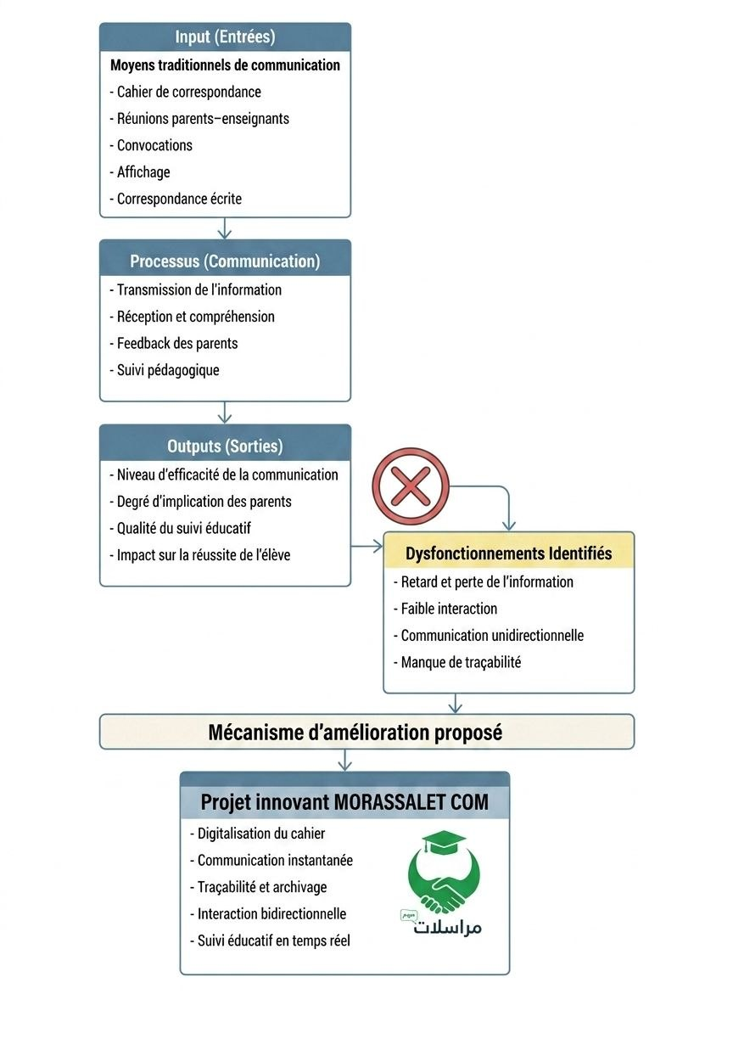
Source : Réalisé par nous même

Partie 01 : Cadre Théorique

Chapitre 1 :

La communication dans le milieu éducatif

Introduction
Le thème de la communication a suscité un intérêt considérable et grandissant de la part des chercheurs et des penseurs dans le domaine des sciences sociales. Considérée comme un processus social vital, elle ne se limite pas à un simple échange d'informations et de messages, mais constitue une activité à la fois individuelle et collective. En effet, il est impossible d'envisager un comportement humain en dehors de tout acte de communication, ce qui fait de cette dernière un besoin fondamental pour l'individu, les sociétés et les institutions. Cet intérêt accru des scientifiques pour cette nécessité humaine trouve son expression dans une métaphore éloquente : ils comparent souvent la communication au cœur qui pompe le sang, ou au cœur qui envoie des informations, soulignant ainsi son rôle central et vital dans l'ensemble des interactions humaines.
Comme le soulignent Pierre Livet et Bernard Conein dans leur ouvrage Processus sociaux et types d'interactions, "tenir compte de ce qu'une société est toujours en devenir exige de la comprendre en termes de processus sociaux, processus qui ne se bornent pas aux interactions directes" (Livet, P. & Conein, B., 2020) . Cette perspective élargit notre compréhension de la communication au-delà du simple face-à-face pour englober des formes plus complexes d'interactions sociales. Les auteurs identifient notamment "les longues chaînes et réseaux d'interactions auxquelles nous appartenons directement" ainsi que les interactions "réglées par des institutions", soulignant ainsi la dimension institutionnelle fondamentale de la communication dans nos sociétés contemporaines.
Graziella Mazzoli prolonge cette réflexion en analysant "les différentes formes de communication opérant dans un système socio-technique" et en explorant "une possible interrelation entre les composantes rationnelles et relationnelles" dans les systèmes de communication contemporains (Mazzoli, 1992, pp. 221-231). Cette approche met en lumière la double dimension de la communication : à la fois instrument technique et vecteur de lien social.
Enfin, un ouvrage collectif dirigé par Bernard Bel affirme que "la communication – un échange de symboles – est l'essence de la société et que cet échange est le fondement sur lequel repose le collectif humain» (Bel, 2009, p. 481). Cette définition symbolique de la communication rejoint les préoccupations de notre recherche sur le milieu éducatif, où les échanges entre parents et institution scolaire sont porteurs de significations qui dépassent largement le contenu informatif des messages échangés.

Ainsi, la communication apparaît comme un processus vital, comparable au cœur qui pompe le sang ou qui envoie des informations, irriguant et régulant l'ensemble des interactions humaines, qu'elles soient individuelles, collectives ou institutionnelles.
Dans ce premier chapitre, nous nous proposons d'explorer les fondements théoriques de cette notion essentielle. Nous nous attacherons, dans une première section, à définir la communication avec précision, avant d'en examiner les éléments constitutifs (émetteur, récepteur, message, canal, code, feedback, bruit) ainsi que les processus qui la régissent. Cette analyse des mécanismes fondamentaux nous permettra de comprendre comment s'établit et fonctionne tout acte communicationnel. Dans une seconde section, nous nous intéresserons plus spécifiquement à la communication au sein des organisations éducatives. Nous aborderons les différents types de communication qui y coexistent (interpersonnelle, institutionnelle, formelle et informelle), avant d'examiner les particularités de la communication organisationnelle dans ce contexte. Enfin, nous analyserons comment ces dynamiques communicationnelles se déploient concrètement au sein des institutions éducatives, posant ainsi les bases nécessaires à l'étude de la relation entre les parents et l'établissement scolaire.

Section 1 : Fondements théoriques de la communication
- La communication :
  - Définition de la communication :
Le terme « communication » tire son origine du latin communs qui signifie « commun » ou « partagé », indiquant ainsi l'existence d'une base commune et partagée. Par conséquent, la communication, en tant que processus, implique la participation ou la compréhension mutuelle autour d'une chose, d'une idée, d'un sentiment, d'une attitude, d'un comportement ou d'un acte. (Allaq, 2011, p. 3)
Il existe des multiples définitions de la communication, dans ce cas nous essayons de montrer les plus usuelles. Selon le petit robert, la communication désigne « passage ou échange de messages entre un sujet émetteur et un sujet récepteur au moyen de signes, de signaux » (Rey-Debove, J. & Rey, A. (dir.), 2024).
Selon le dictionnaire français en ligne Larousse, le mot « communication » désigne le fait de communiquer, de transmettre quelque chose. Il peut également être défini comme étant
« Action de mettre en relation, en liaison, en contact, des choses : Établir une communication entre deux conduites. » (Larousse, 2026), ou « un échange verbal entre un locuteur et un interlocuteur dont il sollicite une réponse : le langage, le téléphone sont des moyens de communication…» (Larousse, 2026)
Roman Jakobson est le premier à avoir théorisé la communication. Selon lui, elle repose sur un acte de transfert d'information d'un émetteur vers un récepteur, via un canal, au moyen d'un code (Jakobson, 1963). Ce modèle fondateur identifie les éléments essentiels de tout échange.
Selon Fielding, La communication est une transaction par laquelle les participants créent ensemble du sens à travers l'échange de symboles (Fielding, 2006).
De toutes les définitions qui ont été données au concept de « communication », on peut dire que la communication est l’action de communiquer, informer, d’établir une relation avec l’autrui, de transmettre des informations ou des connaissances à un ou plusieurs autres individus à l’aide de langage articulé ou d’autres moyens (ton de la voix, gestes, regard, mimiques, sourire, émotions etc.). Elle peut désigner : l’ensemble des moyens et techniques permettant la diffusion d’un message auprès d’une audience ou une organisation afin d’informer et de promouvoir son activité auprès d’autrui, d’entretenir son image, par tout procédé médiatique. Elle concerne aussi bien l’être humain (communication interpersonnelle, groupale…), l’animal, la plante (communication inter-espèces) ou la machine (télécommunications, nouvelles technologies…). (EL JAI, 2020)
  - Les enjeux de la communication :
Alex Mucchielli, professeur de sciences de l’information et de la communication, a publié de nombreux ouvrages. Il définit notamment cinq types d’enjeux de la communication :
    - Les enjeux informatifs : la communication est un acte d’information.
    - Les enjeux de positionnement d’identité : communiquer, c’est se positionner par rapport à l’autre.
Exemple : Lors des réunions, le dirigeant s’exprime en premier. Sa position de supérieur Hiérarchique se traduit par un temps de prise de parole important.
Ses subalternes, ne lui coupent pas la parole, n’interviennent plus quand le dirigeant signifie la fin de la réunion par une conclusion.
    - Les enjeux d’influence : communiquer, c’est faire preuve d’ « influence » sur autrui.
Exemple : Un dirigeant établit son influence par un rapport de force (pression, intimidation) ou par un rapport de séduction (complicité, sympathie).
    - Les enjeux normatifs : communiquer, c’est proposer un ensemble de normes, de règles qui vont soutenir les échanges. (Les types, les composantes et les enjeux de la communication, 2026)

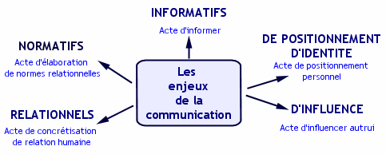
Figure 2: Les enjeux de la communication

Source : https://www.maxicours.com/se/cours/les-types-les-composantes-et-les-enjeux-de-la-communication/
Consulté le : 28/03/2026 a : 09 :46

  - Les caractéristiques de la communication :
La communication humaine présente un ensemble de caractéristiques fondamentales qui la distinguent comme un processus complexe et multidimensionnel. Les théoriciens et chercheurs en sciences de l'information et de la communication s'accordent sur plusieurs traits essentiels.

    - La communication est un processus dynamique :
La communication implique une interaction permanente entre l'émetteur et le récepteur. La première influence et le second est influencé, mais ce processus ne s'arrête pas à ce simple échange. Les deux parties peuvent échanger leurs rôles, ce qui fait de la communication un processus dynamique, variable dans le temps et dans l'espace, et non pas un phénomène statique.
Comme le soulignent Al-Falah, Khadra Oumar, « la communication est un processus dynamique qui évolue constamment en fonction du contexte et des interactions entre les participants » (Al-Falah, 2015, p. 24). L'exemple typique de cette dynamique est observable dans la salle de classe, où l'enseignant et les élèves échangent continuellement leurs positions d'émetteurs et de récepteurs tout au long du cours .
    - La communication est inévitable (principe d'omni-présence)
La communication constitue un phénomène vital dans le monde humain. Il est impossible de l'éviter, de s'en passer ou de s'en affranchir. Malgré les études communicationnelles qui insistent sur l'intentionnalité des messages adressés à autrui, il existe certaines situations où la communication se produit même sans notre volonté, comme lorsqu'on écoute malgré soi les conversations d'autrui dans les lieux publics.
Ce principe rejoint le premier axiome de l'École de Palo Alto formulé par Watzlawick et ses collaborateurs : « on ne peut pas ne pas communiquer » . La communication peut être intentionnelle ou spontanée, volontaire ou involontaire, mais elle demeure en toutes circonstances une dimension incontournable de l'existence humaine, sans laquelle la vie en société serait impossible. (Watzlawick, P, Beavin, J. H, & Jackson, D. D, Pragmatics of Human Communication: A Study of Interactional Patterns, Pathologies, and Paradoxes, 1967)
    - La communication est interactive
La communication émane d'une nature fondamentalement interactive. De nombreux philosophes tels que Husserl, Heidegger et Tolon considèrent que l'interaction constitue l'essence même de la communication. L'interactivité renvoie à l'influence réciproque et mutuelle entre les parties prenantes du processus communicationnel.
Au niveau subjectif, les individus attribuent aux messages des significations et des connotations particulières qui diffèrent selon les personnes, en fonction de leur construction psychologique, de leurs expériences antérieures et de leur vécu. La personne interagit avec les influences environnementales et sociales tout au long de sa formation. L'interaction communicationnelle consiste à pénétrer dans le monde des autres à travers le dialogue et la communication spontanée directe. En tant qu'êtres humains, nous sommes influencés par notre monde vécu dans toutes ses dimensions, tout comme nous sommes influencés par les idées et les croyances de ceux qui nous entourent.
- Les éléments de la communication
  - Le modèle communicationnel de Roman Jakobson:
Le linguiste Roman Jakobson a proposé une représentation schématique des différentes composantes qui entrent en jeu dans tout échange communicationnel. Son modèle met en lumière les éléments fondamentaux suivants :
L'émetteur (ou destinateur) est à l'origine du message qu'il adresse à un récepteur (ou destinataire). Ce dernier ne reste pas passif : il devient à son tour émetteur en produisant une réponse ou une rétroaction (feed-back), instaurant ainsi un processus circulaire.
Pour que le message soit intelligible, l'émetteur doit recourir à un code commun avec le récepteur – par exemple, la langue française orale. Ce code permet d'encoder et de décoder l'information échangée.
Le message transite par un canal physique, qui constitue le support matériel de la transmission : il peut s'agir du téléphone, de la voix dans l'air, d'un support écrit, etc.
Enfin, le message s'inscrit toujours dans un contexte ou référent – c'est-à-dire la réalité à laquelle il renvoie. Pour situer leur échange dans ce référent partagé, les interlocuteurs mobilisent leurs connaissances, leurs émotions et leurs expériences respectives.
Ce schéma, bien que simple en apparence, révèle la complexité des interactions où chaque élément influence la bonne marche de la communication.

Figure 3: Schéma général de la communication humaine, d'après Jakobson, 1963
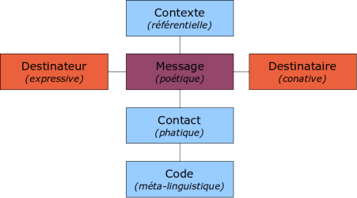

Source : Skadge . (2005). Schéma général de la communication humaine, d'après Jakobson (1963). Consulté le 7 mars 2026 a 15 :15 Sur : https://fr.wikipedia.org/wiki/Fichier:Schema_communication_generale_jakobson.png

  - Le modèle de communication de Riley et Riley :
Dans le modèle de communication de Riley et Riley, les auteurs considèrent qu’un individu appartient à des groupes. Le communicateur (émetteur) et le récepteur sont donc intégrés dans des groupes primaires sociologiques tels que la famille ou un autre groupe social restreint (groupe d’amis par ex.). De ce fait, ces groupes ont une influence sur leurs membres tant dans leur façon de voir, que de penser ou de juger. Par cette précision, ils introduisent la notion de contexte (environnement) dans lequel se déroule la communication – et d’appartenance à un groupe. De plus, ils émettent l’idée que le récepteur peut aussi communiquer avec l’émetteur par le biais d’une “boucle de rétroaction” ou feedback.
Ce modèle de communication de Riley et Riley se décompose en plusieurs éléments fondamentaux qui structurent tout acte de communication. Ces éléments sont les suivants :
L’émetteur : c’est celui qui envoie le message, qui écrit, qui parle, qui envoie l’info… Ce peut être une entreprise, une collectivité, une association…
Le récepteur : c’est celui qui reçoit le message, qui le lit, qui l’entend… Ce peut être un client ou client potentiel (la cible).
Le message : c’est l’information transmise selon une certaine forme, ce qui est écrit, ce qui est dit, …
Le référent : c’est le sujet du message, ce dont on parle.
Le canal ou média : c’est le support du message entre l’émetteur et le récepteur. Le sens premier du terme – media, pluriel du mot latin medium signifie “intermédiaire” : radio, télé, presse, affiche, web…
Le code : le message est codé par l’émetteur et décodé par le récepteur. Il faut connaître le code pour comprendre le message. Si l’émetteur parle anglais il faut que le récepteur comprenne l’anglais.
Le bruit : c’est tout ce qui perturbe la communication : les parasites dans une communication radio, le bruit de la rue pendant une conversation, une mauvaise qualité de papier ou d’impression qui ne permet pas de bien lire un texte…
Le feedback : c’est la possibilité du récepteur de répondre à l’émetteur (concept issu des travaux de Norbert Wiener). Le récepteur n’est plus passif mais devient actif, il devient à son tour émetteur : répondre au téléphone, entamer un dialogue, renvoyer un coupon réponse, remplir un formulaire sur un site web. Certaines communications ne permettent pas le feedback. Le récepteur reste passif. L’absence de feedback peut parfois entraîner la fin de la communication.
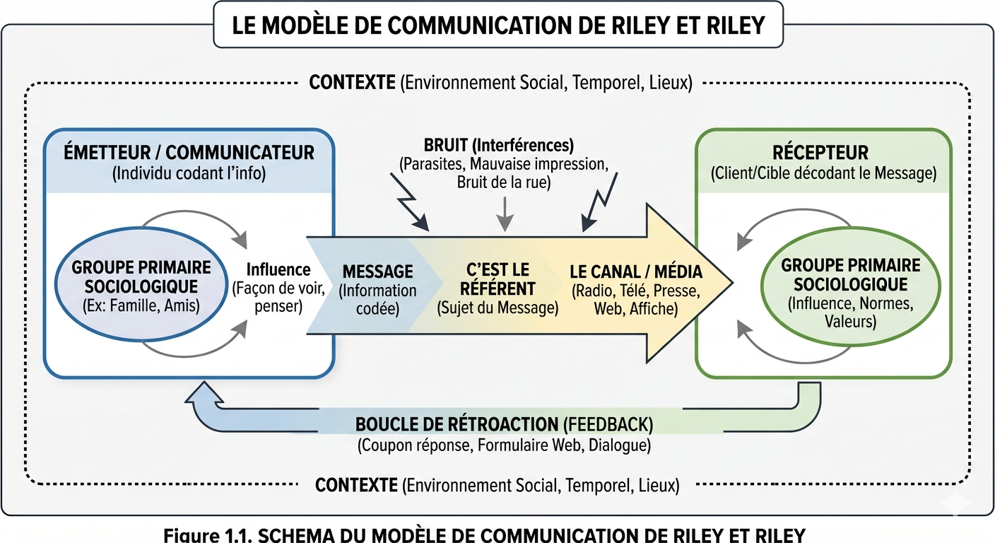
Le contexte : c’est l’environnement dans lequel a lieu la communication : le lieu, le moment, les rapports sociaux, l’actualité,… (Le modèle de communication de Riley et Riley, 2026)
Figure 4: Le modèle de communication de Riley et Riley
Source : Réalisé par nous même avec l’assistance de l’intelligence artificielle.

  - Le modèle d’Harold Lasswell
En 1948, Harold Dwight Lasswell s’attarde sur les étapes dela communication. Il intègre alors la pluralité potentielle des émetteurs et des récepteurs, ainsi quelles enjeux et les effets de la communication. Lasswell défend la théorie selon laquelle les démocraties sont besoin de propagande (« gestion gouvernementale des opinions ») pour permettre à l’ensemble des citoyens d’approuver ce que les spécialistes ont déterminé comme
Son modèle concerne alors la communication de masse. Il repose sur le principe des cinq «W » (Who say What to Whom in Which channel with What effect ?, « Qui dit Quoi à Qui par Quel canal et avec Quel effet ? ») — les cinq « Q » en français.
Pour étayer sa théorie, il pose cinq questions qui décrivent tout phénomène de communication :
- Qui ? (Correspond à l’émetteur : le communicateur, le journaliste) : étude sociologique du ou des émetteurs ;
- Dit Quoi ? (Correspond au message) : analyse du contenu de l’énoncé ;
- A Qui ? (Correspond au récepteur, l'audience visée) : définition, la mesure, la localisation des publics récepteurs ;
- Par Quel canal ? (Correspond au média : le support médiatique du message : presse, radio...) : Description et évaluation des techniques utilisées pour diffuser l’information à un instant donné vers une cible donnée ;
- Avec Quels effets ? (Correspond aux objectifs (l'effet, l'influence de la communication sur le récepteur)) : analyse et d’évaluation des influences qualitatives et quantitatives du message sur l’audience. (HEDDOUCHE, Principaux modèles de la communication.pdf, 2026)
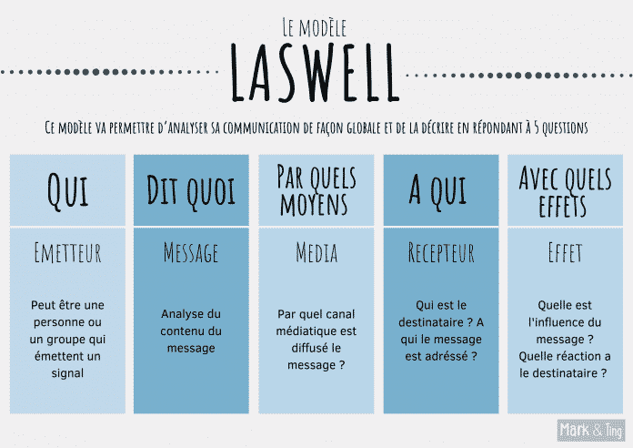
Figure 5: Le modèle de Laswell

Source : Mark et Ting. (2021, 11 mars). Le modèle de Laswell : Comprendre la communication. Consulté le 07/03/2026 au 17 :02, sur https://www.mark-et-ting.com/le-modele-de-laswell/
- Le processus de la communication
  - La notion de processus de communication :
Un processus de communication est un circuit au cours duquel un message est transmis d'un émetteur à un récepteur en utilisant un code et un canal de communication. Le récepteur reçoit le message, le décode et réagit éventuellement, ce qui lance un nouveau processus ou circuit de communication. Au cours de ce processus, des sentiments et émotions émergent, pouvant donner lieu à des idées, des opinions et autres réactions verbalisées ou non. (d'Indeed, 2026)
  - Le but du processus de communication :
Le but du processus de communication est de transmettre un message à un interlocuteur ou groupe d'interlocuteurs en faisant en sorte que ce message soit compris. La difficulté est de faire passer ledit message sans générer de malentendu. (d'Indeed, 2026)

  - Les étapes du processus de communication :
Le processus de communication comporte cinq étapes qui peuvent aider les communicateurs à s'orienter dans leur voyage à la conquête d'une communication efficace.
Étape 1 - Formation de l'idée : Lorsqu'un expéditeur souhaite communiquer une idée, il se lance dans la première étape de la formation de l'idée. En conséquence, l'expéditeur doit réaliser le but et le contenu de l'idée aussi clairement que possible. Des questions telles que "Que veux-tu atteindre ?" ou "Comment veux-tu que le destinataire comprenne ton idée ?" peuvent aider à développer une idée précise.
Étape 2 - Codage du message : dans cette étape, l'expéditeur doit coder l'idée en mots, en symboles ou en gestes pour en transmettre le sens. Qu'il s'agisse d'une communication verbale, non verbale ou écrite, l'expéditeur doit soigneusement tenir compte des antécédents et de la culture du destinataire afin de minimiser les risques de mauvaise interprétation.
Étape 3 - Transmission du message: cette étape exige de l'expéditeur qu'il choisisse un canal de communication approprié pour transmettre son idée. Le canal de communication choisi doit correspondre au contexte de l'idée et être à la portée du destinataire.
Étape 4 - Décodage: cette étape consiste pour le destinataire à décoder le message dans son sens original. En conséquence, le récepteur essaiera de traduire le mot, le symbole et le geste reçus pour comprendre le message de l'expéditeur. Cependant, au cours de cette étape, le récepteur doit être très conscient des influences négatives des bruits de communication.
Étape 5 - Retour d'information : après avoir envoyé et reçu le message de communication, l'expéditeur et le destinataire doivent entamer l'étape finale du retour d'information, qui permet de s'assurer que le message a bien été communiqué avec le sens voulu. (Lily Hulatt & Gabriel Freitas, 2026).

Section 2 : La communication au sein des organisations éducatives
- La communication organisationnelle : Concepts et enjeux
La communication organisationnelle constitue un pilier fondamental dans le fonctionnement des organisations contemporaines. Elle représente un levier stratégique permettant d’assurer la coordination, la cohérence et la performance globale de la structure. Loin de se limiter à la simple transmission d’informations, elle englobe l’ensemble des processus interactionnels à travers lesquels l’organisation établit des relations avec ses environnements interne et externe, en vue d’atteindre ses objectifs.
  - Définition et dimensions du concept
La communication organisationnelle peut être définie comme un processus dynamique d’échange de messages et de significations entre différents acteurs, visant à favoriser la compréhension mutuelle et à coordonner les actions. Elle contribue également à la construction d’une image cohérente de l’organisation auprès de ses publics.
Ce concept s’articule autour de trois dimensions principales :
- La communication interne, qui vise à organiser les relations au sein de l’organisation et à renforcer la cohésion entre les collaborateurs ;
- La communication externe, orientée vers la gestion des relations avec les partenaires, clients et autres parties prenantes ;
- La communication institutionnelle, centrée sur la valorisation de l’identité et de l’image de l’organisation.
Ces dimensions forment un système global de gestion de l’information. (Libaert, Le plan de communication, 2020)
  - Les flux de communication et la structuration organisationnelle
Au sein de l’organisation, la circulation de l’information s’effectue selon différents flux, qui reflètent la structure hiérarchique et les modes de coordination. On distingue classiquement :
    - Flux de communication descendant : La communication qui circule d’un niveau supérieur d’une organisation vers un niveau inférieur est une communication descendante.
En d’autres termes, la communication des supérieurs aux subordonnés dans une chaîne de commandement est une communication descendante.
Ce flux de communication est utilisé par les managers Transmettre des informations professionnelles aux employés de niveau inférieur. Ces informations sont nécessaires à l'exécution de leurs tâches et à la satisfaction de leurs supérieurs hiérarchiques. La communication descendante est utilisée par les supérieurs hiérarchiques aux fins suivantes :
- Fournir un retour sur les performances des employés
- Donner des instructions de travail
- Offrir une compréhension complète du travail des employés et leur communiquer comment leur travail est lié aux autres emplois de l'organisation.
- Communiquer la mission et la vision de l’organisation aux employés.
- Mettre en évidence les zones d’attention.

    - Flux de communication ascendant :
La communication qui s'étend à un niveau supérieur dans une organisation est appelée communication ascendante. Elle fournit un retour d'information sur le bon fonctionnement de l'organisation. Les subordonnés utilisent la communication ascendante de transmettre leurs problèmes et leurs performances à leurs supérieurs.
Les subordonnés utilisent également la communication ascendante pour indiquer s'ils ont bien compris la communication descendante. Les employés peuvent également l'utiliser pour partager leurs points de vue et leurs idées et participer au processus décisionnel.
Le système de traitement des réclamations, la boîte à suggestions et aux plaintes, les enquêtes de satisfaction au travail, etc., contribuent tous à améliorer la communication ascendante. Parmi les autres exemples de communication ascendante, on peut citer : les rapports de performance établis par les cadres hiérarchiques pour examen par les supérieurs hiérarchiques, les enquêtes d'opinion auprès des employés, les courriers des employés et les entretiens entre employés et managers.
    - Communication latérale/horizontale :
La communication qui a lieu aux mêmes niveaux hiérarchiques au sein d'une organisation est appelée communication latérale, c'est-à-dire entre pairs, entre managers de même niveau ou entre membres de l'organisation ayant des liens horizontaux équivalents. Les avantages de la communication horizontale sont les suivants :
- C'est un gain de temps.
- Cela facilite la coordination de la tâche.
- Cela facilite la coopération entre les membres de l’équipe.
- Il fournit une assistance émotionnelle et sociale aux membres de l’organisation.
- Il aide à résoudre divers problèmes d’organisation.
- C'est un moyen de partage d'informations
- Il peut également être utilisé pour résoudre les conflits d’un département avec d’autres départements ou les conflits au sein d’un département.

    - Communication diagonale
La communication qui a lieu entre un manager et des employés d’autres groupes de travail est appelée communication diagonale.
Cela n'apparaît généralement pas dans l'organigramme. Par exemple, pour concevoir un module de formation, un responsable de formation interagit avec un membre du personnel des opérations afin de s'enquérir de sa façon de travailler.
    - Communication externe
Communication qui a lieu entre un manager et des groupes externes tels que les fournisseurs, les vendeurs, les banques, les institutions financières, etc. Par exemple, pour lever des capitaux, le directeur général interagirait avec le directeur de la banque. (Guide, 2026)
  - Les enjeux stratégiques et identitaires
La communication organisationnelle revêt une dimension stratégique majeure, notamment dans la construction et la consolidation de l’identité de l’organisation. Elle répond à trois principaux enjeux :
- Un enjeu informatif, consistant à assurer l’accessibilité et la transparence de l’information ;
- Un enjeu relationnel, visant à structurer et stabiliser les relations entre les différents acteurs ;
- Un enjeu symbolique, orienté vers la création et le maintien d’une culture organisationnelle forte.
Dans un contexte marqué par la transformation numérique, ces enjeux sont profondément redéfinis, notamment par l’exigence accrue de rapidité, d’interactivité et de transparence dans les échanges communicationnels. (Bouzon, 2016)
- Les types de communication au sein des organisations
Il convient de distinguer plusieurs types de communication :
- Communication interpersonnelle
C’est la communication entre deux individus ou plus. Cette forme de communication se construit à partir des échanges entre ces deux individus. Une conversation entre deux amis dans un restaurant ou un appel téléphonique entre deux collègues sont des exemples types de communication interpersonnelle. Vos capacités de communication interpersonnelle constituent donc la base des relations privées et professionnelles. Les relations sont définies selon les caractéristiques suivantes :
- La symétrie.
- La distance ou la proximité.
- La congruence (Tous les signaux de communication indiquent le même sens. L'expression verbale correspond à la langue du corps. Le contenu verbal et le langage du corps se concordent).
- L'incongruence (Les signaux de communication ne sont pas clairs et mènent dans des directions différentes.
- L’incongruence est une contradiction entre les signaux verbaux et non verbaux).
- Communication de groupe
La communication de groupe se distingue de l'interpersonnelle car elle s'adresse à un ensemble plus large de récepteurs. Elle se déroule entre les membres d’un groupe qui peuvent échanger entre eux. Mais contrairement à la communication de masse, elle intègre une notion fondamentale de ciblage de ses récepteurs. Elle dépend des caractéristiques de la communication interpersonnelle.
- Communication organisationnelle
Elle s’effectue avec des flux d’information verticaux et hiérarchiques ascendants ou descendants, mais aussi des flux d’information horizontaux (par exemple lors des comptes rendus). (HEDDOUCHE, Types et formes de la communication, 2026)
- Communication pédagogique
Elle s’établit dans un contexte d’enseignement-apprentissage, entre un enseignant (ou formateur) et un ou plusieurs apprenants. Elle a pour objectif principal la transmission et la construction de savoirs, de compétences ou de comportements.
- Communication assistée par ordinateur
C'est une communication qui se déroule entre les individus à l'aide d'un ordinateur (échanger des textes, des images, des sons, des vidéos, etc.…). Il existe plusieurs moyens qui permettent la communication à travers l'ordinateur comme le courrier électronique, les forums de discussion ou de chat, les transferts en ligne de fichiers, les recherches sur le web, etc......
- Télécommunication (communication électronique)
La télécommunication est une communication à distance, elle permet de transmettre des informations à distance en utilisant des technologies électroniques et informatiques. (HEDDOUCHE, Types et formes de la communication, 2026)

- La communication entre l’école et les parents dans les institutions éducatives
La communication entre l’école et les parents constitue l’un des piliers fondamentaux de la communication dans les institutions éducatives. Elle joue un rôle déterminant dans le suivi pédagogique et le développement global de l’élève, en assurant une continuité entre le milieu familial et le milieu scolaire. Cette forme de communication s’inscrit dans une logique de partenariat éducatif visant à accompagner l’apprenant tout au long de son parcours.
  - Objectifs et importance de la communication école-famille
La communication entre les parents et l’établissement scolaire vise principalement à suivre la situation éducative de l’élève, tant sur le plan académique que comportemental. Elle permet aux parents de mieux comprendre le niveau de leur enfant, ses difficultés ainsi que ses besoins spécifiques.
Elle contribue également à :
- Identifier précocement les difficultés scolaires ou sociales que peut rencontrer l’élève, afin de mettre en place des solutions adaptées ;
- Assurer un encadrement cohérent entre la maison et l’école, favorisant ainsi la stabilité et la réussite scolaire ;
- Renforcer l’implication des parents dans le processus éducatif, ce qui améliore la motivation et les performances des élèves ;
- Atteindre les objectifs éducatifs globaux, en créant un environnement favorable à l’apprentissage et au développement personnel.
- Ainsi, cette communication permet de créer un climat de confiance et de collaboration entre les différents acteurs de l’éducation.
  - Rôle de la communication dans le suivi et l’accompagnement de l’élève
La communication régulière entre les parents et l’école facilite le suivi continu de l’élève. Elle permet d’échanger des informations concernant :
- Les résultats scolaires ;
- Le comportement en classe ;
- Les difficultés d’apprentissage ;
- L’évolution globale de l’élève.
Grâce à ces échanges, les parents peuvent intervenir de manière efficace pour soutenir leur enfant, tandis que les enseignants peuvent adapter leurs méthodes pédagogiques en fonction des besoins identifiés.
Par ailleurs, cette communication favorise une meilleure compréhension des attentes scolaires par les parents, ce qui leur permet d’accompagner leurs enfants de manière plus pertinente à la maison.
  - La communication école-famille comme facteur de cohérence éducative

La relation entre l’école et la famille s’inscrit dans le cadre plus large des instances de socialisation de l’individu. En effet, la famille et l’école représentent deux environnements complémentaires qui participent à la formation de l’élève.
Une communication efficace entre ces deux sphères permet de :
- Garantir une cohérence dans les pratiques éducatives ;
- Renforcer les valeurs communes transmises à l’élève ;
- Assurer une meilleure intégration sociale et scolaire.

Conclusion
Au terme de ce premier chapitre, il apparaît que la communication constitue un processus fondamental et incontournable dans toute organisation humaine, et plus particulièrement dans le contexte des institutions éducatives. À travers l’analyse des fondements théoriques de la communication, nous avons mis en évidence sa nature complexe, dynamique et interactive, reposant sur des mécanismes précis et des modèles explicatifs qui permettent de mieux comprendre son fonctionnement.
L’étude des différents modèles de communication, notamment ceux de Jakobson, de Riley et Riley, ainsi que celui de Lasswell, a permis de souligner l’importance des éléments constitutifs du processus communicationnel, tels que l’émetteur, le récepteur, le message, le canal, le code et le feedback. Ces éléments interagissent dans un environnement donné, influencé par des facteurs contextuels et sociaux, ce qui confère à la communication une dimension à la fois technique et relationnelle.
Par ailleurs, l’analyse de la communication au sein des organisations éducatives a mis en lumière son rôle stratégique dans la coordination des actions, la circulation de l’information et la construction de relations professionnelles efficaces. Les différents types de communication – interpersonnelle, groupale, organisationnelle, pédagogique et technologique – témoignent de la diversité des formes d’échanges qui structurent la vie institutionnelle.
Dans ce cadre, la communication entre l’école et les parents s’impose comme un levier essentiel du suivi pédagogique et du développement global de l’élève. Elle favorise une continuité éducative entre les deux sphères de socialisation, renforce l’implication parentale et contribue à instaurer un climat de confiance et de collaboration.
Cependant, malgré cette importance reconnue, la communication école–famille reste confrontée à plusieurs défis liés à son organisation, à ses modalités et à son efficacité réelle dans le contexte éducatif. Ces limites soulèvent des interrogations quant à la pertinence des dispositifs existants et à leur capacité à répondre aux exigences actuelles.
C’est dans cette perspective que s’inscrit le chapitre suivant, qui sera consacré à l’évaluation de l’efficacité des moyens de communication entre les parents et les institutions éducatives. Il s’agira d’analyser, de manière critique, les pratiques existantes, d’identifier leurs limites et d’examiner leur impact sur la qualité du processus éducatif.

Chapitre 2 :

L’efficacité des moyens traditionnels de communication entre l’école et les parents

Introduction
L’école, en tant qu’institution sociale majeure en Algérie, ne peut remplir sa mission éducative et pédagogique de manière isolée. L’évolution du système éducatif algérien, marquée par les réformes successives, a placé la « relation école-famille » au cœur de l’efficacité scolaire. Cette interaction est loin d’être fortuite ; elle est encadrée par un arsenal juridique et des pratiques traditionnelles qui ont résisté aux mutations sociétales.
Dans ce chapitre, nous examinerons l’efficacité des moyens traditionnels de communication entre l’école et les parents. Ces canaux, bien que qualifiés de classiques, constituent le socle de la « coéducation » dans le contexte algérien. Ils permettent non seulement la transmission des informations administratives et pédagogiques, mais servent également de levier pour réguler le comportement de l’apprenant et garantir la transparence des résultats scolaires.

Section 1 : Les moyens traditionnels de communication école–parents
- Définition des moyens traditionnels de communication
Dans le contexte du système éducatif algérien, la communication école-famille est régie par un cadre réglementaire strict qui vise à instaurer une « relation de complémentarité » entre les deux institutions. Ces moyens traditionnels, souvent qualifiés de « classiques », englobent l'ensemble des supports physiques et des rencontres formelles instaurés par l'administration scolaire pour assurer le suivi de l'élève.
Le concept de l’école à l’ère moderne souligne l'importance des relations d'interdépendance entre l’école, la famille et la société. Cela impose à l’institution scolaire de mobiliser tous ses moyens pour renforcer ses liens avec la famille. Les formes de communication ne se limitent pas à un seul type, mais revêtent des modalités multiples qui concrétisent cette interaction, chaque moyen jouant un rôle distinct dans le processus de communication.
Compte tenu de l'importance capitale de la relation école-famille et de son impact sur l'amélioration des performances éducatives de l'établissement, des efforts sérieux et significatifs ont été déployés par le ministère de tutelle. Ces initiatives visent à instaurer une relation étroite, fondée sur la coopération et la compréhension mutuelle, afin de garantir le succès de l'action pédagogique. Ainsi, plusieurs instances et documents officiels contribuent à consolider ces liens, tout en faisant obstacle à toute entrave éventuelle. Cette synergie est jugée indispensable non seulement pour les deux institutions, mais également pour l'équilibre de la société dans son ensemble. (MASSAI & FARIDJA, 2018)
- Le cahier de correspondance
Il s’agit d’un document propre à l’élève, dont l’introduction précise qu’il est : "considéré comme une interface entre l’institution scolaire et la famille de l’élève, ainsi qu’un moyen de communication entre l’administration et les enseignants d’une part, et les parents d’autre part. Son objectif est de permettre à la famille et aux parents de l’élève d’accomplir le rôle complémentaire qui leur est dévolu, à travers le suivi du processus de scolarisation de leurs enfants, la consultation de leurs activités au sein de l’établissement, de leurs absences et des comportements signalés à leur encontre. Il permet également de constater les résultats scolaires obtenus lors des devoirs et des travaux dirigés, et de manière générale, de favoriser la participation de la famille et des parents à la vie scolaire et de renforcer la complémentarité entre les deux parties (Nationale, Cahier de correspondance, p. 3)
Son objectif est de permettre à la famille de l'élève et à ses parents d'accomplir le rôle complémentaire qui leur est demandé, à travers le suivi du processus de scolarisation de leurs enfants, la consultation de leurs activités au sein de l'établissement, ainsi que leurs absences et les comportements enregistrés à leur encontre. Il permet également de constater les résultats scolaires obtenus lors des devoirs et des examens périodiques qui leur sont imposés. De manière générale, il favorise la participation de la famille et des parents à l'école et renforce l'intégration entre eux, créant ainsi les conditions appropriées et les circonstances adéquates pour atteindre les résultats escomptés au profit des élèves.
Une partie du règlement intérieur propre à l'élève y est inscrite, ainsi que le calendrier des compositions trimestrielles, une section pour le contrôle continu, les recommandations des services de santé scolaire, les absences et les notes de communication entre l'administration et les parents. Il est à noter que dans toutes les parties mentionnées précédemment, il existe un cadre réservé aux observations et aux signatures du parent. Ce cahier est également utilisé comme document de correspondance mensuelle entre l'enseignant et le parent, par lequel l'enseignant informe le parent des résultats partiels des devoirs, de l'évaluation du travail au sein de la classe, ainsi que du comportement de l'élève et de ses relations avec ses camarades.
- Les autres moyens traditionnels
Outre le cahier de correspondance, le système éducatif algérien repose sur une panoplie d'outils classiques visant à instaurer une « éducation intégrée » où l'école et la famille collaborent étroitement. Comme le souligne le Décret ministériel n° 778 (1991), l'établissement est tenu d'informer les parents de manière régulière et organisée.

  - Les journées d’accueil et entretiens individuels
L'administration scolaire fixe des créneaux horaires spécifiques, en dehors des heures de cours, durant lesquels les enseignants reçoivent les parents. Ces rencontres, inscrites au préalable dans le cahier de correspondance, permettent de dresser un portrait précis de l'élève (académique et comportemental) sans perturber le temps pédagogique.

  - La correspondance relative à l'absentéisme
Le contrôle de l'assiduité est un levier majeur de communication. En cas d'absence prolongée, le conseiller de l'éducation (Surveillant Général) engage une procédure graduelle :
- Avis d'absence : Une première correspondance est adressée au tuteur.
- Mises en demeure : En l'absence de réponse, une deuxième puis une troisième lettre sont envoyées. Cette traçabilité administrative est indispensable avant toute décision d'exclusion par le conseil de discipline.
  - L'exploitation des copies d'examens
Conformément à l'article 61 du Décret 778, les copies de devoirs et d'examens sont des vecteurs de communication. Si l'établissement archive les copies durant trois ans, les élèves doivent obligatoirement les présenter à leurs parents pour consultation et signature. Cela permet aux parents d'évaluer concrètement l'effort fourni et les lacunes à combler.
  - Les bulletins de notes trimestriels
Le bulletin est le document de synthèse par excellence. Envoyé par voie postale à la fin de chaque trimestre, il récapitule les résultats, les observations des enseignants et l'assiduité. Selon l’article 66 du Décret 778, ce document doit être communiqué de manière périodique et régulière pour permettre aux parents de jouer leur rôle de régulateurs.
  - Les réunions collectives et convocations
Bien que les rencontres individuelles soient privilégiées, l'école organise des assemblées générales ou des réunions de classe pour analyser les performances globales ou expliquer des réformes. Malgré leur importance, ces réunions souffrent parfois d'un manque d'assiduité de la part de certains parents, ce qui nécessite souvent le recours à des convocations individuelles pour les cas urgents.
  - L’Association des Parents d’Élèves (APE)
L'APE constitue le cadre légal et organisé de la participation des familles. Régie par la Loi 90-31 relative aux associations, elle sert de pont entre l'administration et les parents. Son rôle, bien que strictement limité aux aspects matériels, moraux et sociaux (aide aux élèves démunis, amélioration des conditions scolaires), exclut toute ingérence pédagogique directe, comme le rappellent les articles 15 et 16 du Décret 778. (MBARKA, 2017)

Section 2 : L’efficacité de la communication et ses impacts éducatifs
- Notion d’efficacité en communication et ses impacts éducatifs
  - Notion d’efficacité en communication
Dans le milieu scolaire, l’efficacité de la communication ne se résume pas à la simple transmission d'un message, mais à la capacité de ce message à susciter une réaction positive et coordonnée entre l'école et la famille. Selon Nouri .A, l'efficacité communicationnelle en Algérie est mesurée par le degré de « réactivité » des parents face aux sollicitations de l'administration et par l'impact direct de cet échange sur le comportement et les résultats de l'élève. (Nouri, 2016)
On peut définir l'efficacité à travers trois dimensions essentielles au sein de l'institution éducative :
- La dimension cognitive : La clarté de l'information transmise (notes, absences, convocations) afin d'éviter toute ambiguïté chez les parents (Taleb, 2011).
- La dimension relationnelle : La création d'un climat de confiance mutuelle. Comme le souligne (Derradji, 2018), une communication est dite efficace lorsqu'elle transforme le parent d'un simple "récepteur passif" en un "partenaire actif" du processus éducatif.
- La dimension temporelle : La rapidité de l'intervention. L'efficacité réside dans la transmission de l'information au moment opportun (par exemple, signaler une absence le jour même) pour permettre une remédiation immédiate.
Ainsi, l'efficacité dans la communication école-parents en Algérie est intrinsèquement liée à la Loi d'orientation n° 08-04, qui définit le succès de l'action éducative par la synergie entre les efforts de l'enseignant et le suivi rigoureux de la famille.
  - Notion d’efficacité en communication
Dans la relation école–parents, une communication efficace joue un rôle déterminant dans la réussite scolaire des élèves. Les travaux de Joyce Epstein (2001) montrent que l’implication parentale, facilitée par une communication régulière et de qualité, contribue significativement à l’amélioration des performances académiques, à la réduction de l’absentéisme et au développement du comportement positif chez les élèves (Epstein, 2001). De même, John Hattie (2009) souligne, à travers sa méta-analyse, que les relations école–famille figurent parmi les facteurs influençant fortement la réussite scolaire (Hattie, 2009).
Par ailleurs, une communication efficace favorise un climat de confiance entre l’institution éducative et les familles. Selon Organisation de coopération et de développement économiques (2012), la qualité du partenariat entre l’école et les parents constitue un levier essentiel pour améliorer les résultats éducatifs et renforcer l’engagement des élèves. Elle permet également une meilleure compréhension des besoins de l’enfant et facilite la mise en place de stratégies pédagogiques adaptées (économiques., 2012).
En outre, l’efficacité de la communication contribue à instaurer une continuité éducative entre l’école et le milieu familial. Comme le souligne UNESCO (2015), la collaboration étroite entre parents et enseignants permet d’assurer un suivi cohérent de l’élève, tant sur le plan académique que socio-affectif. Cela se traduit par une amélioration du comportement, de la motivation et de l’autonomie de l’apprenant (UNESCO, 2015).
- Les obstacles à l'efficacité de la communication école–parents
La communication entre les enseignants et les parents d'élèves au sein de l'école algérienne se heurte souvent à des barrières qui limitent son impact pédagogique. Ces entraves, qu'elles soient d'ordre relationnel, institutionnel ou socioculturel, transforment parfois le dialogue en une simple procédure administrative dénuée de sens éducatif.
Certains chercheurs considèrent que les obstacles à la communication sont nombreux et complexes (18) :
- La conviction de certaines familles que leur mission s’achève dès l’inscription de l’enfant à l’école, considérant cette dernière comme l’unique responsable de son éducation et de son instruction.
- La préoccupation des parents par les charges de la vie quotidienne et les exigences économiques de la famille.
- Le fait que certaines familles souffrent de problèmes internes qu'elles ne souhaitent pas divulguer au corps enseignant, évitant ainsi la communication par crainte de l’embarras.
- Le manque de considération pour le travail de l'école, certains parents estimant que l'enseignant n'est pas apte à instruire leurs enfants.
- Le niveau académique limité ou modeste de certains parents, ce qui les rend incapables d'accompagner et de suivre le travail de leurs enfants.
- La crainte de devoir s’acquitter de frais financiers ou de dons au profit de l’école.
- Le sentiment de honte face aux comportements des enfants ou à la faiblesse de leur niveau scolaire. (Gueznas & Chaham , 2009, p. 159)
Par ailleurs, Jawdat Ezzat Atoui classe les obstacles à la communication entre l'école et les parents comme suit (19) :
- La préoccupation des parents par leurs propres affaires.
- L'usage d'expressions et d'un langage peu clairs dans la communication.
- Le mauvais choix du moment opportun pour les réunions.
- La focalisation sur des sujets qui ne suscitent pas l'intérêt des parents.
- L'accent mis sur l'aspect matériel, tel que la collecte de dons auprès des parents.
- L'absence d'une sensibilisation suffisante aux objectifs de coopération entre l'école et la communauté.
- Le manque d'initiatives des enseignants et des chefs d'établissement pour obtenir des informations sur les parents (circonstances professionnelles et personnelles).
- Le manque de facilités nécessaires à la tenue des conseils de parents ou des rencontres entre enseignants et parents.
- La baisse du niveau éducatif et culturel dans certaines régions.
- L'absence de renouvellement des thématiques débattues lors des réunions entre parents et enseignants.
- Le manque de coopération dans l'élaboration de l'emploi du temps par les parents. (Atoui, 2001, p. 280)

- Limites des moyens traditionnels de communication en Algérie
Dans le contexte éducatif algérien, les moyens traditionnels de communication entre l’école et les parents, tels que le carnet de correspondance, les réunions périodiques et les convocations administratives, restent largement dominants. Toutefois, plusieurs études empiriques menées en Algérie mettent en évidence les limites de ces pratiques en termes d’efficacité et d’impact éducatif.
En effet, une étude réalisée par Benchedda (2023) souligne que les interactions entre la famille et l’école demeurent souvent irrégulières et limitées à des situations ponctuelles, notamment lors des réunions ou en cas de problème disciplinaire, ce qui réduit leur portée éducative (Benchedda, 2023). Cette forme de communication, principalement descendante, ne favorise pas une véritable implication des parents dans le suivi quotidien de la scolarité de leurs enfants.
De même, des recherches universitaires algériennes indiquent que la communication école–parents est souvent centrée sur la transmission d’informations administratives plutôt que sur un échange pédagogique constructif. Selon une étude menée à l’Université de Saïda, la relation entre parents et enseignants, bien qu’essentielle, reste insuffisamment exploitée, malgré son rôle déterminant dans la réussite scolaire (Rekia, 2019-2020)
Par ailleurs, une recherche effectuée à l’Université d’Ouargla met en évidence que les représentations et les attentes divergentes entre parents et enseignants constituent un frein à une communication efficace. L’absence de mécanismes interactifs et continus limite la qualité des échanges et empêche l’établissement d’un véritable partenariat éducatif (SENOUSSI, 2018).
En outre, certaines études montrent que, bien que les parents accordent une importance à l’école et respectent le rôle des enseignants, leur participation reste souvent passive et conditionnée par des facteurs sociaux et culturels. Cela confirme que les dispositifs traditionnels ne permettent pas de mobiliser pleinement les familles dans le processus éducatif (Rachid, 2017) .
Ainsi, il apparaît que les moyens traditionnels de communication en Algérie présentent plusieurs limites, notamment leur caractère occasionnel, unidirectionnel et peu interactif. Ces insuffisances réduisent leur efficacité et justifient la nécessité de repenser les dispositifs de communication afin de favoriser une collaboration plus dynamique et continue entre l’école et les parents.

Conclusion
Au terme de ce chapitre, il apparaît que la communication entre l’école et les parents constitue un élément fondamental dans l’efficacité du processus éducatif. Comme nous l’avons montré, une communication efficace ne se limite pas à la simple transmission d’informations, mais implique une interaction continue, une compréhension mutuelle et une collaboration active entre les deux parties.
Cependant, l’analyse des pratiques en contexte algérien met en évidence l’existence de nombreux obstacles d’ordre social, culturel et organisationnel, qui entravent la qualité de cette communication. À cela s’ajoute la prédominance des moyens traditionnels, dont l’efficacité demeure relative en raison de leur caractère occasionnel, unidirectionnel et peu interactif. Ces dispositifs, bien qu’importants, ne répondent plus pleinement aux exigences actuelles du système éducatif ni aux attentes des familles.
Dans un contexte marqué par les mutations technologiques et la transformation numérique des sociétés, il devient indispensable de repenser les modes de communication école–parents. L’émergence des technologies de l’information et de la communication offre aujourd’hui de nouvelles opportunités pour instaurer un dialogue plus rapide, plus interactif et plus accessible. La digitalisation des échanges apparaît ainsi comme une voie prometteuse pour renforcer le partenariat éducatif et assurer un suivi plus efficace des élèves.
Dès lors, la nécessité de concevoir des dispositifs innovants, intégrant les principes de modernisation et de numérisation, s’impose comme une réponse pertinente aux limites constatées. Ces nouveaux outils pourraient contribuer à améliorer la qualité de la communication, à favoriser l’implication des parents et, par conséquent, à optimiser les performances scolaires et le développement global de l’apprenant.
C’est dans cette perspective que s’inscrit le chapitre suivant, consacré à la proposition d’un projet innovant visant à renforcer l’efficacité de la communication entre l’école et les parents dans le contexte algérien.

Partie 02 : Cadre Pratique

Chapitre 01:

Présentation générale du projet MORASSALET COM

Fiche technique du projet

Tableau 1 : Équipe d’encadrement et de réalisation
Nom | Rôle | Spécialité | Établissement / structure
BELGHIT RIDHA/  LAIB HEMAM | Conception de l’idée, coordination générale, cadrage fonctionnel du projet et pilotage de la réflexion stratégique. | Management de projet numérique | Projet MURASSALET COM
Équipe de programmateurs | Développement de l’application mobile, paramétrage de la base de données, sécurité, maintenance et mises à jour évolutives. | Développement logiciel / systèmes d’information | Prestataire technique
Administration pilote | Validation des besoins métier, test du parcours usager, définition des règles de gestion des absences et de la communication scolaire. | Gestion scolaire | Établissements pilotes
Source : élabore par nous même

Introduction
Le projet MORASSALET COM s’inscrit dans une perspective d’innovation de service appliquée au secteur éducatif. Il n’a pas pour vocation de remplacer la relation humaine entre l’école et la famille, mais de l’organiser, de la fluidifier et de la rendre plus réactive. Dans sa logique profonde, ce projet part d’une difficulté concrète observée sur le terrain : l’existence d’un décalage entre le moment où un événement scolaire se produit et le moment où le parent en est effectivement informé.
Cette difficulté a des effets multiples. Elle retarde la prise de décision, réduit la portée des avertissements, fragilise le suivi de l’assiduité et alourdit la charge de travail des administrations scolaires. Elle pèse également sur les parents, qui expriment un besoin grandissant de consulter des informations fiables sans être obligés de se déplacer ou d’attendre le retour du carnet papier. En ce sens, la numérisation du carnet de correspondance devient une réponse organisationnelle et sociale aussi bien qu’une réponse technologique.
Le projet repose sur l’idée d’une application simple, accessible, sécurisée et centrée sur l’usage réel des familles et des établissements. Il s’agit de concevoir un outil suffisamment intuitif pour être adopté sans difficulté, mais aussi suffisamment structuré pour intégrer des fonctionnalités utiles à l’administration, aux enseignants et aux parents. Le défi ne consiste donc pas seulement à développer une application, mais à construire un écosystème numérique de confiance.

Section 1 : Idée du projet et ses aspects innovants
- Idée et solution proposée
Le projet MORASSALET COM est centré sur la mise en place d’une solution numérique destinée à remplacer progressivement le carnet de correspondance papier par un support digital plus fiable et plus opérationnel. La solution se présente sous la forme d’une application mobile reliée à une base de données d’administration scolaire. Elle permet la communication à distance entre les enseignants, l’administration et les parents, tout en offrant la possibilité de justifier les absences à distance et de recenser automatiquement les absences quotidiennes. Ces fonctionnalités figurent explicitement dans le business model canvas du projet, qui définit aussi l’ambition générale de numériser le livre de correspondance afin d’améliorer la qualité du lien entre l’administration et les parents.
Du point de vue de l’usage, MORASSALET COM vise à transformer une communication discontinue et parfois aléatoire en communication continue, traçable et consultable à tout moment. Le parent n’attend plus qu’un document matériel circule entre l’école et le domicile ; il reçoit une information enregistrée, datée, identifiable et associée au profil scolaire de son enfant. L’établissement, de son côté, bénéficie d’une meilleure organisation des échanges, d’une réduction des pertes d’information et d’une capacité plus forte à documenter les notifications transmises.
La solution proposée ne doit pas être réduite à un simple canal de messagerie. Elle constitue un outil de pilotage éducatif à petite échelle, puisqu’elle permet de suivre l’assiduité, de gérer les justificatifs, d’informer les familles des événements scolaires et d’ouvrir la voie à des services complémentaires. Cette approche donne au projet une dimension structurante : il ne s’agit pas seulement d’informatiser une pratique ancienne, mais de repenser la qualité du service de communication dans l’environnement scolaire.
  - MORASSALET COM : application de liaison scolaire numérique
MORASSALET COM se définit comme une application de liaison numérique entre les parents et les établissements scolaires. Son architecture fonctionnelle repose sur plusieurs briques : l’authentification des usagers, la gestion des profils des élèves, la saisie des absences, l’envoi de notifications, la remontée des justificatifs et l’historique des échanges. Le projet prévoit également une base de données dédiée à l’administration ainsi qu’un appareil lecteur de codes-barres pour faciliter certains processus d’identification et de gestion.
Le choix du support mobile répond à une logique d’accessibilité. Le smartphone est aujourd’hui le terminal le plus disponible pour une large part des familles. En optant pour ce canal, le projet maximise les chances d’adoption, tout en permettant à l’établissement de toucher les parents avec rapidité. La diffusion via la plateforme Play Store, prévue dans le canvas, complète cette logique de disponibilité et facilite les mises à jour.
Sur le plan symbolique, l’application traduit aussi une évolution des pratiques éducatives. Elle reconnaît que la relation école-famille doit désormais s’appuyer sur des outils à la hauteur des exigences contemporaines de temps, de mobilité et de traçabilité. La numérisation ne vaut donc pas seulement comme modernisation technique ; elle vaut également comme modernisation de la culture de service.

  - Valeur créée pour l’établissement et pour les parents :
La principale valeur créée par MORASSALET COM réside dans la réduction de l’incertitude informationnelle. Dans le système papier, une note peut ne pas être lue, un parent peut ne pas être informé immédiatement, un justificatif peut être remis tardivement, et l’établissement peut manquer d’éléments pour prouver qu’une notification a été transmise. Le système numérique, en revanche, structure l’échange et lui donne une forme exploitable. Chaque action laisse une trace, chaque événement peut être horodaté, et chaque notification peut être répertoriée.
Pour les parents, cette valeur se traduit par une plus grande tranquillité. Le parent n’est plus contraint de dépendre du récit de l’enfant ou du retour physique du carnet. Il accède directement à l’information, peut réagir rapidement, justifier une absence sans perdre du temps et consulter l’historique en cas de besoin. Pour les parents dont les contraintes professionnelles rendent les déplacements difficiles, cette amélioration est particulièrement importante.
Pour l’établissement, la valeur se manifeste à travers l’organisation. Les tâches administratives liées aux absences, aux communications et aux suivis deviennent plus fluides. L’information est centralisée et non dispersée, ce qui améliore la coordination interne. À terme, la solution peut aussi contribuer à l’amélioration de l’image de l’établissement, perçu comme plus moderne, plus réactif et plus proche des besoins des familles.
  - Origine de l’idée
L’idée du projet est née du constat répété de plusieurs dysfonctionnements liés au carnet de correspondance traditionnel. Les réponses libres du questionnaire montrent que de nombreux parents jugent cette méthode peu utile dans un contexte de développement technologique. Certains évoquent le manque d’organisation, d’autres la perte de temps, l’éloignement géographique, la difficulté d’accès à l’information ou encore la dissimulation du carnet par l’élève. L’existence de plusieurs carnets ou la mauvaise circulation des informations apparaissent également comme des problèmes concrets du terrain.
En parallèle, l’enquête révèle une forte attente vis-à-vis d’une solution numérique. Presque tous les répondants estiment qu’une application aiderait à résoudre les problèmes de communication avec l’école. Cette adhésion n’est pas seulement théorique ; elle exprime la recherche d’un service perçu comme plus commode, plus rapide et mieux adapté aux contraintes de la vie quotidienne. Ainsi, le projet ne repose pas sur une idée abstraite importée de l’extérieur, mais sur un besoin social formulé par les usagers eux-mêmes.
L’origine du projet est donc à la fois pratique et stratégique. Pratique, parce qu’elle répond à des difficultés vécues. Stratégique, parce qu’elle s’inscrit dans l’effort plus large de numérisation des services et dans l’ambition d’accompagner l’État algérien dans la transformation des différents secteurs, comme le précise le business model du projet.
  - Valeurs du projet
MORASSALET COM repose sur un ensemble de valeurs qui donnent au projet sa cohérence. La première est la proximité. L’application rapproche l’école et la famille en réduisant la distance informationnelle et en créant un canal direct. La deuxième est la transparence, puisque les échanges et notifications deviennent plus visibles, plus datés et moins dépendants de médiations fragiles. La troisième est l’efficacité, entendue comme capacité à transmettre l’information au bon moment, à la bonne personne et sous une forme exploitable.
À ces valeurs s’ajoutent la simplicité d’usage, l’inclusion numérique progressive et la responsabilité. Le projet doit être conçu de manière à ne pas exclure les usagers peu familiers avec les outils digitaux. Il doit également protéger les données personnelles des élèves et des familles. Enfin, il participe d’une culture de service public ou parapublic plus réactive, plus organisée et plus attentive aux besoins concrets des citoyens.
Le logo du projet, fondé sur l’association de l’univers éducatif et du geste de partenariat, résume visuellement cette philosophie. Il exprime à la fois l’école, l’accompagnement, la confiance et la coopération entre les acteurs de la réussite scolaire.
  - Présentation du logo MORASSALET COM :

Le logo de « MORASSALET COM » se présente comme une composition visuelle riche en significations symboliques, reflétant clairement l’identité et la fonction principale du projet. Il ne se limite pas à un aspect esthétique, mais véhicule un message communicationnel cohérent exprimant l’essence du service.
Sur le plan de la structure générale, le logo repose sur un élément central représenté par une poignée de main entre deux mains, l’une de couleur sombre et l’autre verte. Ce choix visuel traduit l’idée de coopération et de partenariat entre deux acteurs essentiels : l’école et la famille. La poignée de main ne symbolise pas seulement un accord, mais incarne également la confiance, la complémentarité et la continuité du dialogue, qui constituent les valeurs fondamentales du projet.
L’élément supérieur, représenté par une toque académique, renvoie explicitement au domaine de l’éducation et souligne que le projet est centré sur le parcours scolaire de l’élève. Il porte également une dimension prospective, en évoquant la réussite et l’accomplissement académique, établissant ainsi un lien entre la qualité de la communication et les résultats éducatifs à long terme.
Au centre du logo, apparaît une forme circulaire verte, qui peut être interprétée comme une représentation symbolique de l’élève, placé au cœur du système éducatif. Cette centralité souligne que toutes les interactions et les échanges s’organisent autour de son intérêt et de son évolution.
Sur le plan chromatique, le logo repose sur une dualité de couleurs : le vert et le noir (ou gris foncé). Le vert est porteur de connotations positives telles que la croissance, la confiance, la stabilité et l’espoir, des valeurs étroitement liées à l’éducation. Le ton sombre, quant à lui, renvoie à la rigueur, à la crédibilité et au professionnalisme, conférant ainsi à l’ensemble un équilibre entre dimension humaine et institutionnelle.
Concernant la typographie, l’inscription « MORASSALET COM » adopte un style clair et lisible, facilitant la reconnaissance rapide de la marque. L’ajout d’une bulle contenant le mot « كوم » introduit une dimension numérique contemporaine, en lien avec la nature digitale du projet, et renforce l’articulation entre identité linguistique et technologique.
D’un point de vue fonctionnel, le logo parvient à remplir plusieurs objectifs simultanément : exprimer clairement le domaine éducatif, matérialiser l’idée de communication et de coopération, mettre en avant la dimension numérique, tout en conservant une grande simplicité visuelle et une mémorisation aisée.
Dans l’ensemble, le logo de « MORASSALET COM» traduit fidèlement la philosophie du projet, en combinant symbolisme éducatif et modernité technologique, et en incarnant visuellement son objectif principal : établir un lien de communication efficace, fiable et continu entre l’école et la famille, au service de l’élève.


Source : élaborée par nous-même à l’aide de l’intelligence artificiel
Figure 6: BAREE DE PALETTE DE COULEURS
* Le vert du logo représente la croissance, le développement et l’environnement éducatif, en lien direct avec l’évolution de l’élève.
*Le noir / gris foncé traduit la fiabilité, la rigueur et le sérieux du système, renforçant la confiance dans la plateforme.
* Le contraste entre le vert et les teintes sombres met en évidence l’équilibre entre innovation digitale et stabilité institutionnelle.
* La poignée de main symbolise la coopération et le lien de confiance entre les différents acteurs : l’école, les enseignants et les parents.
* La figure centrale (forme humaine) place l’élève au cœur du système, en tant que principal bénéficiaire de la communication.
* Le mortier (chapeau de graduation) représente la réussite scolaire et l’objectif final du parcours éducatif.
* Le cercle englobant évoque la continuité, la protection et la traçabilité permanente des échanges.
* La bulle de discussion « كوم » traduit la fonction principale de l’application : une communication directe, instantanée et bidirectionnelle entre l’école et les parents.
* Les couleurs adoptées s’inscrivent dans le même univers visuel que celui des applications éducatives (Progress), assurant une cohérence graphique et une continuité dans l’expérience utilisateur. Ainsi, un élève habitué à ce type d’environnement numérique ne rencontrera pas de difficulté d’adaptation à d’autres plateformes, notamment universitaires, qu’il percevra comme une extension naturelle et complémentaire de son parcours digital.
* L’ensemble du logo reflète une vision moderne intégrant communication, éducation et collaboration au sein d’un écosystème numérique cohérent, intuitif et performant.
    - Le nom « MORASALATCOM »
Le nom « MORASALATCOM » reflète de manière claire et stratégique l’essence du projet, tout en étant simple, expressif et facilement mémorisable. Il a été choisi avec soin afin de traduire la fonction principale de l’application ainsi que sa cible prioritaire.
«MORASALAT COM» (مراسلات كوم) : Ce terme arabe signifie « correspondances » ou « échanges de messages ». Il renvoie directement à l’idée centrale du projet, qui est la communication fluide et continue entre les différents acteurs de la vie scolaire. Il met en avant la fonction principale de la plateforme : assurer le transfert efficace de l’information entre l’établissement et les familles.
« .com » : L’ajout de « .com » n’est pas seulement une référence numérique, mais un choix stratégique de communication. Il permet de simplifier et moderniser le nom, tout en le rendant plus accessible et familier, notamment pour les parents. Il donne également une dimension digitale et contemporaine au projet, en cohérence avec sa nature d’application.
Une plateforme intermédiaire (médiateur de communication) : Le nom « MORASALATCOM » suggère clairement que l’application joue le rôle de pont ou intermédiaire entre les parents et les responsables de la scolarité des élèves (administration et enseignants). Elle agit comme un canal centralisé de transmission des messages, garantissant que l’information circule rapidement, clairement et sans perte. Orientation vers les parents (cible principale) : Le choix du terme et de la forme du nom a été pensé pour être directement compréhensible par les parents, qui constituent les principaux utilisateurs de l’application. L’utilisation d’un mot simple et proche du langage courant facilite son adoption. Communication bidirectionnelle (échange dans les deux sens) : « MORASALAT COM » ne se limite pas à une communication descendante.
Il incarne une relation interactive et dynamique : Les parents peuvent s’informer, poser des questions et signaler toute situation urgente. L’administration et les enseignants peuvent contacter les parents à tout moment pour transmettre des informations importantes (absence, retard, événements, etc.). Réactivité et rapidité de communication : Le nom reflète également l’objectif d’un système permettant une communication instantanée et efficace, essentielle pour le suivi de la vie scolaire de l’enfant.

  - Objectifs du projet
Les objectifs de MORASSALET COM peuvent être présentés à trois niveaux. À court terme, il s’agit de concevoir une application fonctionnelle, de tester les principaux parcours d’usage et de déployer le service dans un nombre limité d’établissements pilotes. Cette phase doit permettre de valider l’ergonomie, la compréhension des notifications, la simplicité du système de justification des absences et la stabilité technique de la base de données.
À moyen terme, l’objectif est d’étendre l’usage de l’application à un nombre plus important d’établissements publics et privés, d’intégrer des fonctionnalités de suivi pédagogique complémentaires et de consolider le modèle économique du projet. Cette étape suppose aussi une amélioration continue du service, alimentée par les retours des parents, des enseignants et des gestionnaires.
À long terme, l’ambition consiste à faire de MORASSALET COM une solution de référence dans le domaine de la communication scolaire numérisée. Cela impliquerait une couverture territoriale élargie, une interopérabilité renforcée avec d’autres outils éducatifs, ainsi qu’une contribution plus claire à la modernisation de la gouvernance de l’information au sein du système scolaire.

Tableau 2: Objectifs du projet selon l’horizon temporel
Horizon | Priorités | Résultats attendus
Court terme (0-12 mois) | Développement, paramétrage, tests pilotes, formation initiale des usagers. | Application opérationnelle, processus de notification stabilisé, premiers retours d’usage.
Moyen terme (1-3 ans) | Extension à plusieurs établissements, enrichissement des fonctionnalités, amélioration du support. | Adoption plus large, meilleure fidélisation des établissements, qualité de service renforcée.
Long terme (3 ans et plus) | Déploiement à plus grande échelle, interconnexion avec d’autres services éducatifs, consolidation institutionnelle. | Solution reconnue, modèle économique pérenne, contribution visible à la numérisation du secteur.
Source : élabore par nous même

Figure 7 : Cycle de vie du projet MORASSALET COM
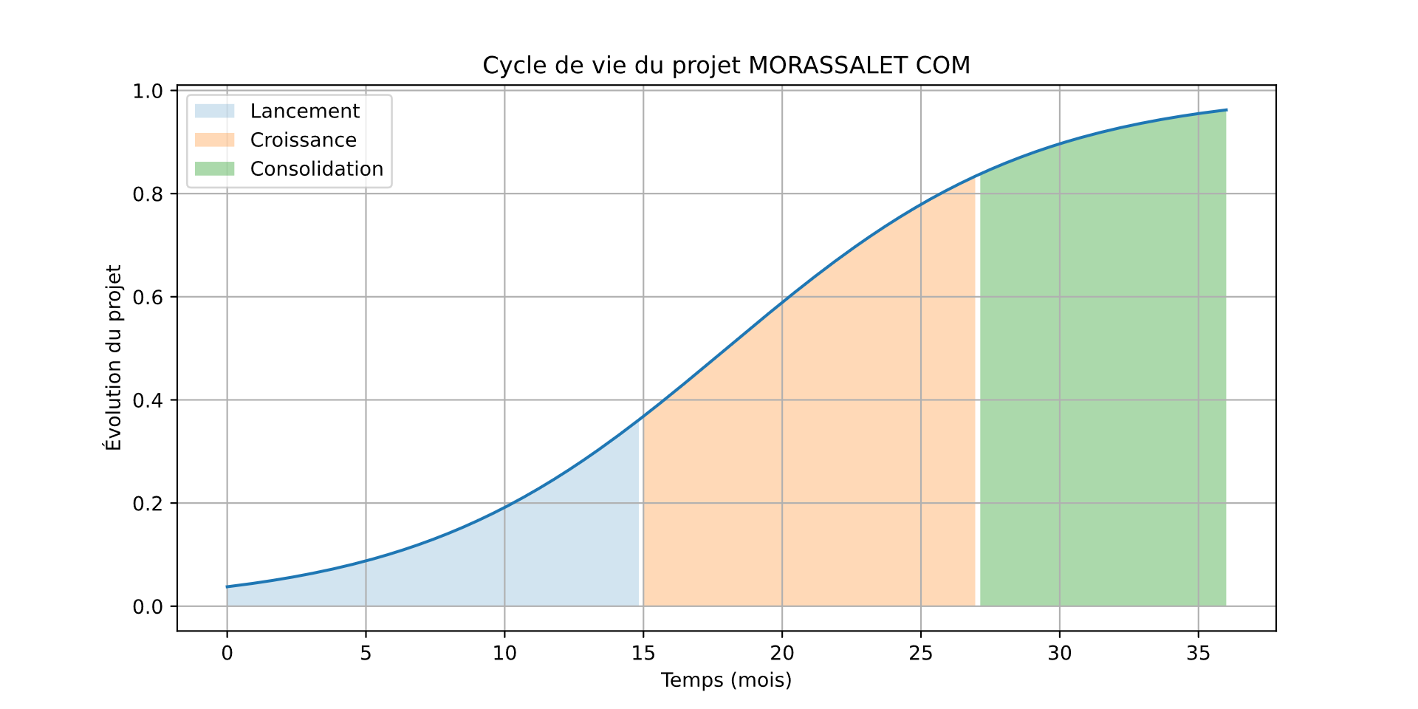
Source : élabore par nous-même a l’aide de l’intelligence artificiel

  - Calendrier de réalisation du projet (3 ans)
La planification du projet est organisée en trois grandes phases : le lancement, la croissance et la consolidation. Cette structuration permet d’éviter un déploiement précipité et d’articuler les investissements techniques, la conduite du changement et l’extension progressive de l’usage.
La première phase est consacrée à la préparation du produit, à la définition des établissements pilotes, à la construction de l’infrastructure logicielle et à la mise en service de la première version fonctionnelle. La deuxième phase vise l’amélioration du service, l’élargissement du portefeuille d’établissements et l’intégration de nouvelles fonctionnalités. La troisième phase correspond à une logique de maturité : formalisation des procédures, consolidation du réseau client, renforcement de la sécurité, amélioration des tableaux de bord et possibilité d’extension institutionnelle.

Tableau 3: Phase de lancement
Période | Tâches détaillées | Temps requis | Résultats attendus
M1-M2 | Étude détaillée des besoins, cadrage fonctionnel, définition des profils usagers et des règles de gestion. | 2 mois | Cahier des charges stabilisé et vision commune du produit.
M3-M5 | Développement du noyau applicatif : authentification, gestion des élèves, absences, notifications. | 3 mois | Prototype opérationnel prêt pour les tests.
M6-M7 | Création de la base de données, sécurisation des accès et préparation des tableaux d’administration. | 2 mois | Infrastructure stable et administrable.
M8-M9 | Tests pilotes dans des établissements partenaires et corrections des anomalies d’usage. | 2 mois | Version améliorée, adaptée au terrain.
M10-M12 | Préparation du lancement officiel, formation initiale, support, communication de démarrage. | 3 mois | Mise en service maîtrisée dans les premiers établissements.
Source : élabore par nous-même

Tableau 4: Phase de croissance et d’expansion
Période | Tâches détaillées | Temps requis | Résultats attendus
M13-M15 | Ajout de nouvelles fonctions : justificatifs numériques, annonces scolaires, historique amélioré. | 3 mois | Application enrichie et mieux adaptée aux besoins des familles.
M16-M18 | Déploiement dans de nouveaux établissements publics et privés. | 3 mois | Extension du portefeuille client et retour d’expérience élargi.
M19-M21 | Campagne de communication digitale et amélioration du support usager. | 3 mois | Notoriété renforcée et hausse du taux d’adhésion.
M22-M24 | Création d’indicateurs d’usage et optimisation des performances techniques. | 3 mois | Pilotage plus fin de la qualité de service.
Source : élabore par nous-même
Tableau 05 : Phase de consolidation:

Période | Tâches détaillées | Temps requis | Résultats attendus
M25-M28 | Formalisation des procédures, charte de gouvernance des données, renforcement de la sécurité. | 4 mois | Cadre de gestion plus robuste et conforme.
M29-M31 | Développement d’outils de reporting et de tableaux de bord pour l’administration. | 3 mois | Suivi analytique renforcé.
M32-M34 | Étude d’extension institutionnelle et contractualisation à plus grande échelle. | 3 mois | Préparation d’un passage au déploiement structuré.
M35-M36 | Bilan stratégique, ajustement du modèle économique et feuille de route de long terme. | 2 mois | Vision pérenne et amélioration continue organisée.
Source : élabore par nous-même

- Les aspects innovants
Le caractère innovant de MORASSALET COM ne réside pas uniquement dans le fait d’utiliser une application mobile. L’innovation provient surtout de la manière dont le projet reconfigure une pratique scolaire ancienne pour en faire un service moderne, traçable et orienté vers l’usager. Le carnet de correspondance n’est plus considéré comme un objet matériel à transporter, mais comme une fonction de service à rendre : informer, suivre, alerter, coordonner.
Cette transformation produit une innovation organisationnelle, parce qu’elle simplifie les circuits de communication et redéfinit les responsabilités informationnelles. Elle produit aussi une innovation d’usage, en rapprochant les services scolaires du parent à travers un canal déjà intégré à la vie quotidienne. Enfin, elle ouvre une innovation de gouvernance, car les données, une fois organisées, peuvent contribuer à une meilleure gestion de l’assiduité et des interactions école-parents .
  - Nature novatrice du projet
MORASSALET COM présente une nature novatrice à plusieurs titres. D’abord, il répond à un besoin concret identifié par les utilisateurs eux-mêmes. Ensuite, il convertit une opération administrative dispersée en un flux numérique ordonné. Enfin, il adopte une logique de service évolutif : l’application n’est pas pensée comme un produit figé, mais comme une plateforme susceptible d’intégrer progressivement d’autres usages pertinents.
Le projet est également novateur parce qu’il s’inscrit dans une dynamique de transformation sectorielle. En accompagnant l’effort de numérisation des établissements, il contribue à diffuser une culture de gestion plus rapide, plus documentée et plus accessible. À ce titre, il dépasse la simple solution ponctuelle pour rejoindre une vision plus large de modernisation du service scolaire.
  - Axes d’innovation mobilisés
Le premier axe d’innovation est l’innovation de service. L’application améliore l’expérience du parent et de l’établissement en rendant l’échange plus immédiat et plus lisible. Le deuxième axe est l’innovation de processus, puisque la gestion des absences, des justificatifs et des notifications cesse d’être dépendante de manipulations papier difficiles à contrôler. Le troisième axe est l’innovation relationnelle : l’application transforme la relation école-famille en relation suivie, documentée et plus régulière.
Un quatrième axe concerne l’innovation frugale. Le projet ne vise pas à construire un système coûteux et difficile à maintenir, mais une solution simple, facilement déplorable et économiquement raisonnable. Les coûts identifiés dans le business model montrent une volonté de conserver un modèle accessible : coût de programmation, coût de diffusion sur la plateforme, mises à jour maîtrisées, coût unitaire de l’équipement de lecture et tarification annuelle relativement modérée pour les établissements et pour les parents.
Enfin, l’innovation est également collaborative. Les suggestions formulées par les répondants au questionnaire — suivi de l’évolution du niveau de l’enfant, informations sur les matières problématiques, emploi du temps, événements scolaires, numéro d’urgence ou notification de l’absence des enseignants — montrent que le projet peut se nourrir des attentes réelles des usagers et évoluer avec eux.

Tableau 5: Synthèse des aspects innovants du projet
Aspect innovant | Description
Innovation de service | Remplacement d’un support papier par une application mobile de liaison scolaire continue.
Innovation de processus | Automatisation du recensement des absences et dématérialisation partielle des justificatifs.
Innovation relationnelle | Communication plus rapide et plus directe entre établissement, enseignant et parent.
Innovation frugale | Solution techniquement légère, évolutive et économiquement accessible.
Innovation d’usage | Accès aux informations depuis le téléphone, à tout moment et sans déplacement.
Innovation de gouvernance | Traçabilité accrue des notifications et meilleure organisation des échanges.
Source : élabore par nous-même

Section 2 : Analyse stratégique du marché
- Analyse stratégique et diagnostic
L’analyse stratégique du projet MORASSALET COM consiste à évaluer à la fois la demande sociale, les contraintes de mise en œuvre, l’environnement de marché et la capacité du projet à s’imposer comme solution crédible. Contrairement à un produit de consommation courante, une application scolaire dépend fortement de la confiance accordée par les établissements, de la pertinence fonctionnelle perçue par les parents et de la qualité de l’accompagnement technique.
Le diagnostic doit donc croiser plusieurs niveaux : besoins exprimés, potentiel d’adhésion, environnement technologique, contraintes réglementaires, viabilité économique et dynamique concurrentielle. Les données du business model et les résultats du questionnaire constituent ici des points d’appui essentiels, car ils permettent de relier la stratégie aux usages réellement attendus.
  - Analyse des résultats du questionnaire
Interprétation des résultats du questionnaire
Les résultats du questionnaire révèlent un ensemble d’indicateurs stratégiques essentiels permettant de mieux comprendre le comportement des usagers ainsi que leurs attentes. Ils constituent également une base solide pour justifier la pertinence du projet « MORASSALET COM » et orienter ses choix stratégiques.

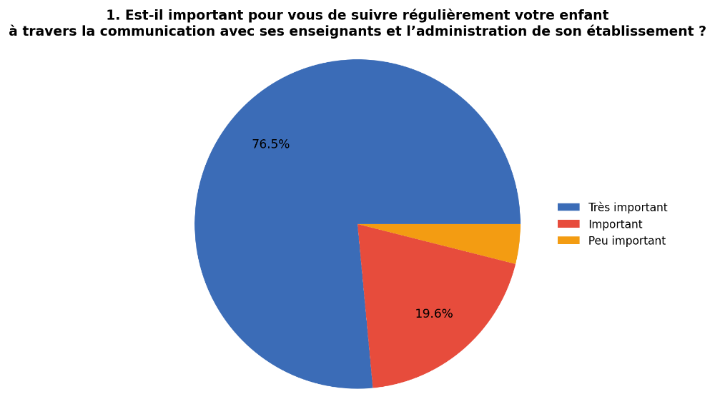
Figure 8: Résultat questionnaire Q1 section 01
Source : élabore par nous-même à partir des réponses au questionnaire

Dans un premier temps, les données mettent en évidence un niveau élevé de conscience parentale quant à l’importance du suivi éducatif. En effet, une large majorité des répondants (environ 76,5 %) considère que le suivi régulier de la situation de l’enfant à travers la communication avec les enseignants et l’administration est indispensable . Ce constat indique que le problème ne réside pas dans un manque d’intérêt des familles, mais plutôt dans l’insuffisance des moyens pratiques permettant d’assurer ce suivi de manière fluide et continue.

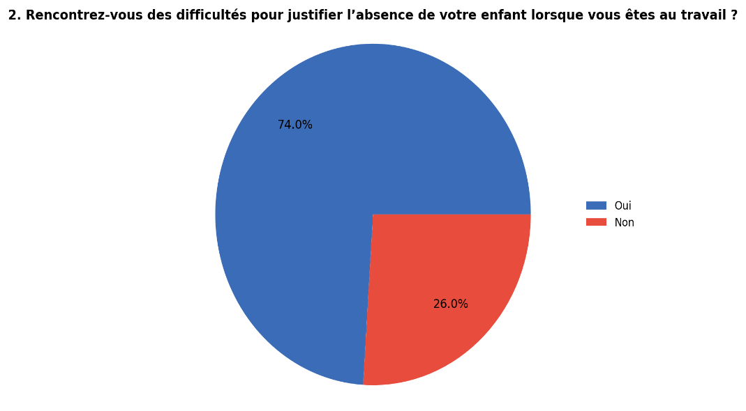
Figure 9 : Résultat questionnaire Q2 section 01
Source : élabore par nous-même à partir des réponses au questionnaire

Par ailleurs, la contrainte du temps apparaît comme un obstacle majeur. Près de 74 % des participants déclarent rencontrer des difficultés à justifier l’absence de leur enfant lorsqu’ils sont au travail . Ce résultat met en évidence un décalage entre le besoin de suivi et la capacité réelle à le réaliser, ce qui confère au projet une forte légitimité en proposant une solution de justification à distance.
Figure 10: Résultat questionnaire Q3 section 01
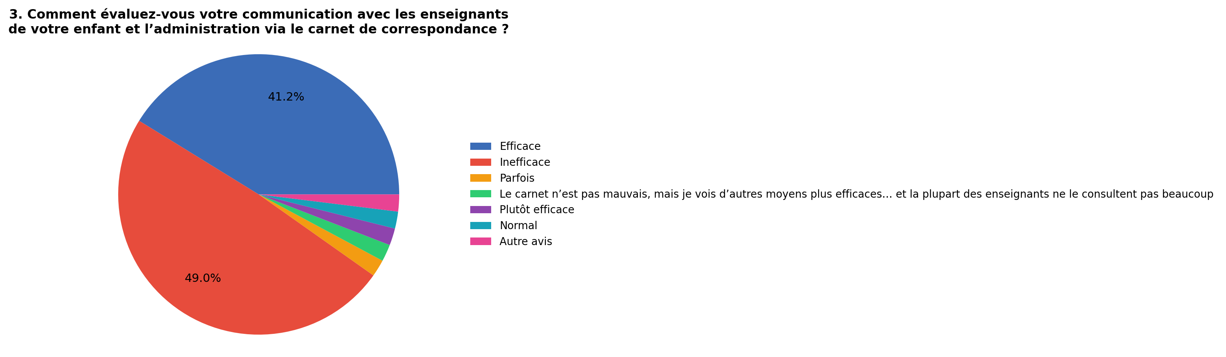
Source : élabore par nous-même à partir des réponses au questionnaire
En ce qui concerne l’évaluation du carnet de correspondance traditionnel, les résultats traduisent une satisfaction mitigée, voire négative. Les réponses oscillent entre des appréciations moyennes et défavorables . Les commentaires qualitatifs confirment ces limites en soulignant plusieurs insuffisances : manque d’organisation, retard dans la transmission des informations, possibilité pour l’élève de dissimuler le carnet, ainsi qu’une inadéquation avec les évolutions technologiques actuelles. Cela renforce l’idée que le dispositif traditionnel ne répond plus aux exigences contemporaines des usagers.
Figure 11: Résultat questionnaire Q1 section 02
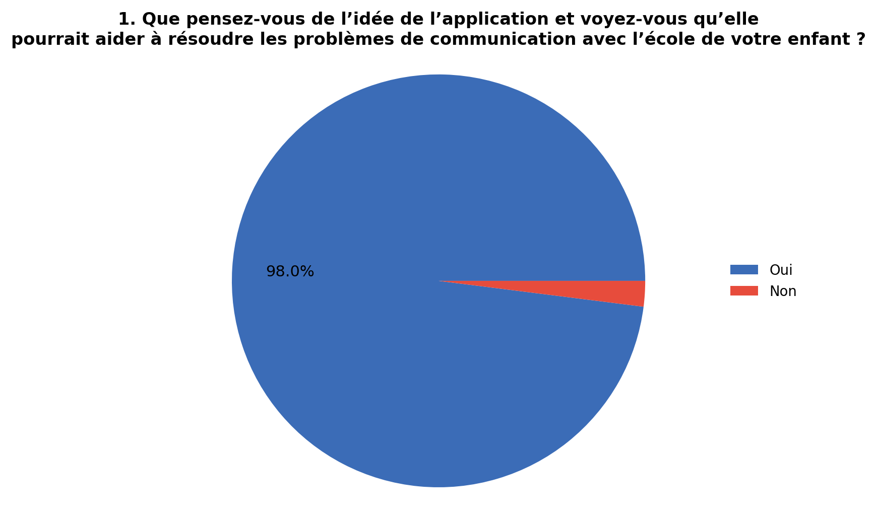
Source : élabore par nous-même à partir des réponses au questionnaire

En revanche, l’adhésion au projet numérique proposé apparaît très forte. Environ 98 % des répondants estiment que l’application pourrait contribuer à résoudre les problèmes de communication avec l’établissement scolaire . Ce niveau d’adhésion élevé traduit une compréhension claire de la proposition de valeur ainsi qu’une attente réelle vis-à-vis de ce type de solution.
Figure 12 : Figure 10: Résultat questionnaire Q2 section 02
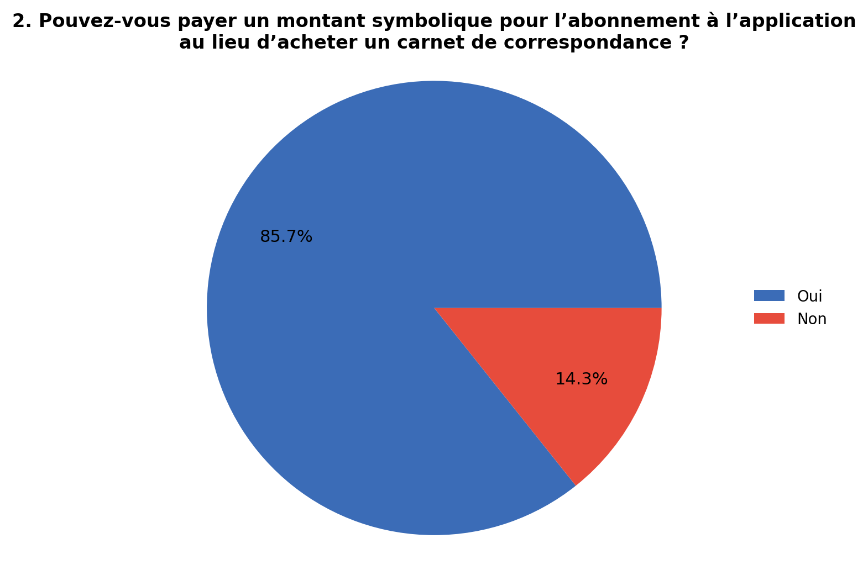
Source : élabore par nous-même à partir des réponses au questionnaire

De plus, les résultats mettent en évidence une acceptabilité économique notable. Environ 85,7 % des participants se déclarent prêts à payer un montant symbolique pour accéder au service . Les montants proposés restent modérés, ce qui traduit une sensibilité au prix, mais confirme néanmoins l’existence d’une disposition favorable à un modèle d’abonnement simple.
Enfin, les suggestions formulées par les répondants montrent que les attentes dépassent le simple remplacement du carnet de correspondance. Les participants envisagent l’application comme une plateforme évolutive intégrant des fonctionnalités avancées telles que le suivi du niveau de l’élève sous forme graphique, l’identification des matières en difficulté, l’accès à l’emploi du temps actualisé, la diffusion des événements scolaires ou encore des notifications liées à l’absence des enseignants . Ces éléments traduisent une attente vers un écosystème numérique complet et intégré.
Conclusion interprétative
Dans l’ensemble, les résultats du questionnaire confirment que le projet « MORASSALET COM » répond à un besoin réel, clairement exprimé par les usagers, et bénéficie d’un fort potentiel d’acceptation. Le principal enjeu ne réside donc pas dans la validation du concept, mais dans la qualité de sa mise en œuvre, sa simplicité d’utilisation et sa capacité à offrir une valeur ajoutée concrète et durable.
Tableau 6 : Principaux enseignements de l’enquête
Indicateur | Résultat observé | Interprétation stratégique
Importance du suivi parental | Forte majorité positive | Le besoin de communication école-famille est clairement établi.
Difficulté à justifier une absence | Part importante des répondants | La justification à distance répond à un problème réel.
Évaluation du carnet de correspondance | Jugement souvent mitigé ou négatif | Le système traditionnel est perçu comme insuffisant.
Perception de l’application | Adhésion très forte | La proposition de valeur est comprise et jugée utile.
Disposition à payer | Majorité favorable à un montant symbolique | Le modèle économique dispose d’une base d’acceptabilité.
Source : élabore par nous-même
  - Potentiel du marché
Le marché de MORASSALET COM doit être compris comme un marché institutionnel et para-institutionnel, combinant une logique B2B et une logique B2C. D’un côté, les établissements scolaires constituent les clients structurants du déploiement, puisqu’ils organisent l’usage du service, valident les profils et assurent la relation administrative avec les familles. De l’autre, les parents représentent l’usager final et, dans le modèle retenu, une source complémentaire de revenus via un abonnement annuel modéré.
Le marché principal se compose donc des établissements à titre individuel, des établissements privés et, à plus long terme, d’une éventuelle généralisation pilotée par le ministère de l’Éducation nationale. Le business model du projet mentionne explicitement ces segments. Leur intérêt réside dans la possibilité d’améliorer la qualité de service, de moderniser l’image de l’établissement et de réduire les coûts cachés liés aux pertes d’information, aux déplacements évitables et au suivi administratif dispersé.
Le marché secondaire comprend les parents eux-mêmes comme communauté d’usage, mais aussi les acteurs périphériques susceptibles de soutenir le déploiement : prestataires techniques, partenaires institutionnels, structures de formation et équipes administratives. Le potentiel réel du marché tient à la répétitivité du besoin : dans tout établissement, l’échange d’informations avec les parents constitue une fonction quotidienne, et non une opération exceptionnelle. Un service bien conçu peut donc s’inscrire durablement dans les habitudes.
  - Analyse SWOT
L’analyse SWOT met en évidence un positionnement prometteur du projet. Parmi les forces, on note l’existence d’un besoin validé par les usagers, la clarté de la proposition de valeur, la simplicité d’usage recherchée et l’alignement du projet avec la dynamique de numérisation. À cela s’ajoute l’existence d’une structure tarifaire simple, facilement compréhensible par les parties prenantes.
Les faiblesses tiennent surtout au stade de maturité du projet. Comme toute solution numérique nouvelle, MORASSALET COM doit gagner en notoriété, prouver sa fiabilité, rassurer sur la sécurité des données et accompagner les usagers peu familiers des outils digitaux. Le succès du projet dépendra aussi de la qualité de la maintenance, de la capacité de support et de la constance des mises à jour.
Les opportunités sont nombreuses : diffusion croissante des smartphones, intérêt des parents pour un meilleur suivi, recherche institutionnelle de modernisation, ouverture possible vers d’autres services scolaires numériques. En revanche, les menaces ne doivent pas être sous-estimées : réticence au changement, risques techniques, éventuelle concurrence, contraintes réglementaires liées aux données des élèves et disparités d’équipement selon les établissements.
Tableau 7: Analyse SWOT du projet MORASSALET COM
Forces | Faiblesses | Opportunités | Menaces
Besoin social clairement identifié | Notoriété initiale limitée | Numérisation croissante du secteur éducatif | Résistance au changement dans certains établissements
Application facile à utiliser | Nécessité d’accompagnement au démarrage | Diffusion des smartphones chez les parents | Risques techniques ou interruptions de service
Justification des absences à distance | Dépendance à une bonne maintenance | Possibilité d’intégrer d’autres services scolaires | Préoccupations liées à la protection des données
Recensement automatique des absences | Besoin de formation des équipes administratives | Partenariats institutionnels possibles | Émergence d’applications concurrentes
Traçabilité améliorée des échanges | Charge de support lors du déploiement | Acceptation d’un abonnement symbolique | Inégalités d’équipement ou de connectivité
Source : élabore par nous-même

  - Analyse PESTEL
L’environnement politique peut être considéré comme favorable, dans la mesure où les politiques publiques accordent une place croissante à la numérisation des services et à la modernisation administrative. Un projet tel que MORASSALET COM peut être valorisé comme contribution concrète à cette orientation générale, à condition qu’il s’inscrive dans un cadre de gouvernance clair et compatible avec les exigences de l’institution scolaire.
Sur le plan économique, le projet présente une structure de coûts identifiable : coût de programmation de l’application, frais de publication sur la plateforme, coût de maintenance annuelle, coût du lecteur de codes-barres par institution et budget de communication digitale. Cette lisibilité facilite la planification. Du côté des revenus, les abonnements annuels des établissements et des parents, complétés par les annonces intégrées dans l’application, dessinent une architecture économique simple et progressive.
Le facteur socioculturel est particulièrement important. Les familles attendent de plus en plus des services rapides, accessibles et compatibles avec leurs contraintes de temps. En même temps, l’adoption d’un dispositif numérique exige de la pédagogie et de la confiance. La dimension technologique est, quant à elle, globalement favorable, du fait de la disponibilité des terminaux mobiles, mais elle impose une exigence de sécurité, de stabilité et de maintenance. Enfin, sur les plans légal et éthique, le traitement des données personnelles des élèves impose un encadrement rigoureux des accès, des droits et des usages.

Tableau 8 : Analyse PESTEL du projet
Facteur | Analyse synthétique
Politique | Contexte favorable à la transformation numérique et à l’amélioration des services éducatifs.
Économique | Coûts de développement identifiés ; revenus possibles via abonnements et publicité intégrée.
Socioculturel | Parents demandeurs de solutions pratiques ; nécessité d’accompagner les usages.
Technologique | Disponibilité des smartphones et des plateformes de diffusion ; exigence de sécurité et de stabilité.
Environnemental | Réduction de l’usage du papier et dématérialisation d’une partie des échanges.
Légal | Protection des données scolaires, gestion des droits d’accès et traçabilité des opérations.
Source : élabore par nous-même

  - Segmentation de marché et intensité concurrentielle
La segmentation de marché de MORASSALET COM repose d’abord sur la nature des établissements. Les établissements privés peuvent représenter une cible de démarrage particulièrement intéressante, car ils disposent souvent d’une plus grande marge de décision et recherchent des services différenciant pour améliorer la relation avec les familles. Les établissements publics, quant à eux, offrent un potentiel d’impact plus large, mais leur intégration exige une coordination institutionnelle plus structurée.
Une seconde segmentation distingue les parents selon leur degré d’implication et de disponibilité. Les parents très actifs dans le suivi scolaire verront dans l’application un outil naturel de pilotage familial. Ceux qui disposent de moins de temps y verront surtout un service de commodité. Dans les deux cas, la valeur de l’outil reste forte, même si les motifs d’usage diffèrent.
Du point de vue concurrentiel, MORASSALET COM évolue dans un espace encore peu structuré à l’échelle locale. Il existe bien des groupes de messagerie, des appels téléphoniques, des échanges informels ou certains outils numériques partiels, mais ceux-ci ne remplacent pas un dispositif intégré, traçable, centré sur l’absence, le justificatif et la communication scolaire continue. La concurrence la plus directe provient donc moins d’un acteur numérique solidement installé que de l’inertie des pratiques traditionnelles et des solutions bricolées.
Tableau 9: Typologie concurrentielle autour du projet
Type d’acteur ou de solution | Forces | Limites | Niveau de pression
Carnet de correspondance papier | Habitude installée, faible coût apparent | Lenteur, perte d’information, absence de traçabilité | Élevé par inertie
Appels et SMS ponctuels | Rapidité en cas d’urgence | Absence d’historique structuré, forte dépendance humaine | Moyen
Groupes de messagerie non officiels | Souplesse, diffusion rapide | Faible formalisation, confusion des canaux, manque de confidentialité | Moyen
Applications numériques partielles | Modernité, notification possible | Fonctionnalités parfois limitées ou non adaptées au contexte local | Moyen
MORASSALET COM | Traçabilité, centralisation, justification à distance, logique de service scolaire | Besoin de déploiement, de maintenance et d’accompagnement | Potentiel de leadership
Source : élabore par nous-même
  - Analyse des 5 forces de Porter
a. Intensité de la concurrence entre entreprises du secteur
- L’intensité de la concurrence actuelle sur le marché des solutions numériques de communication scolaire demeure modérée, ce qui reflète un environnement encore en phase de structuration.
- L’absence d’acteurs dominants proposant une solution intégrée laisse un espace stratégique ouvert à des initiatives comme « MORASSALET COM».
- Toutefois, la concurrence ne se manifeste pas uniquement à travers des acteurs directs, mais aussi par la présence de pratiques traditionnelles et de solutions informelles.
- Cette situation engendre une forme de concurrence dite « silencieuse », liée aux habitudes et à l’inertie institutionnelle.
- Le positionnement du projet dépend donc autant de sa qualité technique que de sa capacité à transformer progressivement les usages.
- b. Menace des produits de substitution
- Les substituts existent sous plusieurs formes : carnet de correspondance papier, appels téléphoniques, groupes de messagerie et échanges physiques.
- Ces solutions répondent partiellement aux besoins de communication, mais restent fragmentées et peu structurées.
- Elles présentent plusieurs limites : absence de traçabilité, manque d’archivage, dépendance au facteur humain.
- « MORASSALET COM » se distingue par une proposition de valeur intégrée : centralisation, suivi, justification à distance et organisation des informations.
- La menace des substituts reste réelle, mais limitée en raison de leur faible performance globale.
c. Pouvoir de négociation des clients
- Les établissements scolaires constituent les principaux décideurs dans l’adoption de la solution.
- Leur décision repose sur une analyse rationnelle du rapport coût–bénéfice.
- Les parents, bien que disposés à payer un abonnement symbolique, restent sensibles à la valeur réelle du service.
- Le projet doit démontrer concrètement ses avantages : réduction de la charge administrative, amélioration de la communication et renforcement de la transparence.
- La qualité du support technique et la réactivité jouent un rôle clé dans la fidélisation et la réduction de la pression exercée par les clients.
d. Menace des nouveaux entrants
- La menace dépend directement du succès futur du projet et de l’attractivité du marché.
- Un positionnement réussi pourrait encourager l’entrée de nouveaux concurrents.
- Les barrières à l’entrée ne sont pas uniquement techniques, mais surtout immatérielles : confiance, relations institutionnelles et ancrage local.
- La simplicité d’utilisation et la qualité d’exécution constituent des avantages difficiles à reproduire rapidement.
- La stratégie doit viser à consolider une position forte plutôt qu’à empêcher l’arrivée de nouveaux acteurs.
e. Pouvoir de négociation des fournisseurs
- Les fournisseurs incluent les développeurs, les prestataires techniques et les fournisseurs d’infrastructure numérique.
- Ils jouent un rôle central dans la qualité, la stabilité et la continuité du service.
- Leur pouvoir reste modéré grâce à la disponibilité de plusieurs alternatives sur le marché.
- Le principal risque réside dans la dépendance à un fournisseur unique.
- Une gestion rigoureuse des contrats et la diversification des partenaires permettent de limiter ces risques.

Section 3 : Business model, organisation et déploiement :
- Stratégie marketing
La stratégie marketing de MORASSALET COM doit être construite autour d’une idée simple : le projet ne vend pas seulement une application, il vend une amélioration tangible de la qualité de communication scolaire. Cette orientation est décisive, car la décision d’adoption ne repose pas uniquement sur l’intérêt pour la technologie, mais sur la perception d’un bénéfice concret pour l’établissement et pour les parents.
Le positionnement du projet peut être formulé ainsi : une solution locale, pratique, fiable et accessible, destinée à moderniser la relation entre l’école et la famille. Ce positionnement doit être décliné dans l’argumentaire commercial, dans l’identité visuelle, dans les démonstrations et dans les messages institutionnels. Le projet doit apparaître à la fois simple et sérieux : simple dans l’usage, sérieux dans la sécurité, l’organisation et l’accompagnement.
En termes de communication, une combinaison de démonstration directe et de présence digitale semble la plus pertinente. Les établissements ont besoin de voir concrètement comment l’outil fonctionne. Les parents, eux, doivent percevoir le service comme utile, rassurant et peu contraignant. La publicité digitale indiquée dans le business model, notamment via Facebook et Instagram, peut soutenir cette logique, mais elle doit être complétée par des présentations ciblées, des séances de sensibilisation et des supports pédagogiques clairs.
  - Approche 7P adaptée au projet
Du point de vue du produit, MORASSALET COM se présente comme une application facile à utiliser, appuyée par une base de données dédiée à l’administration et par des outils facilitant la gestion quotidienne. Le prix repose sur une double contribution : abonnement annuel de l’établissement et abonnement symbolique des parents. Cette architecture tarifaire doit être expliquée comme la contrepartie d’un service continu, sécurisé et maintenu dans le temps.
La distribution passe principalement par la plateforme mobile et par l’intégration du service au sein des établissements. Le personnel impliqué comprend l’équipe de développement, l’équipe d’administration scolaire et les agents de support ou de formation. Le processus, quant à lui, doit être documenté de manière précise : inscription, activation, affectation des élèves, notification, justification, archivage. Enfin, les preuves physiques de qualité résident dans l’interface, la clarté des notifications, la stabilité du service, les guides d’utilisation et la qualité du support.
Tableau 10: Synthèse marketing 7P du projet
Dimension | Application à MORASSALET COM
Produit | Application de liaison scolaire : absences, justificatifs, notifications et communication continue.
Prix | Abonnement annuel établissement : 100 000 DZD ; abonnement parent : 1 000 DZD ; annonces intégrées.
Place / distribution | Diffusion via Play Store et déploiement dans les établissements partenaires.
Promotion | Démonstrations, communication digitale, sensibilisation des parents et des administrations.
People | Programmateurs, personnel administratif, référents d’établissement, support technique.
Process | Paramétrage, activation des comptes, saisie des événements, envoi des notifications, archivage.
Physical evidence | Interface claire, historique des échanges, guides de prise en main, qualité du support.
Source : élabore par nous-même

- Le Business Model Canvas du projet (BMC) :
Le business model fourni pour MORASSALET COM présente une architecture simple et cohérente. Les partenaires clés comprennent l’équipe de programmateurs et, par extension, les établissements partenaires qui contribuent au déploiement. Les activités clés portent sur le développement du programme, la maintenance, l’intégration au sein des établissements et l’amélioration continue des fonctionnalités. Les ressources clés identifiées sont l’application elle-même, la base de données d’administration et le lecteur de codes-barres par institution.
La proposition de valeur est explicitement formulée autour de trois promesses : la justification des absences à distance, la communication à distance entre enseignant et parent, et le recensement automatique des absences quotidiennes. À cela s’ajoute l’objectif stratégique de numérisation du livre de correspondance pour améliorer la qualité de la communication entre l’administration et les parents et contribuer à l’effort national de numérisation des secteurs.
Les segments de clients mentionnés dans le canvas sont les établissements à titre individuel, les établissements privés et, dans une perspective plus large, le ministère de l’Éducation nationale algérienne. Les canaux comprennent la mise à disposition sur Play Store et le déploiement au niveau des établissements. Les flux de revenus proviennent des abonnements annuels des établissements et des parents, ainsi que des publicités intégrées dans l’application. Les coûts sont détaillés de façon assez claire : programmation, diffusion, mises à jour, équipement de lecture et publicité.
  - Segments de clients :
Le premier segment est constitué des établissements scolaires qui décident d’adopter l’application comme outil officiel ou semi-officiel de communication avec les familles. Ce segment est stratégique parce qu’il structure l’ensemble de l’usage. Le second segment est celui des parents, en tant qu’utilisateurs finaux et bénéficiaires directs du service. Le troisième segment, plus institutionnel, correspond à une possible généralisation à plus grande échelle.
La segmentation ne doit pas être pensée uniquement en termes de statut juridique de l’établissement ; elle doit également intégrer le niveau d’équipement, la volonté de modernisation, la taille de l’établissement et la sensibilité des parents aux outils numériques.
  - Proposition de valeur :
La proposition de valeur de MORASSALET COM se résume en une formule : rendre la communication scolaire plus rapide, plus fiable et plus pratique. La justification des absences à distance répond à une contrainte majeure de temps. Le recensement automatique améliore la gestion de l’assiduité. La communication à distance réduit les délais d’information. Ensemble, ces éléments augmentent la qualité perçue du service scolaire.
Au-delà de ces fonctions directes, l’application rassure les familles, réduit les risques de non-transmission de l’information et améliore l’image d’organisation de l’établissement.
  - Canaux de distribution :
Les canaux sont conçus pour combiner simplicité et contrôle. La diffusion via Play Store facilite le téléchargement et les mises à jour. Le canal institutionnel, c’est-à-dire l’activation par l’établissement, garantit quant à lui un cadre d’usage formalisé. Des canaux complémentaires peuvent être mobilisés pour la promotion : réunions d’information, affichage, tutoriels vidéo et accompagnement sur site.
Cette combinaison de canaux numériques et relationnels favorise la confiance et réduit les freins à l’adoption.
  - Relations clients :
La relation client doit être continue, réactive et pédagogique. Dans ce type de projet, la qualité du support conditionne fortement la fidélisation. Il ne suffit pas que l’application fonctionne ; il faut que les usagers sachent l’utiliser, qu’ils puissent résoudre rapidement les difficultés rencontrées et qu’ils sentent que leurs remarques sont prises en compte.
Une logique de suivi des établissements, de support parent et de remontée des feedbacks apparaît donc indispensable pour ancrer durablement le service.Sources de revenus :
Le modèle de revenus identifié dans le canvas repose sur trois piliers : l’abonnement annuel de l’établissement, l’abonnement annuel des parents et les publicités intégrées dans l’application. Cette structure a l’avantage de répartir les sources sans faire peser l’ensemble du financement sur une seule partie prenante.
À moyen terme, d’autres pistes pourraient être explorées, comme des options premium pour les établissements ou des modules complémentaires, mais le modèle initial doit rester simple afin de faciliter l’adhésion.
  - Ressources, activités et partenaires clés :
Les ressources essentielles sont le logiciel, la base de données, le dispositif de lecture associé et surtout les compétences humaines qui soutiennent le développement et la maintenance. Les activités clés couvrent la programmation, les mises à jour, l’assistance, la formation, la communication et le suivi de la qualité du service.
Les partenaires clés sont les établissements pilotes, les équipes techniques et, potentiellement, les acteurs institutionnels capables de soutenir l’extension du projet.
  - Structure de coûts :
La structure de coûts mentionnée dans le canvas comprend le prix de programmation de l’application, les frais de mise en ligne sur Play Store, le coût annuel des futures mises à jour, le coût du lecteur de codes-barres par institution et les dépenses de publicité mensuelle. Cette transparence est un atout, car elle permet de raisonner en termes de seuil de viabilité et de planification progressive.
Le pilotage financier devra néanmoins intégrer d’autres postes éventuels, tels que le support utilisateur, l’hébergement, la sauvegarde des données, la sécurisation et les actions de formation.
Tableau 11: Synthèse du Business Model Canvas
Bloc | Contenu pour MORASSALET COM
Segments de clients | Établissements à titre individuel, établissements privés, parents, perspective institutionnelle.
Proposition de valeur | Justification des absences à distance, communication enseignant-parent, recensement automatique des absences.
Canaux de distribution | Play Store, activation via l’établissement, démonstrations et accompagnement terrain.
Relations clients | Support, sensibilisation, suivi, intégration des retours utilisateurs.
Sources de revenus | Abonnement annuel établissement, abonnement annuel parent, publicités intégrées.
Ressources clés | Application, base de données, lecteur de codes-barres, équipe technique.
Activités clés | Développement, maintenance, mises à jour, formation, communication, support.
Partenaires clés | Équipe de programmateurs, établissements pilotes, acteurs institutionnels.
Structure de coûts | Programmation, diffusion, maintenance annuelle, équipement, publicité, support.
Source : élabore par nous-même

- Plan de production numérique et d’organisation
Dans un projet digital, le terme de production ne désigne pas une chaîne industrielle au sens classique, mais un ensemble de processus coordonnés permettant de concevoir, paramétrer, exploiter et maintenir le service. Le plan de production de MORASSALET COM comprend ainsi le recueil des besoins, la programmation, les tests, l’intégration des données, la mise en service, l’assistance et l’amélioration continue.
L’organisation du projet doit distinguer clairement les responsabilités. L’équipe de développement assure la conception technique, la maintenance corrective et évolutive ainsi que la sécurité. L’établissement partenaire désigne des référents chargés de l’administration locale du service. Les parents, enfin, sont accompagnés dans la prise en main à travers des supports simples. Cette répartition des rôles permet de réduire les ambiguïtés et d’améliorer l’efficacité du déploiement.
Tableau 12 : Plan opérationnel de production et d’organisation
Étape | Activités principales
1. Cadrage | Analyse des besoins, définition des profils, règles de gestion et cahier des charges.
2. Développement | Programmation de l’application, base de données, sécurité et interfaçage.
3. Paramétrage | Création des structures établissement, classes, comptes et droits d’accès.
4. Tests | Vérification fonctionnelle, correction des anomalies et validation métier.
5. Déploiement pilote | Activation dans un nombre restreint d’établissements, formation des usagers.
6. Exploitation | Suivi quotidien, support technique, maintenance et mises à jour.
7. Amélioration continue | Collecte des retours, ajout de fonctionnalités, optimisation des performances.
Source : élabore par nous-même

- Étude financière simplifiée
L’étude financière de MORASSALET COM s’appuie sur les éléments chiffrés présents dans le business model fourni. Les coûts identifiés au démarrage comprennent un prix de programmation de l’application fixé à 1 600 000 DZD, un coût de mise en ligne sur Play Store de 12 000 DZD, un coût annuel de mise à jour de 100 000 DZD, un coût de lecteur de codes-barres de 35 000 DZD par institution et un budget publicitaire de 20 000 DZD par mois. Ces montants constituent le socle initial de la structure de coûts.
Du côté des revenus, le projet prévoit un abonnement annuel de 100 000 DZD par établissement et un abonnement annuel de 1 000 DZD par parent, auxquels s’ajoutent des annonces intégrées dans l’application au tarif de 50 000 DZD par annonce. L’équilibre économique dépend donc du nombre d’établissements clients, du nombre de parents activés et du niveau de mobilisation des revenus annexes.
À titre indicatif, un scénario prudent peut être envisagé avec un petit nombre d’établissements pilotes et un taux progressif d’activation des parents. Même dans ce cadre, le projet peut atteindre un seuil de couverture intéressant si la relation commerciale avec les établissements est bien organisée. L’enjeu principal n’est pas de maximiser immédiatement le chiffre d’affaires, mais de sécuriser la première base de clients, d’assurer une qualité de service élevée et de démontrer la valeur concrète du dispositif.
Tableau 13:Hypothèse financière de lancement
Poste | Montant ou hypothèse
Programmation de l’application | 1 600 000 DZD
Publication sur Play Store | 12 000 DZD
Mises à jour annuelles | 100 000 DZD
Lecteur de codes-barres | 35 000 DZD par institution
Publicité digitale | 20 000 DZD par mois
Abonnement établissement | 100 000 DZD par an
Abonnement parent | 1 000 DZD par an
Annonce intégrée | 50 000 DZD par annonce
Source : élabore par nous-même

- Perspectives d’évolution du projet
Les suggestions exprimées dans le questionnaire montrent que MORASSALET COM dispose d’un potentiel d’extension naturelle. Plusieurs répondants souhaitent que l’application affiche l’évolution du niveau de l’enfant sous forme graphique, informe les familles sur les matières dans lesquelles l’élève rencontre des difficultés et mette à disposition l’emploi du temps quotidien ou hebdomadaire avec mise à jour automatique en cas de changement. D’autres évoquent l’affichage des événements scolaires, l’ajout d’un numéro d’urgence ou encore l’information en cas d’absence d’un enseignant.
Ces propositions sont stratégiquement importantes parce qu’elles signalent des attentes d’écosystème, et non de simple substitution du carnet papier. Si l’application répond bien aux besoins initiaux, elle pourra devenir un véritable tableau de bord familial du parcours scolaire. L’évolution fonctionnelle devra toutefois rester progressive afin de préserver la simplicité d’usage et la stabilité technique.
À plus long terme, le projet pourrait également intégrer des tableaux de bord pour l’administration, des statistiques agrégées sur l’assiduité, des modules de communication par niveau ou par classe, ainsi que des mécanismes de certification et d’archivage renforcés. Une telle évolution renforcerait la portée du projet tout en consolidant sa proposition de valeur.

Conclusion
Le projet MURASALATY apparaît, à l’issue de cette étude, comme une réponse cohérente, utile et stratégiquement pertinente à un problème concret de communication scolaire. La faiblesse du carnet de correspondance traditionnel n’est pas seulement une question de support matériel ; elle renvoie à une manière d’organiser l’information devenue insuffisante dans un environnement marqué par la rapidité des échanges, la mobilité des parents et l’exigence croissante de traçabilité.
L’analyse du questionnaire confirme l’existence d’un besoin social nettement exprimé. Les parents souhaitent mieux suivre leurs enfants, rencontrent des difficultés à gérer certaines situations à distance, jugent souvent imparfaite la communication papier et se montrent très favorables à une application dédiée. Le business model fourni renforce cette conclusion en donnant au projet une structure économique claire et une proposition de valeur intelligible.
Sur le plan stratégique, MORASSALET COM bénéficie de plusieurs atouts : simplicité de la proposition, utilité immédiate, alignement avec la numérisation des services et potentiel d’évolution vers d’autres usages éducatifs. Ses défis résident dans la qualité d’exécution, la conduite du changement, la sécurité des données et la nécessité de bâtir une relation de confiance avec les établissements et les familles.
En définitive, la numérisation du carnet de correspondance ne doit pas être pensée comme une simple modernisation technique, mais comme une reconfiguration du service de communication entre l’école et la famille. En plaçant la rapidité, la fiabilité et l’accessibilité au centre de son dispositif, MURASALATY peut contribuer de manière concrète à l’amélioration du suivi scolaire et à la modernisation des pratiques éducatives.

Chapitre 02 : Validation du projet MORASSALET.COM

Introduction :

Face aux mutations profondes que connaît le domaine de la communication éducative, la nécessité de passer d’une réflexion théorique à une application concrète s’impose comme une étape déterminante. C’est dans cette dynamique que s’inscrit le projet MORASALETCOM, conçu comme une réponse innovante visant à repenser et à optimiser les échanges entre les établissements scolaires et les parents d’élèves à travers une solution numérique intégrée.
Afin d’appréhender de manière rigoureuse la faisabilité de cette initiative, la démarche adoptée repose sur deux piliers complémentaires : le prototypage et le plan financier. Le prototypage permet de donner corps à l’idée en développant une représentation fonctionnelle de la plateforme, mettant en lumière ses principales caractéristiques, son ergonomie ainsi que sa capacité à répondre efficacement aux attentes des utilisateurs. Il constitue ainsi un outil essentiel pour tester la pertinence du concept dans un environnement simulé avant son déploiement à plus grande échelle.
En parallèle, le plan financier offre une lecture structurée et chiffrée du projet, en traduisant les orientations stratégiques en projections économiques cohérentes. Il intègre les différentes sources de revenus, notamment les abonnements des établissements scolaires et des parents d’élèves, ainsi que les recettes publicitaires, tout en tenant compte des charges inhérentes à l’exploitation de la plateforme. Cette analyse permet non seulement d’évaluer les besoins en financement, mais également d’apprécier les indicateurs clés de performance et de rentabilité.
Fondée sur des hypothèses réalistes et ancrée dans les spécificités du contexte algérien, cette approche vise à démontrer la viabilité économique, la pertinence opérationnelle et le potentiel de développement du projet MORASALETCOM. Elle constitue, par ailleurs, un levier stratégique pour asseoir la crédibilité du projet et renforcer son attractivité auprès des partenaires institutionnels et des investisseurs potentiels.

Section 1 : Présentation du plan financier
- Coûts et charges
  - Couts de démarrage :

Tableau 14: Tableau relatif aux Couts de démarrage
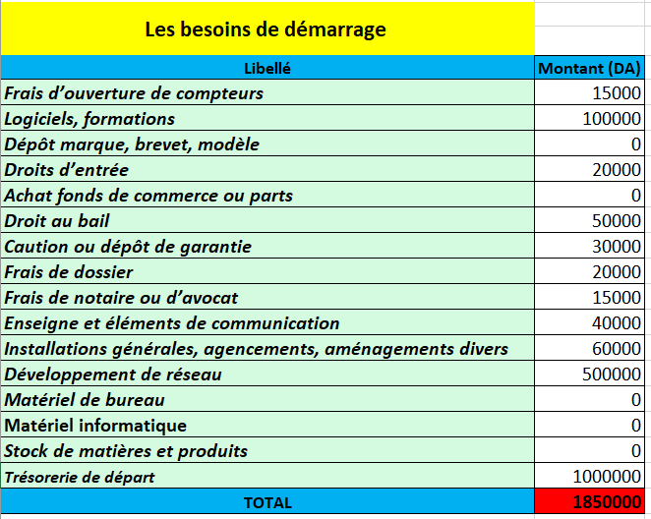
Source : élabore par nous-même
Ce tableau présente la structure des investissements initiaux nécessaires au lancement du projet, pour un montant total de 1 850 000 DA. Voici les principaux points à retenir :
La Trésorerie de départ (1 000 000 DA) : Représente le poste le plus important (plus de 54% du total). Cela montre une excellente anticipation des besoins de roulement pour couvrir les premières dépenses d'exploitation avant que l'entreprise ne génère ses propres revenus
Le Développement de réseau (500 000 DA) : Constitue le deuxième investissement majeur. C'est un choix stratégique cohérent pour une plateforme comme "Morassalet Com", car la mise en place d'une infrastructure réseau solide est essentielle à son fonctionnement.
Les Frais d'établissement et d'aménagement (350 000 DA) : Le reste du budget est réparti de manière équilibrée entre les logiciels/formations (100 000 DA), les aménagements divers (60 000 DA), le droit au bail (50 000 DA) ainsi que les différents frais juridiques, administratifs et de communication.

Tableau 15: relatif aux calculs de masse salariale
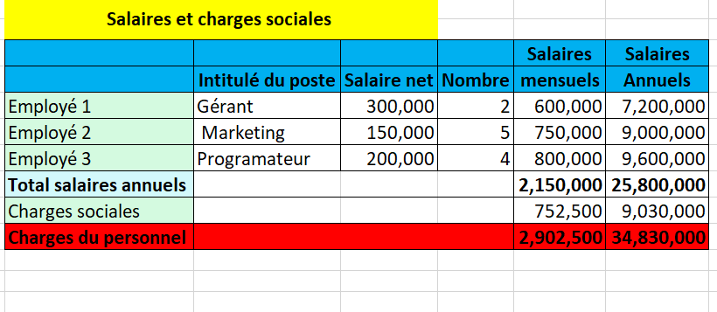
Source : élabore par nous-même
Ce tableau présente l'estimation des coûts liés aux ressources humaines, s'élevant à un montant annuel global (salaires et charges sociales compris) de 34 830 000 DA. L'analyse de cette structure salariale met en évidence les points suivants :
Répartition de la masse salariale nette : Le coût des salaires nets annuels s'élève à 25 800 000 DA. Le poste de programmation représente la part la plus importante avec 9 600 000 DA (pour 4 programmateurs), suivi de près par l'équipe Marketing avec 9 000 000 DA (pour 5 employés). Cela est parfaitement cohérent avec la nature du projet "Mraslat Com", qui repose massivement sur le développement technologique et l'acquisition de clients.
Le coût de l'encadrement : La fonction de gestion (2 gérants) représente un montant annuel de 7 200 000 DA. Ce niveau de rémunération témoigne de l'importance accordée au pilotage stratégique et managérial de la structure dès son lancement.
L'impact des charges sociales : Les charges sociales annuelles s'élèvent à 9 030 000 DA, ce qui représente un taux d'environ 35% par rapport aux salaires nets. C'est un indicateur essentiel qui démontre la conformité du projet avec la législation du travail et les obligations de protection sociale (cotisations).

  - Les charges :
    - Les charges fixes :
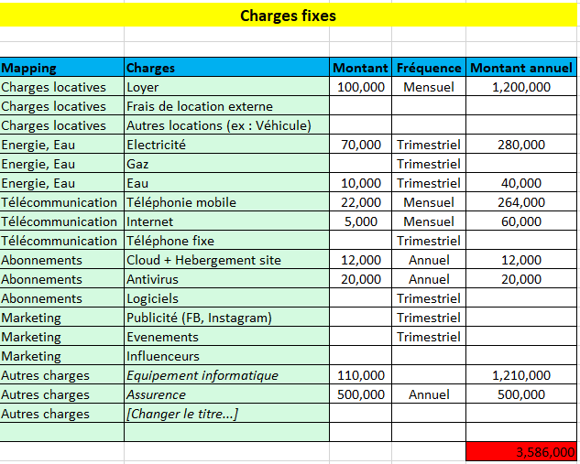
Tableau 16: Tableau relatif aux charges fixes

Source : élabore par nous-même
Ce tableau détaille les dépenses récurrentes nécessaires au fonctionnement continu du projet, s'élevant à un montant annuel total de 3 586 000 DA. L'analyse de ces charges structurelles fait ressortir les points suivants :
Prédominance des frais locatifs et autres charges : Le loyer annuel (1 200 000 DA) et le poste "Équipement informatique" (1 210 000 DA) représentent ensemble plus de 67% des charges fixes globales. Cela s'explique par la nature technologique et administrative de la plateforme.
Le coût de la sécurité et de la conformité : L'assurance (500 000 DA par an) constitue une charge fixe importante, reflétant une volonté de couvrir l'activité contre les risques opérationnels dès le départ.
Les dépenses opérationnelles techniques (Énergie & Télécoms) : Les frais liés à l'électricité et à l'eau (320 000 DA / an) couplés aux frais de télécommunication (324 000 DA / an pour le mobile et internet) forment un bloc indispensable pour assurer la connectivité et la continuité du service de "Mraslat Com".
Les abonnements technologiques : Les coûts liés au Cloud, à l'hébergement du site et aux antivirus (32 000 DA / an) restent relativement faibles mais sont essentiels pour garantir la sécurité des données et la disponibilité en ligne de la plateforme.

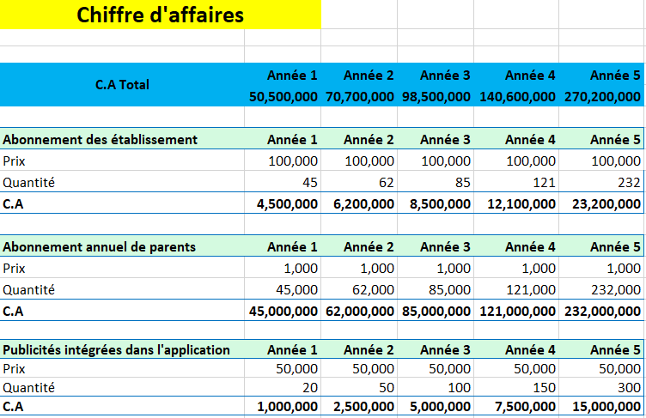
- Chiffre d’affaire :
Tableau 17: Tableau relatif au chiffre d’affaire
Source : élabore par nous-même

Ce tableau présente l’évolution du chiffre d’affaires prévisionnel du projet MORASALETCOM sur une période de cinq années, en mettant en évidence les différentes sources de revenus sur lesquelles repose son modèle économique, à savoir : les abonnements des établissements scolaires, les abonnements des parents d’élèves, ainsi que les publicités intégrées dans l’application.
Le chiffre d’affaires global affiche une croissance soutenue et significative, passant de 50 500 000 DA en Année 1 à 270 200 000 DA en Année 5. Cette progression traduit la capacité du projet à se développer progressivement et à renforcer sa présence sur le marché, grâce à l’élargissement continu de sa base d’utilisateurs et à son déploiement dans des zones géographiques ciblées.
Concernant les abonnements des établissements scolaires, le prix est maintenu constant à 100 000 DA durant toute la période d’étude, tandis que le nombre d’établissements adhérents connaît une augmentation notable, passant de 45 en Année 1 à 232 en Année 5. Il convient de préciser que ces chiffres correspondent aux établissements situés dans des wilayas soigneusement sélectionnées, offrant les conditions favorables au lancement et à la réussite du projet. Cette évolution se traduit par une hausse du chiffre d’affaires généré par cette activité, de 4 500 000 DA à 23 200 000 DA, illustrant l’efficacité d’une stratégie d’expansion progressive et maîtrisée.
Les abonnements des parents d’élèves constituent la principale source de revenus du projet. Le prix est volontairement fixé à un niveau accessible (1 000 DA) afin de favoriser une large adhésion. Le nombre d’abonnés évolue de manière importante, passant de 45 000 en Année 1 à 232 000 en Année 5, ce qui génère un chiffre d’affaires en forte croissance, de 45 000 000 DA à 232 000 000 DA. Il est important de souligner que cet abonnement revêt un caractère hautement symbolique, dans la mesure où un parent ayant plusieurs enfants (par exemple cinq) supportera un coût d’environ 200 DA par enfant et par an, ce qui reste extrêmement faible. Cette politique tarifaire traduit clairement la dimension sociale du projet, qui vise non seulement la rentabilité économique, mais également l’accessibilité du service à l’ensemble des parents, sans contrainte financière significative.
En ce qui concerne les publicités intégrées dans l’application, elles représentent une source de revenus complémentaire à fort potentiel. Le prix demeure constant à 50 000 DA, tandis que le nombre d’annonceurs augmente de manière significative, passant de 20 en Année 1 à 300 en Année 5. Cela se traduit par une évolution du chiffre d’affaires de 1 000 000 DA à 15 000 000 DA, reflétant l’attractivité croissante de la plateforme en tant que support publicitaire, en lien avec l’augmentation du nombre d’utilisateurs.
Dans l’ensemble, ce tableau met en évidence un modèle économique cohérent et équilibré, reposant sur une diversification des sources de revenus, avec une prédominance des abonnements, complétée par les recettes publicitaires. Le projet adopte une stratégie axée sur le développement du volume et l’élargissement de la base d’utilisateurs, plutôt que sur l’augmentation des prix, ce qui lui permet d’assurer une croissance durable tout en conservant une forte dimension sociale.

- Le Bilan prévisionnel

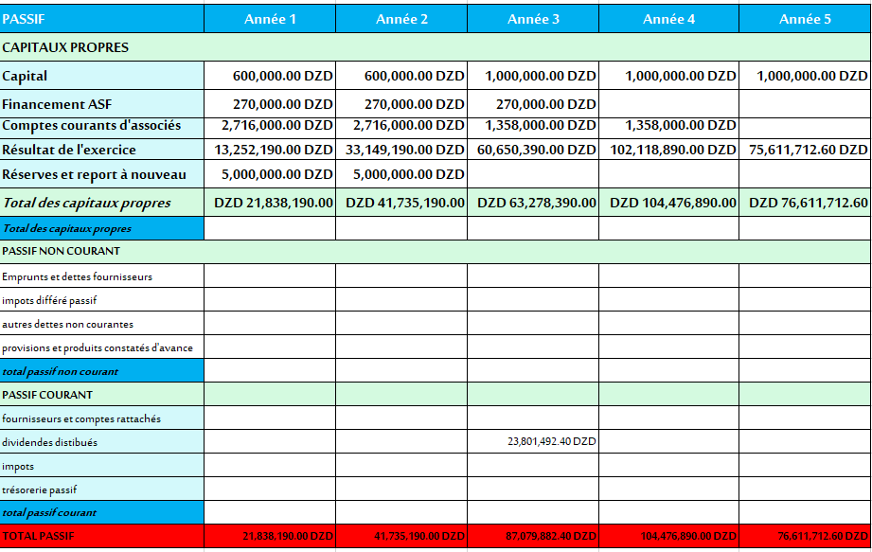
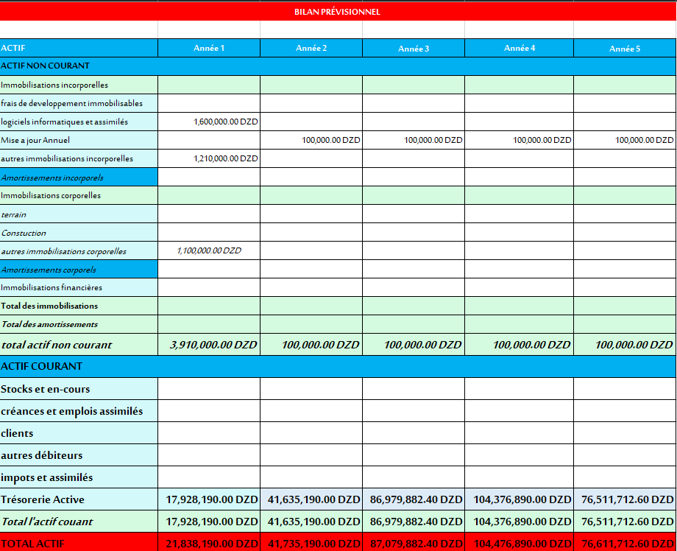
Tableau 18: tableau relatif du bilan prévisionnel

Source : élabore par nous-même
Ce tableau présente la situation patrimoniale prévisionnelle (Actif et Passif) du projet sur cinq ans. Il reflète une structure financière en forte croissance et particulièrement solide. Voici les points essentiels à retenir :
Une trésorerie nette exceptionnellement forte (Actif) : L'actif du projet est massivement dominé par la "Trésorerie Active", qui passe de 17 928 190 DZD en Année 1 à un sommet de 104 376 890 DZD en Année 4. Cette accumulation de liquidités s'explique par l'absence de stocks et de créances clients (modèle d'application mobile où les paiements sont généralement comptants et immédiats), ce qui offre une excellente solvabilité à l'entreprise.
Des investissements initiaux maîtrisés : L'Actif Non Courant (immobilisations) s'élève à 3 910 000 DZD la première année (logiciels, équipements et autres immobilisations), puis se stabilise à 100 000 DZD les années suivantes pour les mises à jour annuelles. Cela montre un modèle "Asset-light" (faible intensité capitalistique), typique des startups numériques réussies.
Une rentabilité interne remarquable (Passif) : La croissance du passif est portée par l'augmentation exponentielle des "Capitaux Propres", et plus particulièrement par le Résultat de l'exercice qui atteint 102 118 890 DZD en Année 4. Le projet s'autofinance largement grâce à ses propres bénéfices cumulés.
Indépendance financière totale : Le bilan ne présente aucune dette financière à long terme (Passif non courant) ni de dettes fournisseurs significatives. Le projet est entièrement financé par son capital initial, les comptes courants d'associés (qui diminuent progressivement) et la richesse générée par l'activité.
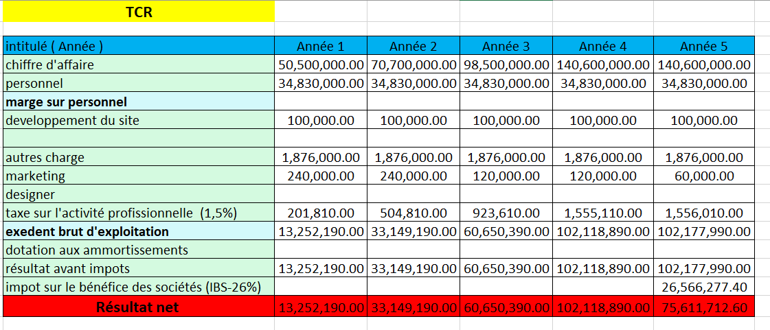
- Tableau de compte de résultats
Tableau 19 : tableau relatif au compte de résultats
Source : élabore par nous-même
Ce compte de résultat présente l’évolution des performances financières du projet sur une période de cinq années. Le chiffre d’affaires affiche une croissance soutenue et rapide, passant de 50 500 000 DA en Année 1 à 140 600 000 DA à partir de l’Année 4, avec une stabilisation en Année 5. Cette progression traduit la capacité du projet à se développer et à atteindre un volume d’activité significatif en un laps de temps relativement court.
La masse salariale constitue l’un des principaux postes de charges, demeurant élevée et relativement stable sur l’ensemble de la période (34 830 000 DA). Cela indique une forte dépendance aux ressources humaines, ce qui peut limiter la flexibilité des coûts en cas de variation de l’activité.
Les autres charges d’exploitation, notamment les frais de développement du site et les autres charges, restent globalement constantes. En revanche, les dépenses de marketing enregistrent une diminution progressive, ce qui reflète le passage d’une phase de lancement nécessitant des investissements importants en communication à une phase de consolidation reposant davantage sur la fidélisation et la notoriété acquise.
Par ailleurs, la taxe sur l’activité professionnelle (TAP) évolue de manière croissante en cohérence avec l’augmentation du chiffre d’affaires, traduisant ainsi le lien direct entre le niveau d’activité et la charge fiscale correspondante.
L’excédent brut d’exploitation (EBE) connaît une amélioration remarquable, passant de 13 252 190 DA en Année 1 à plus de 102 000 000 DA à partir de l’Année 4. Cette évolution témoigne d’une amélioration significative de la performance opérationnelle et d’une meilleure maîtrise des charges.
Le résultat avant impôt suit la même tendance que l’EBE, en raison de l’absence ou de la faible importance de certaines charges (notamment les dotations aux amortissements), ce qui permet de refléter de manière claire la performance économique réelle du projet.
Concernant la fiscalité, il est important de souligner que le projet bénéficie d’une exonération de l’impôt sur les bénéfices des sociétés (IBS) durant les quatre premières années d’activité, conformément aux dispositions du droit fiscal algérien relatives aux startups. Ainsi, l’imposition n’intervient qu’à partir de la cinquième année (au taux de 26 %), ce qui explique son impact direct sur le résultat net à partir de cette période.
Le résultat net est positif dès la première année et connaît une croissance continue jusqu’à l’Année 4. Il enregistre toutefois une baisse relative en Année 5 sous l’effet de l’imposition, tout en restant à un niveau élevé (plus de 75 millions de DA). Cela confirme la forte rentabilité du projet ainsi que la solidité de son modèle économique.
- La courbe de scalabilité :
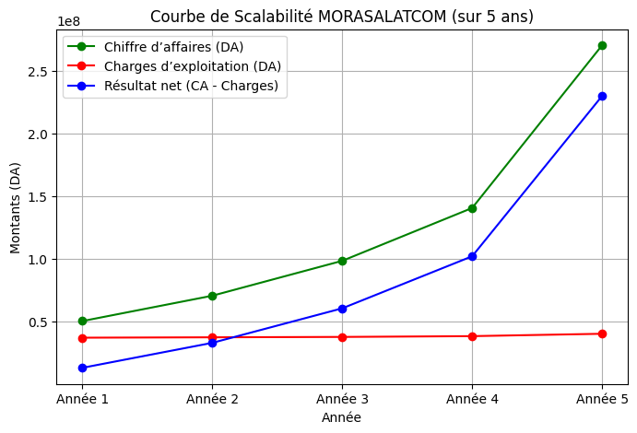
Figure 13 : courbe de la scalabilité
Source : élabore par nous-même à l’aide de l’intelligence artificiel
Le chiffre d’affaires affiche une croissance soutenue et continue sur l’ensemble des cinq années, traduisant l’évolution progressive du projet, passant d’une phase de lancement à une phase d’expansion rapide, particulièrement marquée à partir de la troisième année.
Parallèlement, les charges d’exploitation restent globalement stables, n’enregistrant qu’une légère augmentation.
Cette stabilité s’explique par la nature numérique du projet, où l’accroissement du nombre d’utilisateurs n’entraîne pas une hausse proportionnelle des coûts, ce qui témoigne d’une bonne maîtrise des ressources.
Le résultat net, quant à lui, suit une trajectoire ascendante significative. Après une progression modérée durant les premières années, il connaît une accélération notable à partir de la quatrième année, reflétant une amélioration importante de la rentabilité.
Dans ce contexte, la courbe de scalabilité met en évidence que le projet MORASALATCOM repose sur un modèle économique numérique performant, capable de générer une croissance rapide des revenus tout en maintenant un niveau de coûts maîtrisé. Cette dynamique traduit une entrée dans une phase de croissance accélérée dès la troisième année, accompagnée d’un renforcement progressif des marges bénéficiaires. Elle confère ainsi au projet un fort potentiel de déploiement à grande échelle et le rend particulièrement attractif pour les investisseurs

Section 2 : Prototype MORASALAT COM :
- Les interfaces

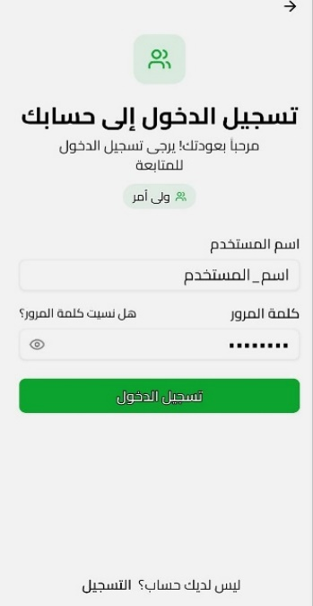

Figure 14: Image du prototype Interface de l’application mobile
Source : Application mobile (Play store : https://play.google.com/store/apps/details?id=com.morassaletcom.app)
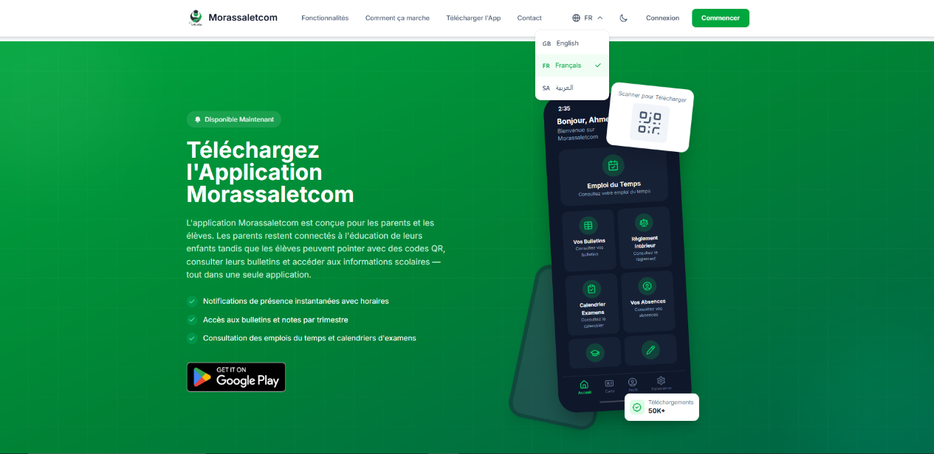
Élabore par nous-même
Figure 15 : Interface du site web
Source : Application web-site (Google: https://morassalet.com) Elaborée par nous-même

- Explication détaillé du prototype :

Le projet Morassalet com se présente comme une solution numérique intégrée, conçue selon une architecture moderne et ergonomique, visant à optimiser la gestion de la communication scolaire entre les différents acteurs du système éducatif. Contrairement aux approches traditionnelles fragmentées, la plateforme adopte une logique centralisée où l’ensemble des opérations administratives et pédagogiques est regroupé au sein d’un environnement digital unique, accessible via une interface web dédiée aux établissements et une application mobile complémentaire destinée aux parents et aux élèves.
Concrètement, la plateforme s’articule autour d’un tableau de bord intelligent permettant à l’administration scolaire de gérer efficacement les données relatives aux élèves, aux enseignants et à l’organisation pédagogique. Elle intègre plusieurs modules fonctionnels, notamment le suivi de la présence par code QR, la gestion des bulletins numériques, l’organisation des emplois du temps ainsi que la planification des examens. Ce choix d’intégration modulaire répond à un double objectif : d’une part, assurer une gestion fluide, rapide et sécurisée des informations, et d’autre part, réduire significativement le recours aux supports papier, souvent sources de pertes, d’erreurs ou de retards.
L’un des piliers fondamentaux du projet réside dans son système de sécurisation et d’authentification des utilisateurs, notamment lors de l’inscription des établissements. En effet, toute institution souhaitant intégrer la plateforme est tenue de fournir un document officiel attestant de son existence légale, lequel est soumis à un processus rigoureux de vérification assuré par le Super Admin. Ce mécanisme confère au système une dimension institutionnelle forte, garantissant la fiabilité des entités enregistrées ainsi que la qualité des données exploitées.
Par ailleurs, l’application mobile constitue un prolongement naturel de la plateforme, conçue spécifiquement pour répondre aux besoins quotidiens des parents et des élèves. Elle offre une expérience utilisateur simplifiée et intuitive, permettant d’accéder en temps réel aux informations essentielles telles que les résultats scolaires, les absences, les emplois du temps et les notifications administratives. L’utilisation d’un compte personnel sécurisé pour chaque utilisateur garantit la confidentialité des données, tandis que le système de liaison parent–élève via code QR assure une association fiable et contrôlée entre les comptes.
Dans une perspective fonctionnelle, MORASALATCOM ne se limite pas à la simple diffusion de l’information, mais propose un véritable écosystème interactif favorisant la communication bidirectionnelle. Ainsi, les parents peuvent échanger avec les enseignants, répondre aux convocations et justifier les absences à distance, tandis que les élèves disposent d’un espace personnel leur permettant de suivre leur parcours scolaire de manière autonome et organisée.
Enfin, ce projet se distingue par son caractère pratique, évolutif et parfaitement adapté aux exigences du contexte éducatif moderne. Il conjugue simplicité d’utilisation et efficacité opérationnelle, et constitue ainsi une solution digitale complète, prête à l’emploi, visant à améliorer la qualité du suivi pédagogique, à renforcer la transparence institutionnelle et à instaurer une dynamique de communication continue et efficace entre l’école et la famille.
- Écosystème fonctionnel de MORASALATCOM
Figure 16: Interaction entre l’établissement, l’application mobile et les parents

Administration scolaire  • Création des comptes  • Configuration des classes  • Dépôt des relevés  • Gestion des calendriers |  | Parents / Tuteurs  • Notifications instantanées  • Consultation des relevés  • Justificatifs d’absence  • Échanges avec l’école
MORASALATCOM
• Plateforme centrale de gestion scolaire
• QR attendance, relevés, emploi du temps
• Notes, convocations, justificatifs
• Notifications temps réel et archivage
Enseignants  • Observations pédagogiques  • Convocations  • Signalement d’absence  • Suivi ciblé |  | Élèves  • Scan QR entrée/sortie  • Consultation du planning  • Accès aux documents  • Suivi de présence

Source : Elaborée par nous-même

2.Détails sur le prototypes et interfaces
- Définition du prototype
Le système Morassaletcom vise à fluidifier la communication et à optimiser la gestion des interactions au sein de l’environnement scolaire. Il repose sur une plateforme web destinée aux établissements éducatifs, complétée par une application mobile dédiée aux parents et aux élèves. Il s’agit d’une solution désormais entièrement finalisée sur le plan technique, dont le déploiement reste à concrétiser sur le terrain afin d’en assurer la mise en œuvre effective dans un environnement réel. Cette version permet ainsi de valider les choix techniques, d’évaluer l’ergonomie des interfaces et de tester l’efficacité des différents modules dans des conditions proches de l’utilisation réelle.

Figure 17: Image01 Plateforme MORASSALET COM
Source : Application web-site (Google: https://morassalet.com) Elaborée par nous-même
Cette image présente l’interface principale de la plateforme Morassalet.com, qui reflète dès le premier regard son orientation numérique moderne dans la gestion de la vie scolaire et l’amélioration de la communication entre les différents acteurs éducatifs.
Cette interface met en évidence plusieurs fonctionnalités essentielles telles que le tableau de bord, le suivi de la présence, les notifications instantanées, ainsi que la connexion entre l’administration, les enseignants et les parents. Cela confirme le caractère intégré de la plateforme en tant qu’espace numérique unifié dédié à la gestion des informations scolaires.
Par ailleurs, cette page souligne la dimension institutionnelle du projet, en proposant des services spécifiquement destinés aux établissements éducatifs, ce qui indique que l’accès à la plateforme s’inscrit dans une démarche organisée et encadrée, destinée à des entités éducatives clairement identifiées.
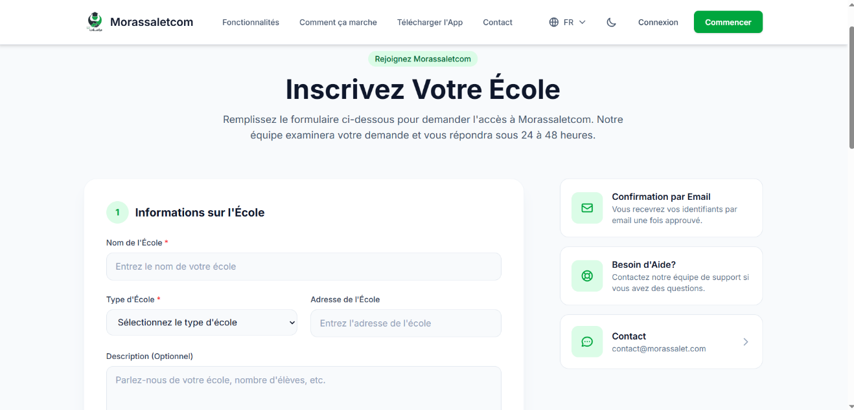
Figure 18 : Interface d’inscription de l’établissement scolaire
Source : Application web-site (Google: https://morassalet.com) Elaborée par nous-même

- Cette image illustre la première étape du processus d’intégration des établissements scolaires au sein de la plateforme, à travers un formulaire d’inscription dédié.
- Cette interface comprend un ensemble de champs obligatoires permettant de définir l’identité de l’établissement de manière initiale, notamment : le nom de l’école, son type, son adresse, ainsi qu’une description générale. Cette structuration témoigne de la volonté de la plateforme de collecter des données précises et organisées dès le début du processus.
- Cette étape met également en évidence que l’inscription n’est pas individuelle, mais bien institutionnelle et officielle, puisqu’elle concerne des entités éducatives reconnues. De plus, la présence d’éléments d’accompagnement (confirmation par e-mail, assistance, contact) renforce le caractère professionnel et structuré du processus.

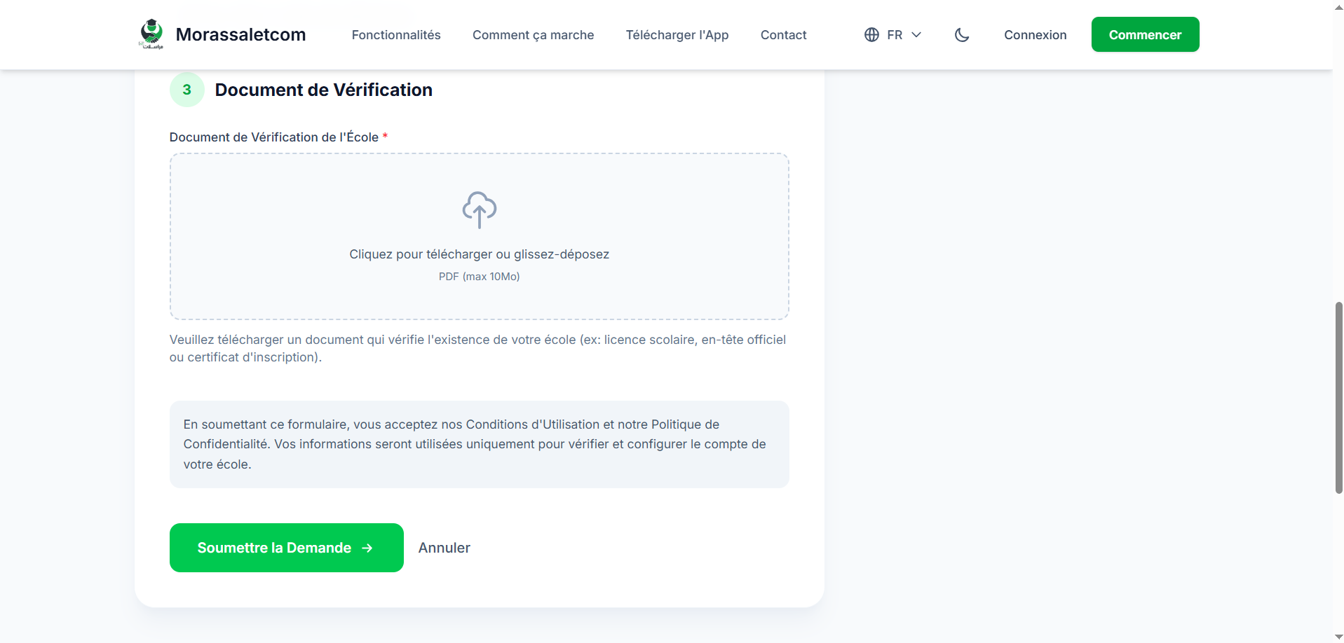
Figure 19: Étape de téléchargement du document de vérification
Source : Application web-site (Google: https://morassalet.com) Elaborée par nous-même

- Cette image représente une phase essentielle du processus d’inscription, puisqu’elle matérialise clairement la procédure de vérification officielle de l’identité de l’établissement.
- À ce stade, l’établissement est tenu de fournir un document justificatif officiel attestant de son existence légale et administrative (agrément, certificat d’inscription, document administratif officiel, etc.).
- Cette étape revêt une importance majeure pour plusieurs raisons. D’une part, elle confère à la plateforme un caractère institutionnel formel, en garantissant que seules les écoles disposant d’une existence légale peuvent être intégrées au système. D’autre part, elle permet de protéger la base de données contre toute tentative d’inscription frauduleuse ou fictive.
- Il convient également de souligner que la soumission de ce document ne conduit pas à une activation immédiate du compte. En effet, celui-ci est soumis à un processus de vérification assuré par le Super Admin, chargé d’examiner la validité des pièces fournies avant toute intégration officielle dans la base de données. Ce mécanisme traduit un niveau élevé de contrôle administratif et renforce la crédibilité globale de la plateforme.

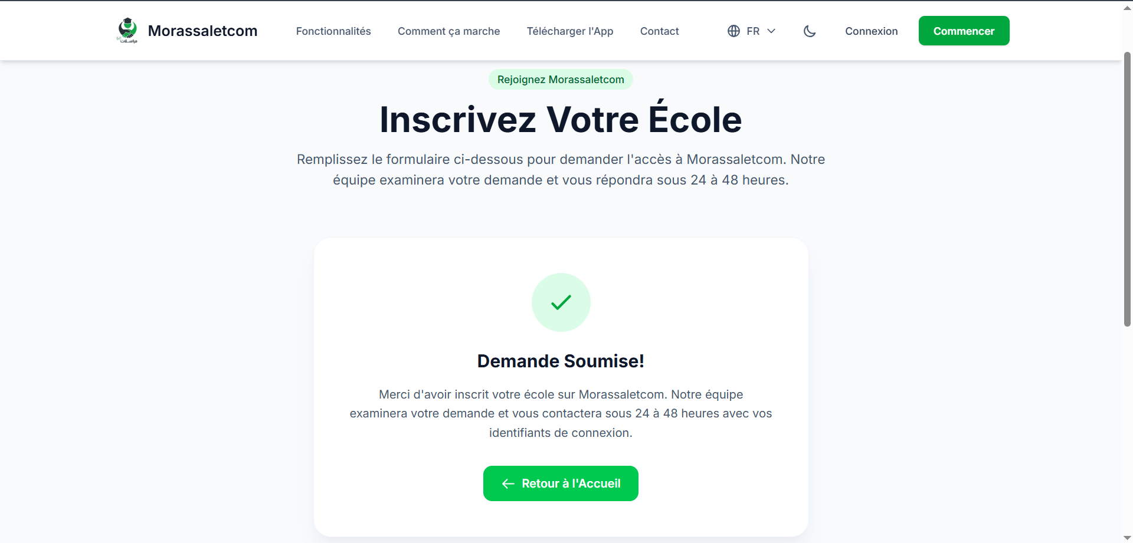
Figure 20: Interface de confirmation de la demande
Source : Application web-site (Google: https://morassalet.com) Elaborée par nous-même

- Cette image illustre la dernière étape du processus d’inscription, à savoir la confirmation de l’envoi de la demande.
- Elle indique que la procédure ne s’arrête pas à la simple saisie des informations et au téléchargement du document, mais qu’elle se prolonge par une phase de traitement administratif. L’établissement est informé que sa demande sera examinée dans un délai déterminé (généralement entre 24 et 48 heures).
- Cette étape met en évidence le caractère non automatique de l’acceptation, qui repose sur un processus de validation rigoureux assuré par l’administration de la plateforme. Cela garantit une meilleure qualité des données et renforce la confiance des utilisateurs dans le système.

  - Les taches principales de chaque école inscrit :
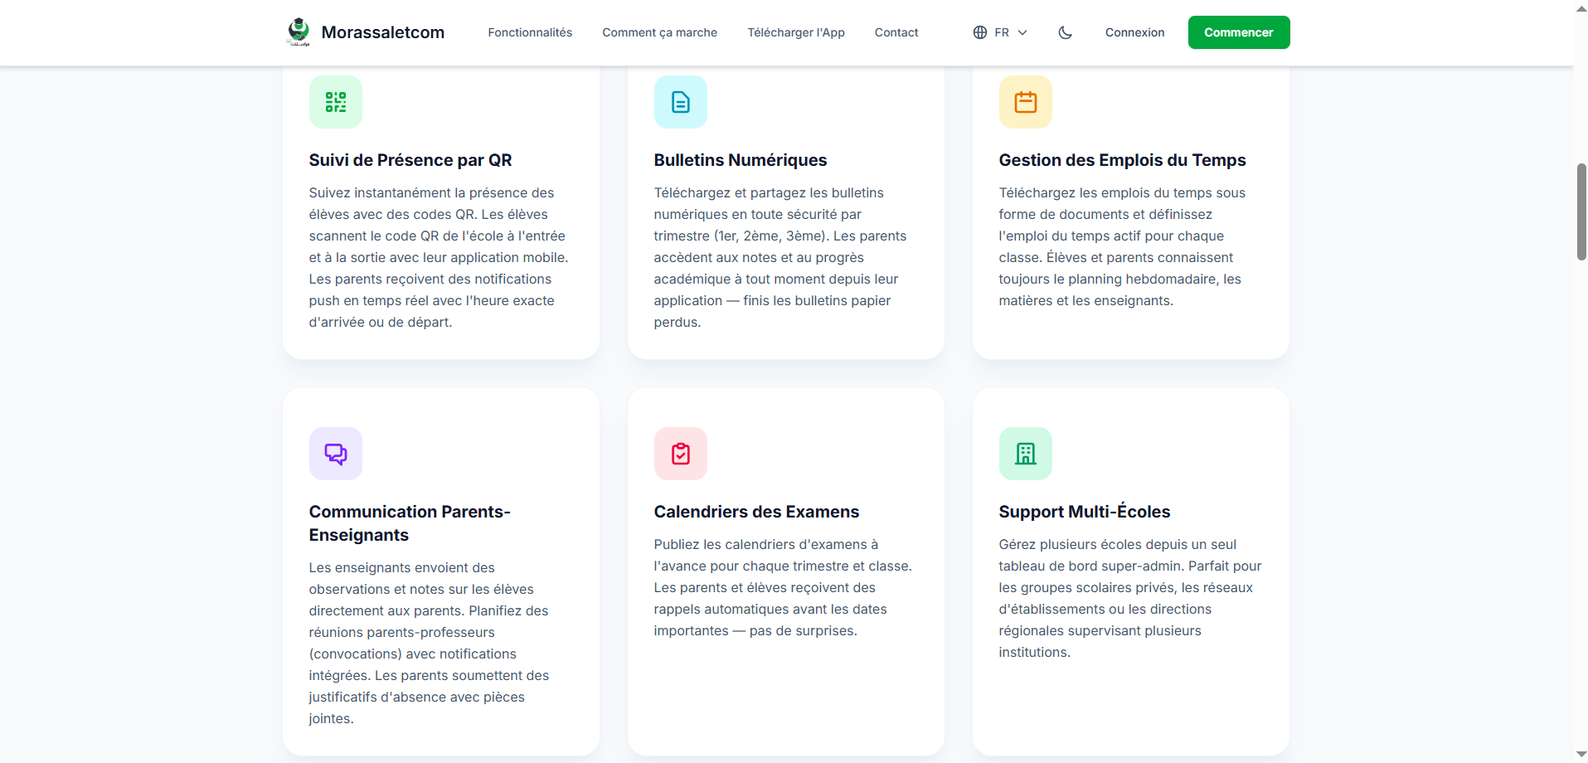
Figure 21: Les taches principales de chaque école inscrit
Source : Application web-site (Google: https://morassalet.com) Elaborée par nous-même
La plateforme MORASSALET.COM offre aux établissements scolaires un ensemble intégré de fonctionnalités permettant de numériser et d’optimiser la gestion administrative et pédagogique.
Elle constitue ainsi un outil central facilitant le suivi des élèves, la communication et l’organisation globale de la vie scolaire.
🔹 Suivi de la présence
- Suivi instantané de la présence des élèves via des codes QR
- Enregistrement précis des heures d’entrée et de sortie
- Envoi de notifications en temps réel aux parents
🔹 Évaluation et suivi pédagogique
- Création et diffusion de bulletins numériques
- Accès des parents aux notes et au progrès scolaire à tout moment
- Réduction de l’usage des documents papier
🔹 Organisation des emplois du temps
- Élaboration et publication des emplois du temps par classe
- Mise à jour facile et partage avec les élèves et les parents
- Consultation continue du planning hebdomadaire
🔹 Communication éducative
- Envoi d’observations et de remarques aux parents
- Planification des réunions parents-enseignants
- Échange de messages entre enseignants et parents
- Réception des justificatifs d’absence avec pièces jointes
🔹 Gestion des examens
- Publication des calendriers des examens
- Envoi de rappels automatiques des dates importantes
- Meilleure organisation et anticipation des échéances
🔹 Administration multi-établissements
- Gestion de plusieurs écoles via un tableau de bord centralisé
- Suivi global des établissements affiliés
- Supervision des données par le Super Admin

Après avoir présenté les mécanismes de fonctionnement de la plateforme Morassaletcom, dédiée principalement à la gestion institutionnelle par les établissements scolaires et les administrateurs, il convient à présent de s’intéresser à son extension sous forme d’application mobile.
Cette dernière est spécifiquement conçue pour les parents et les élèves, dans une logique de complémentarité, afin de leur offrir un accès simplifié, intuitif et adapté à leurs besoins quotidiens, garantissant ainsi une meilleure interaction avec le système et une utilisation fluide des services proposés.

- Interface de l’application mobile :

Figure 22: welcome MORASSALET COM
Source : Application mobile (Play store : https://play.google.com/store/apps/details?id=com.morassaletcom.app)
Elaborée par nous même

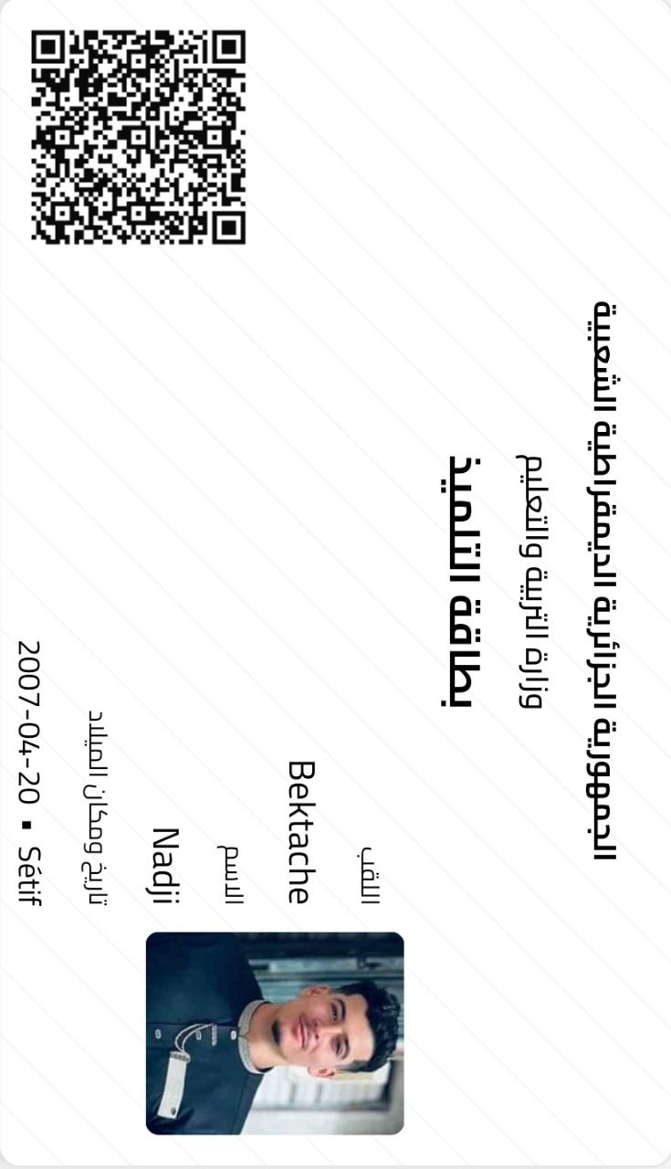
Chaque utilisateur est tenu de créer un compte individuel, que ce soit pour l’élève ou pour le parent, en renseignant un identifiant et un mot de passe. Cette démarche permet d’assurer un accès personnalisé aux informations, tout en préservant la confidentialité des données scolaires et administratives.
Figure 23: carte élève numérique
Source : Application mobile (Play store : https://play.google.com/store/apps/details?id=com.morassaletcom.app)
Elaborée par nous même

Après la création de son compte au sein de l’application, chaque élève se voit attribuer automatiquement une carte élève numérique personnalisée avec un code Qr.
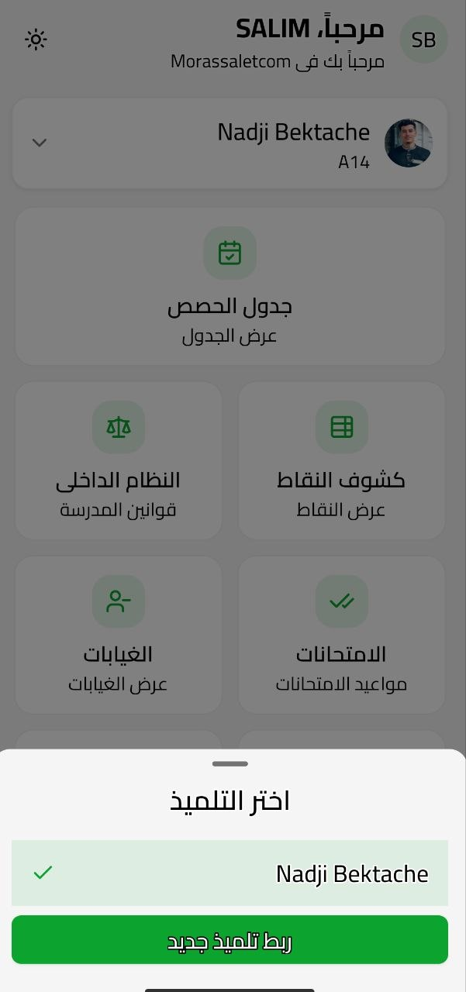
Figure 24: Méthode d'ajoute un élève
Source : Application mobile (Play store : https://play.google.com/store/apps/details?id=com.morassaletcom.app)
Elaborée par nous même

L’application Morassaletcom intègre un mécanisme sécurisé de liaison entre le parent et l’élève, basé sur l’utilisation du code QR unique figurant sur la carte élève. En effet, le parent doit scanner ce code afin d’associer le compte de son enfant à son propre compte, ce qui lui permet d’accéder à l’ensemble des informations scolaires le concernant. Ce procédé garantit à la fois la simplicité d’utilisation et la confidentialité des données, dans la mesure où seule une personne disposant du code QR peut effectuer cette opération. Par ailleurs, le parent a la possibilité de lier plusieurs enfants à un seul compte, en scannant le code QR de chaque élève, ce qui permet une gestion centralisée et efficace du suivi scolaire familial.

  - Les taches principales de chaque parent :
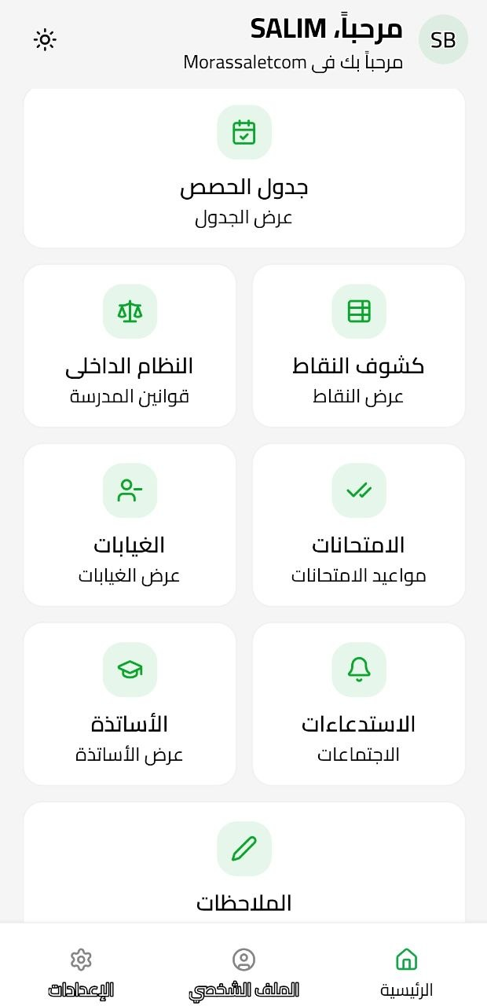
Figure 25: Profile de parent
Source : Application mobile (Play store : https://play.google.com/store/apps/details?id=com.morassaletcom.app)
Elaborée par nous même

L’application mobile Morassaletcom met à la disposition des parents un ensemble de fonctionnalités leur permettant d’assurer un suivi régulier et efficace de la scolarité de leurs enfants.
Elle constitue ainsi un outil pratique facilitant l’accès à l’information et renforçant la communication avec l’établissement.
🔹 Suivi de l’emploi du temps
- Consultation du planning hebdomadaire des cours
- Accès continu aux mises à jour des emplois du temps
- Identification des matières et des enseignants pour chaque séance
🔹 Suivi des résultats scolaires
- Consultation des bulletins et relevés de notes
- Suivi continu du niveau et du progrès de l’élève
- Accès rapide aux informations académiques
🔹 Suivi des absences
- Consultation du registre des absences
- Accès aux détails des absences et à leur chronologie
- Justification des absences à distance via l’application
🔹 Suivi des examens
- Consultation des dates et calendriers des examens
- Anticipation grâce aux rappels intégrés
- Meilleure organisation des périodes d’évaluation
🔹 Communication avec l’établissement
- Communication directe avec les enseignants
- Consultation du règlement intérieur de l’établissement
- Réception des observations et orientations pédagogiques
🔹 Gestion des convocations
- Réception des convocations administratives
- Réponse aux convocations directement via l’application
- Suivi des réunions et des rencontres officielles
🔹 Suivi des enseignants
- Consultation de la liste des enseignants
- Identification des enseignants responsables de chaque matière
- Facilitation de l’interaction et du suivi pédagogique

  - Les taches principales de chaque élève :

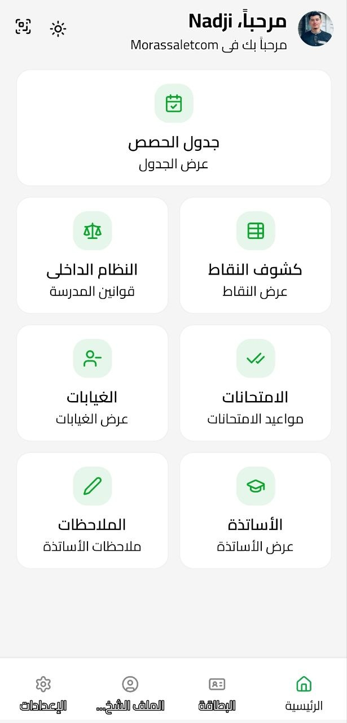
Figure 26: Profile d'élève
Source : Application mobile (Play store : https://play.google.com/store/apps/details?id=com.morassaletcom.app)
Elaborée par nous même

L’application offre aux élèves un espace personnel leur permettant de suivre facilement les différents aspects de leur parcours scolaire.
Grâce à son accessibilité via le smartphone, elle simplifie plusieurs tâches quotidiennes et renforce l’autonomie de l’élève dans la gestion de ses études.
🔹 Suivi de l’emploi du temps
- Consultation du planning des cours en temps réel
- Accès continu aux mises à jour des emplois du temps
- Meilleure organisation des journées scolaires
🔹 Suivi des résultats scolaires
- Consultation des relevés de notes
- Suivi régulier du niveau scolaire
- Identification des points forts et des points faibles
🔹 Suivi des absences
- Consultation du registre des absences
- Accès aux détails des absences enregistrées
- Amélioration de la discipline et du suivi personnel
🔹 Suivi des examens
- Consultation des dates des examens
- Préparation anticipée aux évaluations
- Meilleure organisation du programme de révision
🔹 Accès au règlement intérieur
- Consultation du règlement intérieur de l’établissement
- Compréhension des droits et des devoirs
- Renforcement du comportement scolaire responsable
🔹 Suivi pédagogique
- Consultation des remarques des enseignants
- Amélioration des performances sur la base des orientations reçues
- Suivi des évaluations pédagogiques
🔹 Suivi des enseignants
- Identification des enseignants responsables des matières
- Facilitation de l’interaction dans le cadre éducatif
- Renforcement du lien entre l’élève et l’établissement .
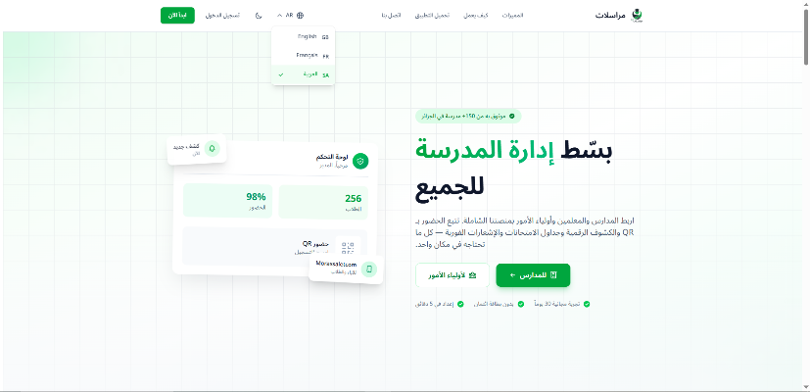
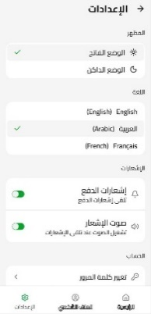
Figure 27: les langues en MORASSALET COM
Source : Application mobile (Play store : https://play.google.com/store/apps/details?id=com.morassaletcom.app)
Elaborée par nous même

MORASALETCOM ont été conçues pour prendre en charge trois langues principales : l’arabe, le français et l’anglais. Ce choix stratégique ne relève pas d’un simple aspect technique, mais s’inscrit dans une volonté affirmée de rendre le service accessible à l’ensemble des usagers, indépendamment de leur niveau d’instruction ou de leurs préférences linguistiques.
En effet, dans un contexte socioculturel caractérisé par une diversité linguistique notable, l’intégration du multilinguisme constitue un levier essentiel pour favoriser l’appropriation de l’outil par les parents. Elle permet de réduire les barrières de compréhension, d’améliorer l’expérience utilisateur et de garantir une interaction fluide entre les différents acteurs du système éducatif.
Ainsi, chaque parent peut interagir avec la plateforme dans la langue qui lui est la plus familière, ce qui renforce non seulement l’accessibilité du service, mais également son efficacité en termes de communication et de réactivité. Cette approche contribue à instaurer un environnement numérique plus inclusif, où la technologie s’adapte à l’usager et non l’inverse.
Par conséquent, le choix du trilinguisme s’inscrit pleinement dans la philosophie du projet, qui vise à rapprocher l’école et la famille en éliminant les obstacles, qu’ils soient techniques, organisationnels ou linguistiques, afin d’assurer un suivi éducatif optimal et équitable pour tous les élèves.

Conclusion :

Au terme de cette phase de validation, le projet (MORASALATCOM) repose désormais sur des fondements à la fois fonctionnels, stratégiques et économiques solides, confirmant sa faisabilité et sa pertinence dans le contexte actuel de transformation numérique du secteur éducatif.
L’étude conceptuelle et le prototypage ont permis de valider la viabilité du système de communication numérique, en démontrant la capacité de l’application à assurer une transmission rapide, fiable et traçable des informations entre les établissements scolaires et les parents. Les différentes fonctionnalités développées, notamment la gestion des absences, les notifications en temps réel et la dématérialisation des justificatifs, ont confirmé l’efficacité du modèle proposé dans des conditions proches de l’utilisation réelle.
Par ailleurs, l’analyse stratégique et les résultats de l’enquête terrain ont mis en évidence l’existence d’un besoin réel et fortement exprimé, ainsi qu’un niveau élevé d’acceptation de la solution par les usagers. Le modèle économique élaboré offre, quant à lui, une vision claire des sources de revenus, des coûts de déploiement et des perspectives de rentabilité, ce qui renforce la soutenabilité du projet à court, moyen et long terme.
Ces éléments ont permis de réduire significativement les incertitudes liées au projet, tant sur le plan technique que sur le plan organisationnel, tout en consolidant sa crédibilité auprès des acteurs éducatifs et des partenaires potentiels. Le projet ne se limite plus à une simple idée innovante, mais s’inscrit désormais dans une logique de solution opérationnelle prête à être déployée sur le terrain.
MORASSALET COM se positionne ainsi dans une dynamique de déploiement progressif et de généralisation, où les prochaines étapes consisteront à étendre son adoption à un plus grand nombre d’établissements, à renforcer les mécanismes de sécurité et d’accompagnement des usagers, ainsi qu’à enrichir les fonctionnalités afin de construire un véritable écosystème numérique éducatif intégré.
À terme, le projet ambitionne de contribuer de manière concrète à la modernisation de la communication scolaire, en instaurant une culture de transparence, de réactivité et de proximité entre l’école et la famille, au service de la réussite et du suivi optimal

CONCLUSION GÉNÉRALE

CONCLUSION GÉNÉRALE
Au terme de ce travail de recherche, qui avait pour ambition d'évaluer l'efficacité des moyens traditionnels de communication entre les parents et les institutions éducatives en Algérie, et de présenter le projet innovant MORASSALET COM comme réponse adaptée aux carences identifiées, il convient de dresser un bilan synthétique des principaux enseignements dégagés et de formuler les perspectives ouvertes par cette étude.
I. Retour sur la problématique et vérification des hypothèses
La problématique centrale de ce mémoire était formulée comme suit : dans quelle mesure les moyens traditionnels de communication entre les parents et les institutions éducatives en Algérie demeurent-ils efficaces pour renforcer l'implication parentale et améliorer le suivi scolaire des élèves ? Les résultats de l'enquête de terrain et l'analyse théorique permettent d'apporter des réponses directes et de trancher par rapport aux hypothèses de départ.

Infirmation de la première hypothèse (H1) :
La première hypothèse, selon laquelle les moyens traditionnels (réunions, cahiers de liaison, bulletins) demeurent pleinement efficaces et remplissent leur rôle, a été infirmée par la réalité du terrain. Bien que ces outils maintiennent un lien institutionnel minimal, leur portée reste fortement contrainte par leur caractère épisodique et leur manque de réactivité. Ils ne parviennent pas à garantir une communication continue et dynamique capable de stimuler une implication parentale constante.
Confirmation de la deuxième hypothèse (H2) :
En revanche, la deuxième hypothèse, stipulant que ces dispositifs actuels souffrent de lacunes majeures et nécessitent une modernisation, a été pleinement confirmée et validée. L'enquête a révélé des insuffisances structurelles, notamment une inefficacité flagrante auprès des familles issues de milieux socio-économiques défavorisés ou dotées d'un faible niveau d'instruction, qui peinent à s'approprier ces outils classiques. De plus, la perception de ces moyens par les parents influe directement sur leur engagement : un manque de confiance ou une mauvaise réception de l'information freine leur participation active.

II. Principaux enseignements de l'étude
Sur le plan théorique, ce travail a permis de consolider la compréhension des fondements de la communication organisationnelle dans le milieu éducatif, en s'appuyant sur des modèles éprouvés tels que ceux de Jakobson, de Lasswell et de Riley & Riley. Il a mis en évidence que la communication entre l'école et les parents ne se réduit pas à un simple transfert d'informations, mais constitue un processus social complexe, influencé par des facteurs culturels, économiques et institutionnels.
Sur le plan empirique, l'enquête menée auprès des acteurs éducatifs algériens a confirmé les limites des moyens traditionnels de communication. Les réunions de parents sont jugées insuffisamment fréquentes et peu adaptées aux emplois du temps des familles ; les cahiers de liaison souffrent d'un taux de retour faible et d'un usage irrégulier ; les bulletins scolaires, bien que consultés, n'induisent pas systématiquement un suivi continu de la part des parents. Ces constats rejoignent les conclusions d'études comparatives menées dans d'autres pays, notamment celles de Botsula & Lequitte (2018) et de Michaud (2019), qui soulignent la nécessité d'une rénovation profonde des pratiques communicationnelles entre l'école et la famille.
Par ailleurs, l'étude a révélé que les initiatives numériques introduites par le Ministère de l'Éducation Nationale, à l'image de la plateforme « Espace des Parents d'Élèves », demeurent peu connues et sous-utilisées, en raison de l'insuffisance de la formation des utilisateurs et des inégalités d'accès aux outils numériques. Cette réalité plaide en faveur de solutions hybrides, accessibles et adaptées à la diversité des profils des familles algériennes.
III. Apports du projet MORASSALET COM
Face aux insuffisances identifiées, le projet MORASSALET COM se présente comme une réponse innovante, pertinente et opérationnelle. Ce projet vise à moderniser la communication scolaire en proposant une plateforme numérique centralisée, combinant une interface web dédiée aux établissements et une application mobile intuitive destinée aux parents et aux élèves.
Les fonctionnalités développées — suivi de la présence par QR code, gestion des bulletins numériques, notifications en temps réel, messagerie bidirectionnelle, consultation des emplois du temps et des résultats scolaires — répondent directement aux besoins exprimés par les acteurs éducatifs lors de l'enquête terrain. La dimension multilingue de la plateforme (arabe, français et anglais) renforce son accessibilité et son inclusivité, en prenant en compte la diversité linguistique et culturelle des familles algériennes.
L'étude financière réalisée dans le cadre du Chapitre 02 a démontré la viabilité économique du projet. Le modèle économique repose sur une diversification des sources de revenus — abonnements des établissements, abonnements des parents et recettes publicitaires — et affiche une rentabilité croissante dès la première année d'exploitation. La courbe de scalabilité confirme que le projet est capable de croître rapidement tout en maintenant une maîtrise des coûts, ce qui en fait une solution économiquement soutenable et attractive pour les investisseurs.
Sur le plan stratégique, l'analyse SWOT et l'analyse PESTEL ont mis en évidence les forces du projet — notamment son positionnement novateur sur un marché à fort potentiel — ainsi que les défis à surmonter, en particulier la résistance au changement, les contraintes infrastructurelles et la nécessité d'accompagner les utilisateurs dans la prise en main des outils. Ces éléments ont été intégrés dans la stratégie marketing et le Business Model Canvas, qui définissent une feuille de route claire pour le déploiement progressif de la solution à l'échelle nationale.
IV. Limites de l'étude et perspectives futures
Toute recherche comporte ses limites, et ce travail ne fait pas exception. D'abord, l'étude empirique a été conduite dans un contexte géographique et institutionnel spécifique, ce qui peut limiter la généralisation des résultats à l'ensemble du territoire national. Un élargissement de l'échantillon à d'autres wilayas et à différents types d'établissements (public, privé, rural, urbain) permettrait de renforcer la validité externe des conclusions.
Ensuite, le projet MORASSALET COM n'a pas encore fait l'objet d'un déploiement effectif sur le terrain. Les résultats présentés reposent sur un prototype validé et une étude de faisabilité approfondie, mais l'évaluation de l'impact réel de la solution nécessitera une phase d'expérimentation pilote suivie d'une analyse d'usage en conditions réelles.
Enfin, la dimension humaine et organisationnelle du changement mérite une attention particulière. La réussite d'un projet d'innovation digitale dans le secteur éducatif dépend non seulement de la qualité technique de la solution, mais également de l'adhésion des acteurs — enseignants, directeurs d'établissements, parents — à la démarche proposée. Des actions de sensibilisation, de formation et d'accompagnement devront être planifiées en parallèle du déploiement technique.
À l'avenir, plusieurs pistes de développement méritent d'être explorées : l'intégration d'un module d'intelligence artificielle pour la détection précoce des difficultés scolaires, le développement de partenariats institutionnels avec le Ministère de l'Éducation Nationale pour une adoption à grande échelle, et l'extension de la plateforme aux niveaux supérieur et universitaire, afin de couvrir l'ensemble du parcours éducatif de l'élève.
V. Mot de conclusion
En définitive, ce mémoire aura démontré que la communication entre l'école et la famille constitue un enjeu stratégique pour la réussite scolaire et le développement éducatif en Algérie. Les moyens traditionnels, bien qu'ayant joué un rôle structurant par le passé, ne répondent plus pleinement aux exigences d'une société en mutation rapide, marquée par la généralisation des technologies numériques et l'évolution des modes de vie des familles.
Le projet MORASSALET COM se positionne ainsi comme une solution d'avenir, alliant innovation technologique, accessibilité sociale et viabilité économique. En plaçant l'élève au cœur du dispositif et en favorisant une coopération active entre tous les acteurs éducatifs, ce projet ambitionne de transformer durablement la relation école-famille et de contribuer à l'amélioration des résultats scolaires à l'échelle nationale.
Il appartient désormais aux décideurs, aux établissements scolaires et à l'ensemble de la communauté éducative de saisir cette opportunité, afin de bâtir ensemble un système éducatif plus transparent, plus réactif et plus équitable pour tous les élèves algériens.

Bibliographie
Al-Abed, L. (2016-2017). la coopération entre l’administration scolaire et le corps enseignant et son impact sur le rendement scolaire. Biskra, sociologie de l’éducation à l’Université Mohamed Khider de Biskra.
Al-Falah, K. O. (2015). La communication : compétences, théories et principes généraux. Amman, Jordanie: Dar Al-Hamed pour l'édition et la distribution.
Allaq, B. A. (2011). Théories de la communication : une approche intégrée . Amman: Dar Al-Yazouri.
Atoui, J. E. (2001). L’administration scolaire moderne : ses concepts théoriques et ses applications pratiques. Jordanie: Dar Al-Thaqafa pour l’édition et la distribution.
Baggio, S. (2014). Psychologie sociale. De Boeck Supérieur.
Bel, B. (. (2009). Communication Processes : Vol. 2. Sage Publications.
BELKACEM, B., & BOUHALI, T. (2016-2017). La relation entre la famille et l’école et son impact sur le rendement scolaire de l’élève en cycle primaire – Étude de terrain à l’école primaire Aïdi Rabih à Djelfa. Djelfa, Departement de sciences humains et socio, à l’Université Ziane Achour de Djelfa, Djelfa.
Ben Aïssa, M. (2018). Le partenariat entre la famille et l’école et son impact sur le rendement scolaire – Étude de cas à la moyenne école Mohamed Boudiaf II, Ghardaïa. Université de Ghardaïa, Ghardaïa.
Ben Amer, W. (2016). L’importance de la communication comme entrée de coopération entre la famille et l’école dans la satisfaction des besoins de l’apprenant. DAFETIR. Université de Biskra – Laboratoire de la question éducative en Algérie, Biskra, Laboratoire de la question éducative en Algérie, Algerie.
Benchedda, M. (2023). Les interactions de l’éducation de famille vers l’école. Oran: Université oran2.
Bouzon, A. (2016). La communication organisationnelle en débat. Presses universitaires de Grenoble (PUG).
d'Almeida, N. (2001). Les promesses de la communication. Presses Universitaires de France.
Derradji, S. (2018). Le partenariat école-famille et les obstacles à sa concrétisation. Université de Batna 1.
d'Indeed, L. é. (2026, 01 12). Le processus de communication : définition, but, composantes et étapes. Récupéré sur indeed: https://fr.indeed.com/conseils-carrieres/developpement-personnel/processus-communication
économiques., O. d. (2012). Equity and quality in education: Supporting disadvantaged students and schools. Paris: OECD Publishing.
EL JAI, K. (2020). La notion de la communication en milieu scolaire : Le rôle de l'enseignant. Massalek Atarbiya wa Atakwine, pp. 14-23.
Epstein, J. L. (2001). School, Family, and Community Partnerships.
Etienne, J., Bloess, F., Noreck, J.-P, & Roux, J.-P. (2004). Dictionnaire de sociologie. paris.
Fielding, M. (2006). La communication efficace dans les entreprises. Juta Academic.
Fill, C. (2005). Marketing Communications: engagements, strategies, practice.
Gaffiot, F. (1934). Dictionnaire illustré latin-français. Définition de communicare : « mettre ou avoir en commun ». Paris: Hachette.
Gueznas , E.-H., & Chaham , A. (2009). Les mécanismes d’activation du suivi familial des élèves scolarisés. beskara: laboratoire de la question éducative en Algérie face aux défis actuels.
Guide, M. S. (2026, 03 28). Flux de communication dans une organisation. Récupéré sur Management Study Guide: https://www.managementstudyguide.com/fr/communication-flows.htm
Haj Ahmed Rahma, R. R. (2017/2018). La communication entre la famille et l’école et son impact sur le rendement scolaire. p. 23. Adrar, Sociologie scolaire-Université Ahmed Draïa – Adrar, Algérie.
Hattie, J. (2009). Visible Learning.
HEDDOUCHE, D. O. (2026, 03 07). Principaux modèles de la communication.pdf. Récupéré sur elearning.univ-biskra.dz: https://elearning.univ-biskra.dz/moodle2024/pluginfile.php/780328/mod_resource/content/1/2%20Principaux%20mod%C3%A8les%20de%20la%20communication.pdf
HEDDOUCHE, D. O. (2026, 03 16). Types et formes de la communication. Récupéré sur Université de Biskra - Faculté des Lettres et des Langues: https://elearning.univ-biskra.dz/moodle2024/pluginfile.php/787150/mod_resource/content/1/3%20Types%20et%20formes%20de%20la%20communication.pdf
ISHRAK, A., & BOUBEKRI HANAA. (2019-2020). la communication entre la famille et l’école et son impact sur le rendement scolaire. TOUGHERT, sciences de l’information et de la communication, spécialité communication de masse et nouveaux médias, à l’Université Kasdi Merbah de Ouargla.
Jakobson, R. (1963). Essais de linguistique générale. Éditions de Minuit.
JOBSdz. (2025). Espace des Parents d’Élèves en Algérie : Le Guide Ultime.
Larousse, É. (2026, Mars 07). Communication - Définitions. Récupéré sur Dictionnaire français en ligne Larousse: https://www.larousse.fr/dictionnaires/francais/communication
Laurentienne, U. (2026, mars 2). Sociologie de la communication et des médias. Récupéré sur Université Laurentienne (Laurentian University): https://laurentienne.ca/etudes/detail-du-cours/SOCI-3076FL
Le modèle de communication de Riley et Riley. (2026, 03 07). Récupéré sur J'étudie la com.: https://jetudielacom.com/schema-de-communication/
Les types, les composantes et les enjeux de la communication. (2026, 03 07). Récupéré sur maxicours: https://www.maxicours.com/se/cours/les-types-les-composantes-et-les-enjeux-de-la-communication/
Libaert, T. (2020). La communication de crise. Dunod.
Libaert, T. (2020). Le plan de communication. Dunod.
Lily Hulatt , & Gabriel Freitas. (2026, 03 07). Processus de communication. Récupéré sur StudySmarter FR: https://www.studysmarter.fr/resumes/economie-et-gestion/communication-organisationnelle/processus-de-communication/
Livet, P. , & Conein, B. (2020). Processus sociaux et types d'interactions. Hermann (Collection Philosophie).
MASSAI, A. M., & FARIDJA, A. (2018, 03 01). La communication école-famille et les mécanismes de son activation. Récupéré sur file:///C:/Users/LAIB%20HEMAM/Downloads/%D8%A7%D9%84%D8%AA%D9%88%D8%A7%D8%B5%D9%84-%D8%A8%D9%8A%D9%86-%D8%A7%D9%84%D8%A3%D8%B3%D8%B1%D8%A9-%D9%88%D8%A7%D9%84%D9%85%D8%AF%D8%B1%D8%B3%D8%A9-%D9%88%D8%B3%D8%A8%D9%84-%D8%AA%D9%81%D8%B9%D9%8A%D9%84%D9%87.pdf
Mazzoli, G. (1992). "The evolving model of communication in sociotechnical systems". Vol. 6, Iss. 3.
MBARKA, C. (2017, 07 18). La communication école-famille et les mécanismes de son activation. Faculté des sciences sociales et humaines , EL DJELFA.
Michaud, K. (2019). Information et communication entre l’école et les familles. Université française (déposé sur HAL/DUMAS).
Mucchielli, A. (2017). Approche des processus de communication. Armand Colin.
Nationale, M. d. (s.d.). Cahier de correspondance.
Nationale, M. d. (s.d.). Cahier de correspondance.
Nouri, A. (2016). La communication organisationnelle au sein des établissements scolaires en Algérie.
Rachid, D. B. (2017, MARS 01). L’image de l’école publique algérienne chez les parents d’élèves. Béjaia: Université A/MIRA-Béjaia .
Rekia, A. (2019-2020). Le suivi parental des apprenants durant le cursus primaire. SAIDA, Département des Lettres et Langue Française : Université de Saida Dr. MOULAY Tahar.
Rey, A. (. (1992). Dictionnaire historique de la langue française. Paris: Le Robert.
Rey-Debove, J., & Rey, A. (dir.). (2024). Le Petit Robert de la langue française. Paris: Le Robert.
ridha, b. (2025). impacet des soiurgc e hdus . tlemcen: work press.
Rogers, C. (1961). Le développement de la personne. Paris: Dunod.
SENOUSSI, D. M. (2018, JUIN). Les interactions parents-enfant-école à l’ère des NTIC et de la société du savoir. Ouargla, Faculté des Lettres et des Langues: Université de Ouargla Algérie.
Taleb, H. (2011). L'impact de la communication famille-école sur la réussite scolaire : Étude de terrain. Revue de Psychologie et des Sciences de l'Éducation.
UNESCO. (2015). Education 2030: Incheon declaration and framework for action for the implementation of Sustainable Development Goal 4. Paris: UNESCO.
Watzlawick, P, Beavin, J. H, & Jackson, D. D. (1967). Pragmatics of Human Communication: A Study of Interactional Patterns, Pathologies, and Paradoxes. New York: W. W. Norton.
Watzlawick, P, Helmick Beavin, J, & Jackson, D. D. (1972). Une logique de la communication. Paris

Table des matières
Remerciements 1 II
Remerciements 2 III
Sommaire IV
Liste Des Tableaux VI
Liste des Figures VII
Liste des Annexes VIII
Introduction Générale 10
1. Les objectifs de cette recherche 11
2. L’importance de cette recherche 12
3. Justificatif du choix du thème 13
3.1. Au niveau personnel 13
3.2. Au niveau professionnel 13
4. Les études précédentes 14
5. Structure du travail 17
Chapitre 1 : 21
La communication dans le milieu éducatif 21
Introduction 22
Section 1 : Fondements théoriques de la communication 24
1. La communication : 24
1.1. Définition de la communication : 24
1.2. Les enjeux de la communication : 25
1.3. Les caractéristiques de la communication : 25
2. Les éléments de la communication 27
2.1. Le modèle communicationnel de Roman Jakobson: 27
2.2. Le modèle de communication de Riley et Riley : 28
2.3. Le modèle d’Harold Lasswell 30
3. Le processus de la communication 31
3.1. La notion de processus de communication : 31
3.2. Le but du processus de communication : 31
3.3. Les étapes du processus de communication : 32
Section 2 : La communication au sein des organisations éducatives 33
1. La communication organisationnelle : Concepts et enjeux 33
1.1. Définition et dimensions du concept 33
1.2. Les flux de communication et la structuration organisationnelle 33
1.3. Les enjeux stratégiques et identitaires 35
2. Les types de communication au sein des organisations 36
3. La communication entre l’école et les parents dans les institutions éducatives 37
3.1. Objectifs et importance de la communication école-famille 37
3.2. Rôle de la communication dans le suivi et l’accompagnement de l’élève 38
3.3. La communication école-famille comme facteur de cohérence éducative 38
Chapitre 2 : 40
L’efficacité des moyens traditionnels de communication entre l’école et les parents 40
Introduction 41
Section 1 : Les moyens traditionnels de communication école–parents 42
1. Définition des moyens traditionnels de communication 42
2. Le cahier de correspondance 42
3. Les autres moyens traditionnels 43
3.1. Les journées d’accueil et entretiens individuels 43
3.2. La correspondance relative à l'absentéisme 44
3.3. L'exploitation des copies d'examens 44
3.4. Les bulletins de notes trimestriels 44
3.5. Les réunions collectives et convocations 44
3.6. L’Association des Parents d’Élèves (APE) 44
Section 2 : L’efficacité de la communication et ses impacts éducatifs 45
1. Notion d’efficacité en communication et ses impacts éducatifs 45
1.1. Notion d’efficacité en communication 45
1.2. Notion d’efficacité en communication 45
2. Les obstacles à l'efficacité de la communication école–parents 46
3. Limites des moyens traditionnels de communication en Algérie 47
Partie 02 : Cadre Pratique 50
Chapitre 01: 51
Présentation générale du projet MORASSALET COM 51
Fiche technique du projet 52
Introduction 53
Section 1 : Idée du projet et ses aspects innovants 53
1. Idée et solution proposée 53
1.1. MORASSALET COM : application de liaison scolaire numérique 54
1.2. Valeur créée pour l’établissement et pour les parents : 55
1.3. Origine de l’idée 55
1.4. Valeurs du projet 56
1.5. Présentation du logo MORASSALET COM : 56
1.6. Objectifs du projet 60
1.7. Calendrier de réalisation du projet (3 ans) 61
2. Les aspects innovants 64
2.1. Nature novatrice du projet 64
2.2. Axes d’innovation mobilisés 65
Section 2 : Analyse stratégique du marché 66
1. Analyse stratégique et diagnostic 66
1.1. Analyse des résultats du questionnaire 66
1.2. Potentiel du marché 70
1.3. Analyse SWOT 71
1.4. Analyse PESTEL 72
1.5. Segmentation de marché et intensité concurrentielle 73
1.6. Analyse des 5 forces de Porter 74
Section 3 : Business model, organisation et déploiement : 77
1. Stratégie marketing 77
1.1. Approche 7P adaptée au projet 77
2. Le Business Model Canvas du projet (BMC) : 78
2.1. Segments de clients : 79
2.2. Proposition de valeur : 79
2.3. Canaux de distribution : 79
2.4. Relations clients : 80
2.5. Ressources, activités et partenaires clés : 80
2.6. Structure de coûts : 80
3. Plan de production numérique et d’organisation 82
4. Étude financière simplifiée 83
5. Perspectives d’évolution du projet 84
Conclusion 85
Chapitre 02 : Validation du projet MORASSALET.COM 86
Introduction : 87
Section 1 : Présentation du plan financier 88
1. Coûts et charges 88
1.1. Couts de démarrage : 88
1.2. Les charges : 90
2. Chiffre d’affaire : 91
3. Le Bilan prévisionnel 93
4. Tableau de compte de résultats 94
5. La courbe de scalabilité : 96
Section 2 : Prototype MORASALAT COM : 97
1. Les interfaces 97
2. Explication détaillé du prototype : 98
3. Écosystème fonctionnel de MORASALATCOM 99
2.Détails sur le prototypes et interfaces 100
4. Définition du prototype 100
4.1. Les taches principales de chaque école inscrit : 104
5. Interface de l’application mobile : 106
5.1. Les taches principales de chaque parent : 108
5.2. Les taches principales de chaque élève : 110
Conclusion : 113
CONCLUSION GÉNÉRALE 115
Bibliographie 119
Table des matières 122
LES ANNEXES 126
Résumé : 131

LES ANNEXES
- Questionnaire :
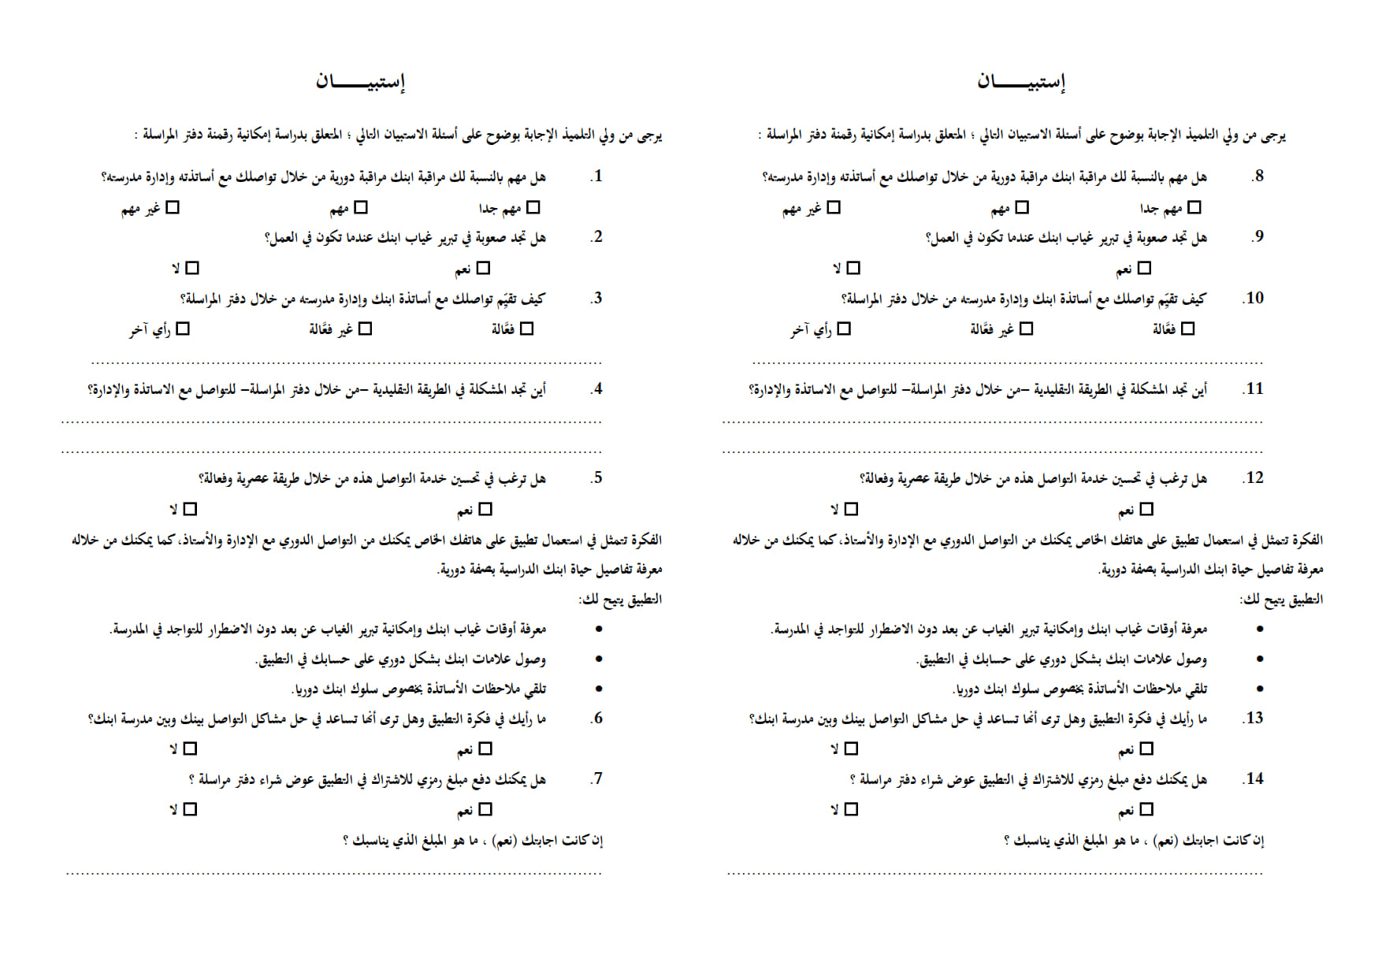

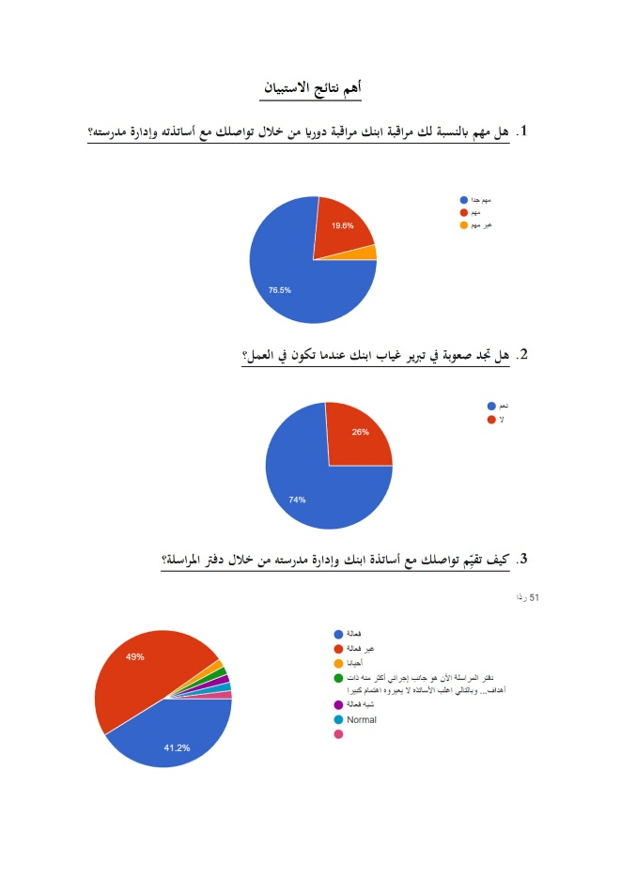
- Les réponse de questionnaire
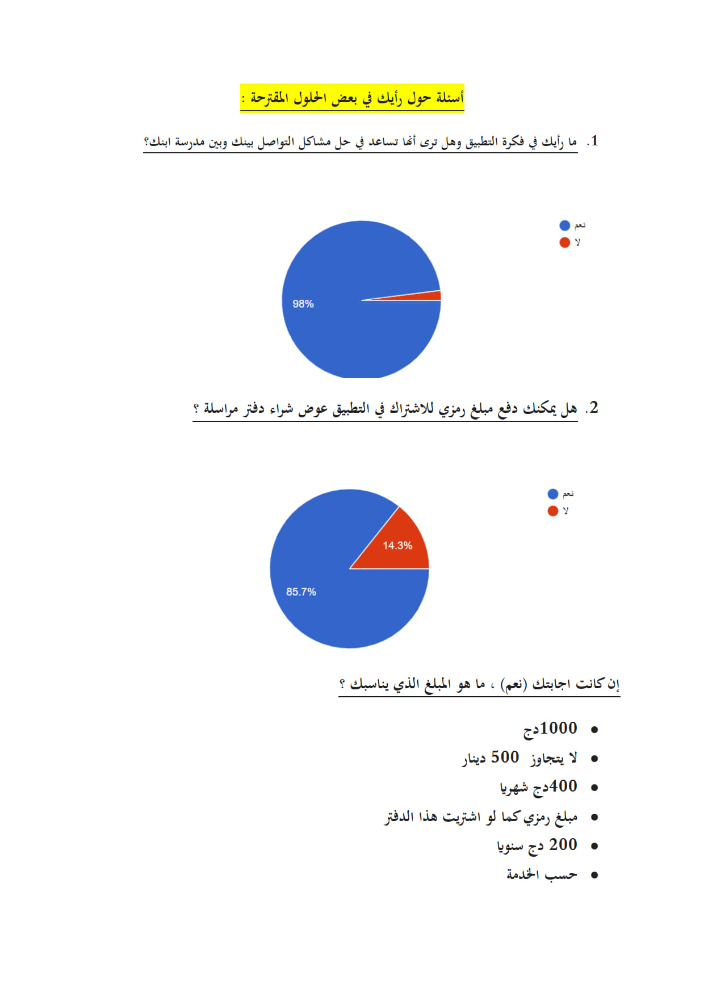
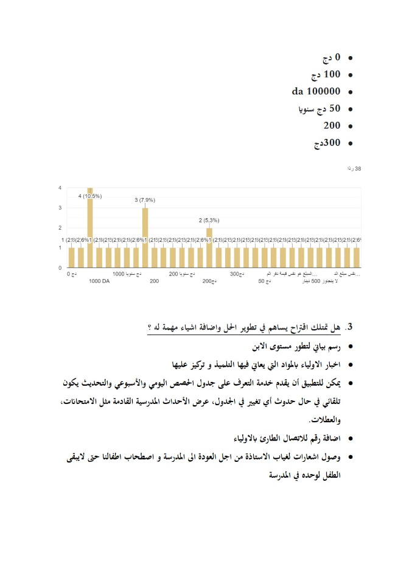
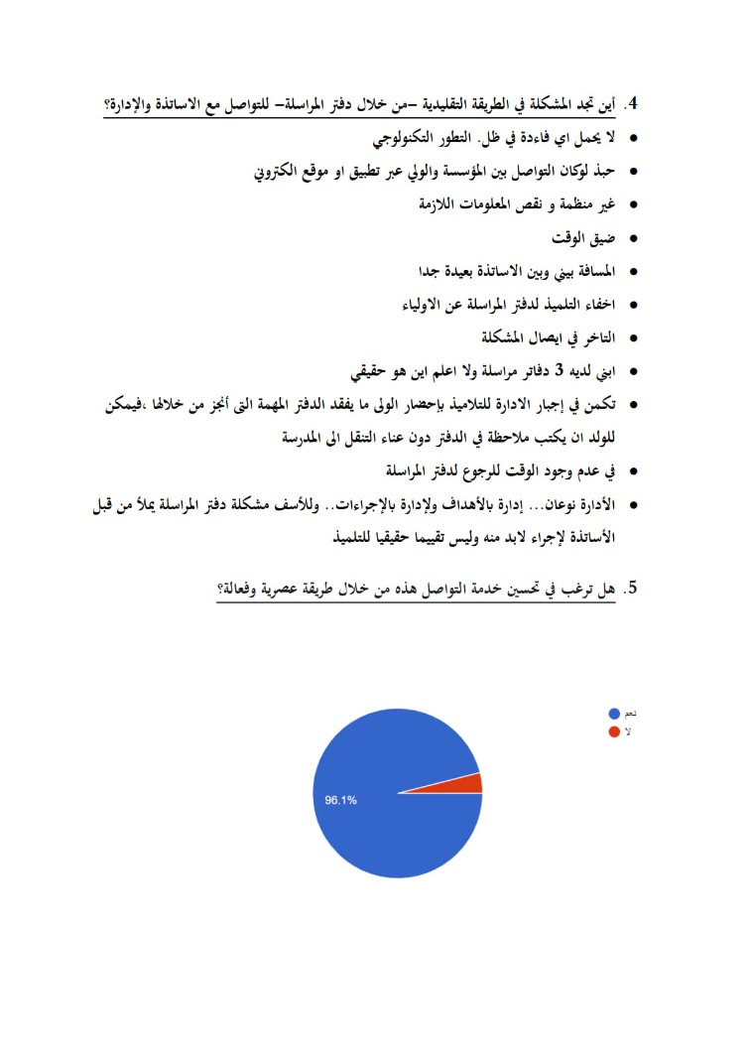
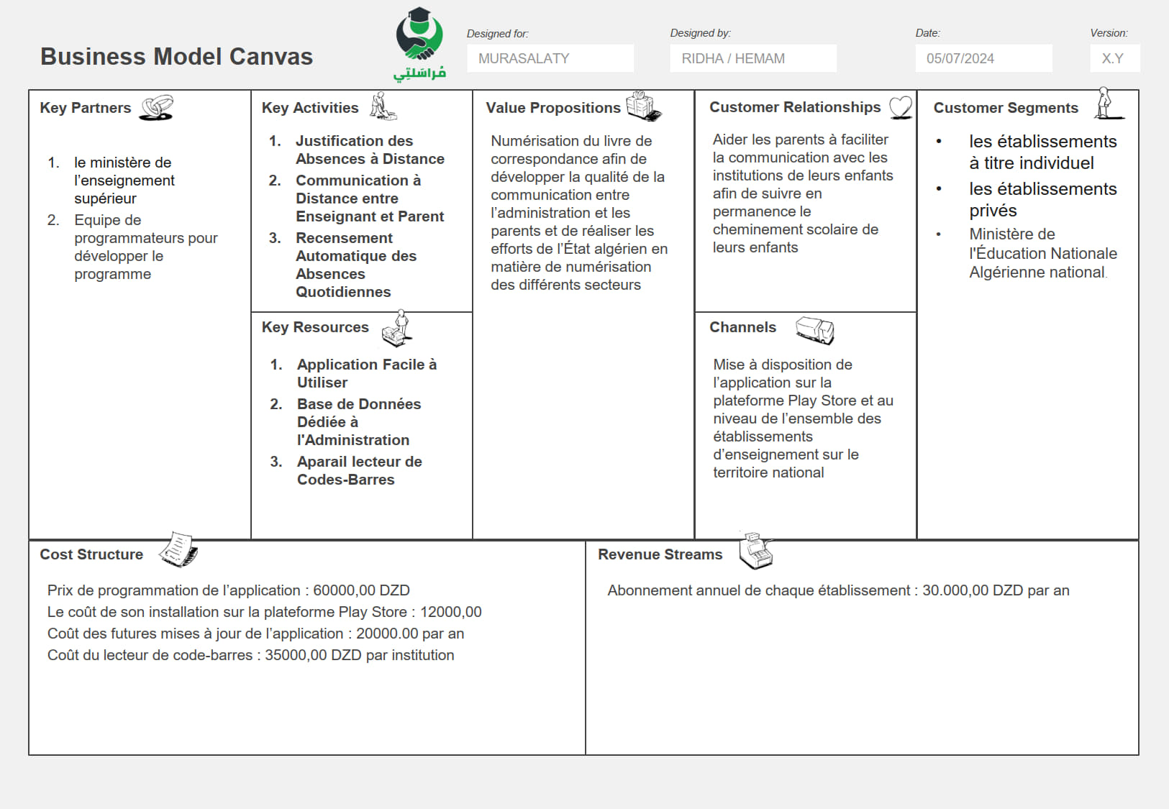
- BMC

- Attestation de l’incubateur
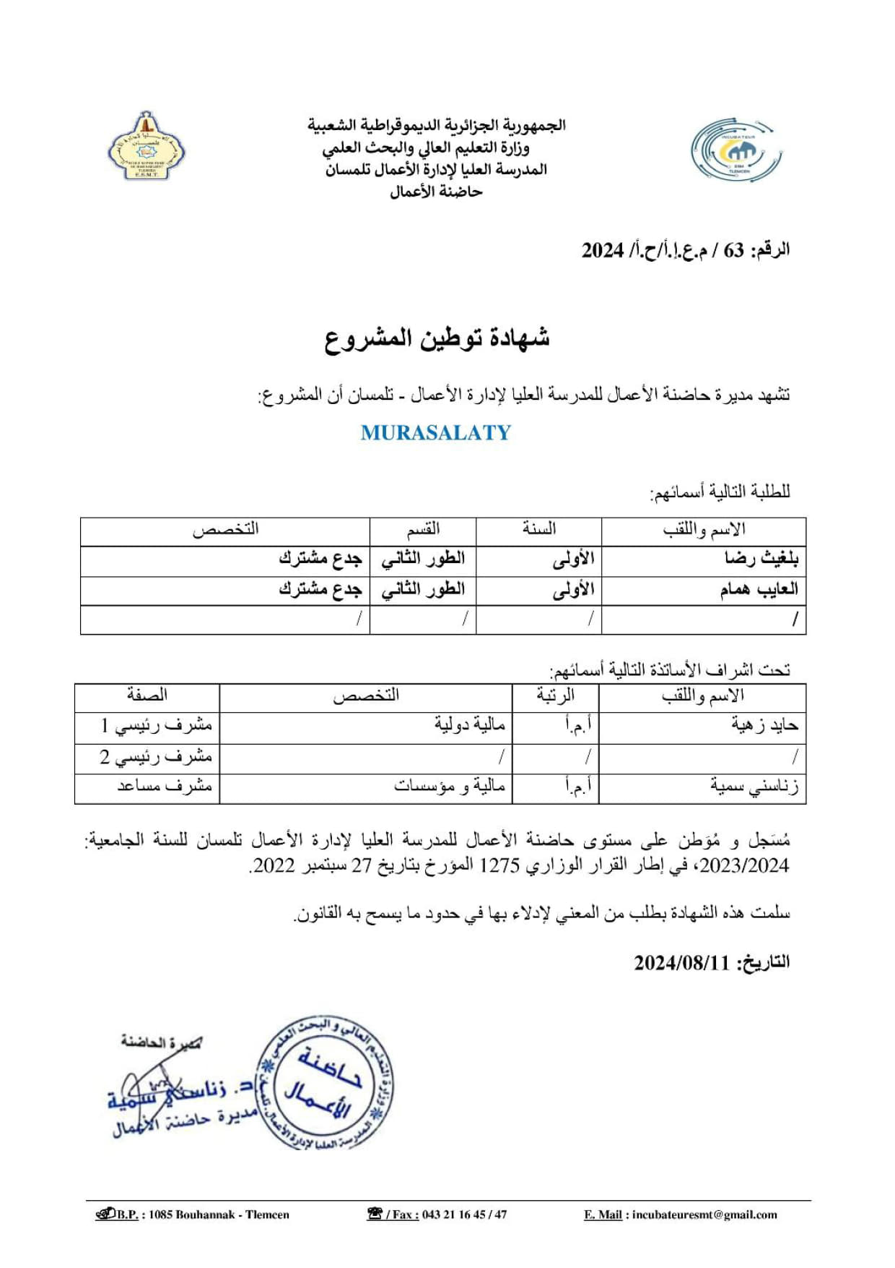


- Code QR de la plateforme Web (MORASSALET COM)


- Code QR de l’App mobile :


- Vidéo explicatif de projet :

ملخص:
تندرج هذه الدراسة في إطار القرار الوزاري رقم 1275 المتعلق بآلية "شهادة جامعية - مؤسسة ناشئة" ، وتهدف إلى تقييم مدى فعالية وسائل الاتصال التقليدية (مثل دفتر المراسلات، والاجتماعات الدورية) بين الأولياء والمؤسسات التربوية في الجزائر ، وبحث أثرها على المتابعة الميدانية والتحصيل الدراسي للتلاميذ. أظهرت نتائج الدراسة الميدانية وجود فجوة زمنية وتنظيمية في تدفق المعلومات عبر الوسائل الكلاسيكية ، بالإضافة إلى ضعف استغلال المنصات الرقمية الحالية. وكسند حلّ لهذه الإشكالية، يقدم هذا العمل المشروع الابتكاري MORASSALET.COM (المعروف تجارياً بـ MURASALATY) ، وهو عبارة عن منصة رقمية هجينة وتطبيق محمول متعدد اللغات (عربي، فرنسي، إنجليزي) يهدف إلى رقمنة دفتر المراسلات وتسهيل التواصل الآني والثنائي بين الإدارة، الأساتذة، والأولياء. كما أثبتت الدراسة المالية والنموذج التجاري للمشروع ربحية عالية وقابلية كبيرة للتوسع والنمو السريع.
الكلمات المفتاحية: اتصال تربوي، وسائل تقليدية، دفتر المراسلات الرقمي، مؤسسة ناشئة.

Résumé :
Cette étude, réalisée dans le cadre de l'arrêté ministériel n°1275 "un diplôme - une startup" , vise à évaluer l'efficacité des moyens traditionnels de communication (cahier de correspondance, réunions) entre les parents et les institutions éducatives en Algérie , et leur impact sur l'implication parentale. Les résultats de l'enquête de terrain ont mis en évidence des limites structurelles et des décalages temporels dans la transmission de l'information via les supports classiques. En guise de solution, ce travail présente le projet innovant MORASSALET.COM (rebaptisé MURASALATY). Il s'agit d'une plateforme numérique centralisée et d'une application mobile trilingue (arabe, français, anglais) conçue pour numériser le carnet de liaison et fluidifier une communication bidirectionnelle et instantanée entre l'école et la famille. L'étude financière et le Business Model Canvas confirment la viabilité économique, une rentabilité croissante et une forte scalabilité du projet à l'échelle nationale.
Mots-clés : Communication éducative, Moyens traditionnels, Carnet de correspondance numérique, Startup.

